**LÝ THUYẾT**

# CHỦ ĐỀ 8: ĐA DẠNG THẾ GIỚI SỐNG

## BÀI 22: PHÂN LOẠI THẾ GIỚI SỐNG

### Sự cần thiết của việc phân loại thế giới sống

* *Phân loại thế giới sống* là cách sinh vật vào một hệ thống theo trật tự nhất định

dựa vào………………………….

* Nhiệm vụ của phân loại thế giới sống là …………………, ……………, và sắp

xếp sinh vật vào ………………………….

### Các bậc phân loại sinh vật

* Trong nguyên tắc phân loại, người ta chia các bậc phân loại từ nhỏ đến lớn theo trật tự:

…………………………………………………………………………………………

* Trong đó, loài là bậc phân loại ………………, bậc phân loại càng thì sự khác nhau

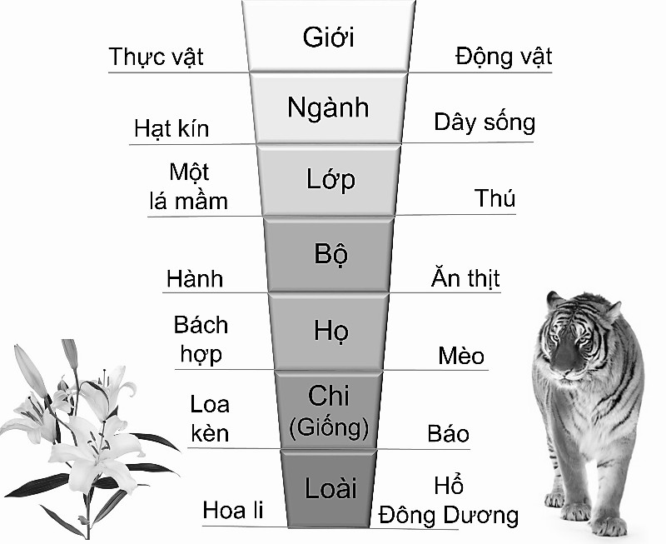giữa các sinh vật cùng bậc càng ……………….

*Ví dụ:* Dựa vào hình 22.1, em hãy cho biết cách phân loại của loài hoa li và loài hổ Đông Dương.

…………………………………………………...

…………………………………………………...

…………………………………………………...

…………………………………………………...

…………………………………………………...

…………………………………………………...

…………………………………………………...

…………………………………………………...

* Cách gọi tên sinh vật:

**Hình 22.1:** Các bậc phân loại loài hoa li và loài hổ Đông Dương

* + ***Tên phổ thông*** là cách gọi phổ biến của loài có trong……………………………………
  + ***Tên khoa học*** là cách gọi tên một loài sinh vật theo tên …………………và tên………..

(tên chi + tên loài + tên tác giả + năm công bố)

* + ***Tên địa phương*** là cách gọi truyền thống của người dân bản địa theo

………………………………….

*Ví dụ:* Tên khoa học của loài người là: *Homo sapiens* Linnaeus, 1758. Hãy xác định tên giống, loài, tác giả, năm tìm ra loài đó.

…………………………………………………...………………………………………………

…………………………………………………………………………………………………..

### Các giới sinh vật

* Theo Whitaker, 1969, thế giới sống được chia thành 5 giới: ,

…………………., …………, ……………………., …………………….



|  |  |  |  |  |  |
| --- | --- | --- | --- | --- | --- |
|  | | | | | |
| **Giới**  **Đặc điểm** | **Giới khởi sinh** | **Giới nguyên sinh** | **Giới nấm** | **Giới thực vật** | **Giới động vật** |
| **Đặc điểm cấu tạo** | * Tế   bào……..  ………   * Đơn bào | * Tế bào nhân thực. * Đơn bào. | -Tế bào…….....  …………….  - Đơn bào, đa bào | * Tế bào nhân thực. * Đa bào. | * Tế   bào……....  ………….   * Đa bào. |
| **Kiểu dinh dưỡng** | * Tự dưỡng * Dị dưỡng | * Tự dưỡng * Dị dưỡng | - Dị dưỡng | - Dị dưỡng | - Dị dưỡng |
| **Môi trường sống** | - Đa dạng | - Nước hoặc…..  ………………. | ………………  .  ………………  . | - Đa dạng | - Đa dạng |
| **Đại diện** | …………….  ……………. | ……………….  ……………… | ………………  ……………… | ……………….  ………………. | ………………  ……………… |

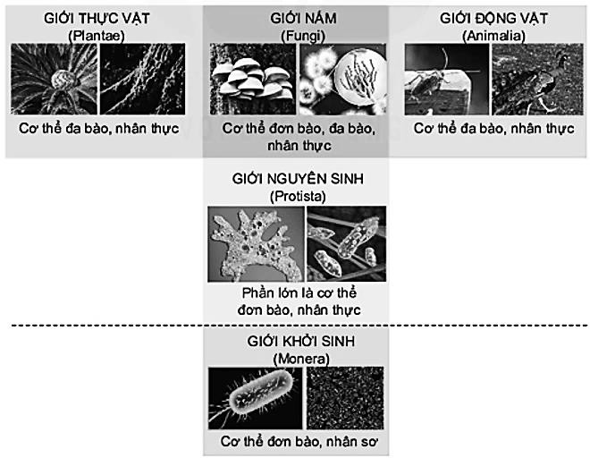

**Hình 22.2:** Các giới sinh vật

*Ví dụ:* Hãy sắp xếp các loài sau đây vào các giới tương ứng: *thằn lằn, cỏ, hoa lan, nấm rơm, trùng roi xanh, vi khuẩn E.coli, nấm linh chi, vi khuẩn tả* và xác định môi trường sống của chúng bằng cách hoàn thành bảng theo mẫu sau:

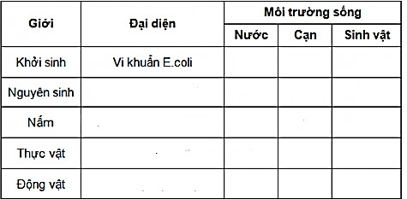

### Khóa lưỡng phân

* *Khóa lưỡng phân* là cách phân loại sinh vật dựa trên một đôi để

phân chia chúng thành ……………………….

* *Cách xây dựng khóa lưỡng phân:* Xác định đặc diểm đặc trưng của mỗi sinh

vật, dựa vào đó phân chia chúng thành cho đến khi mỗi nhóm chỉ còn lại

……………………………..

*Ví dụ:* Xây dựng khoá lưỡng phân phân loại các loài động vật sau: hoa mười giờ, con giun đất, con kiến, con bọ rùa.

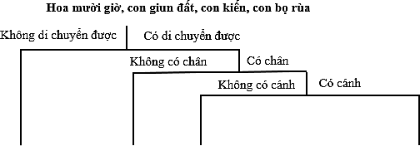

### BÀI TẬP

**Câu 1:** Các bậc phân loại sinh vật từ thấp đến cao theo trình tự nào sau đây?

1. Loài → Chi (giống) → Họ → Bộ → Lớp → Ngành → Giới
2. Chi (giống) → Loài → Họ → Bộ → Lớp → Ngành → Giới
3. Giới → Ngành → Lớp → Bộ → Họ → Chi (giống) → Loài
4. Loài → Chi (giống) → Bộ → Họ → Lớp → Ngành → Giới

**Câu 2:** Tên phổ thông của các loài được hiểu là?

1. Cách gọi truyền thống của người dân bản địa theo vùng miền, quốc gia
2. Tên giống + tên loài + (Tên tác giả, năm công bố)
3. Cách gọi phổ biến của loài có trong danh mục tra cứu
4. Tên loài + tên giống + (tên tác giả, năm công bố)

**Câu 3:** Cấu tạo tế bào nhân thực, cơ thể đa bào, có khả năng quang hợp là đặc điểm của sinh vật thuộc giới nào sau đây?

A. Khởi sinh B. Nguyên sinh C. Nấm D. Thực vật

**Câu 4:** Trong các loài dưới đây, loài nào thuộc giới Khởi sinh?

A. Trùng giày. B. Trùng kiết lị. C. Trùng sốt rét. D. Vi khuẩn lao

**Câu 5:** Nhóm nào dưới đây gồm những cây thích nghi với môi trường khô nóng ở sa mạc?

A. Sen, đậu ván, cà rốt. B. Rau muối, cà chua, dưa chuột.

C. Xương rồng, lê gai, cỏ lạc đà. D. Mâm xôi, cà phê, đào.

**Câu 6:** Loại rừng nào dưới đây có hệ thực vật phong phú nhất?

A. Rừng lá kim phương Bắc. B. Rừng lá rộng ôn đới.

C. Rừng mưa nhiệt đới. D. Rừng ngập mặn ven biển.

**Câu 7:** Xây dựng khóa lưỡng phân không dựa trên đặc điểm nào dưới đây?

A. Đặc điểm hình dạng. B. Đặc điểm kích thước.

C. Đặc điểm kích thích và phản ứng. D. Đặc điểm cấu trúc.

**Câu 8:** Một khoá lưỡng phân có mấy lựa chọn ở mỗi nhánh?

A. 2. B. 3. C. 4. D. 5.

**Câu 9:** Các nhà khoa học sử dụng khoá lưỡng phân để

A. phân chia sinh vật thành từng nhóm. B. xây dựng thí nghiệm.

C. xác định loài sinh sản vô tính hay hữu tính. D. dự đoán thế hệ sau.

**Câu 10:** Có mấy cặp đặc điểm được dùng để phân loại bốn loài sinh vật: cá, thằn lằn, hổ, khỉ đột.

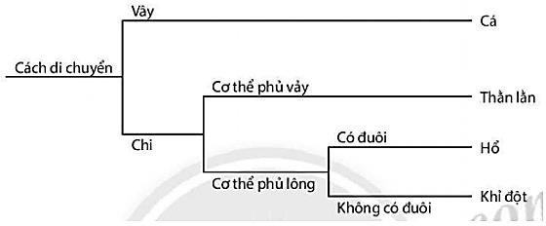

A. 6 B. 3 C. 4 D. 2

**Câu 11:** Viết tên chi và tên loài của các động vật có trên bảng dưới đây

|  |  |  |  |
| --- | --- | --- | --- |
| **STT** | **Tên thường gọi/ Tên khoa học** | **Tên chi** | **Tên loài** |
| 1 | Lạc đà một bướu/ Camelus dromedarius | Camelus | dromedarius |
| 2 | Hươu cao cổ/ Giraffa camelopardalis |  |  |
| 3 | Hổ/ Panthera tigris |  |  |
| 4 | Sư tử/ Panthera leo |  |  |
| 5 | Cáo/ Canis lupus |  |  |
| 6 | Ngựa/ Equus caballus |  |  |

**Câu 12:** Quan sát hình 22.3 dưới đây, gọi tên sinh vật và cho biết sinh vật đó thuộc giới nào?

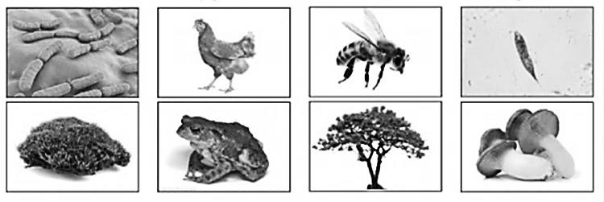

**Hình 22.3**

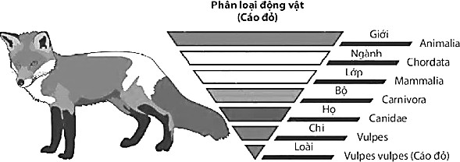**Câu 13:** Cho một số sinh vật sau: *vi khuẩn E.coli, trùng roi, nấm men, nấm mốc, rêu, lúa nước, mực ống, san hô, cá voi, dương xỉ, cây tùng, cây hoa hồng, nấm hương, trùng roi xanh, nấm linh chi, vi khuẩn lam, tảo lục, tảo silic.* Hãy sắp xếp các sinh vật sau vào các giới sinh vật tương ứng.

**Câu 14:** Quan sát sơ đồ hình 22.4 các bậc phân loại loài Cáo đỏ trong hình sau và cho biết:

1. Tên giống, tên loài của loài Cáo đỏ.
2. Tên khoa học của loài Cáo đỏ.

**Câu 15:** Cho các ví dụ sau:

* Con người: *Homo sapiens.*

**Hình 22.4**

* Cây lá bỏng (cây thuốc bỏng, cây sống đời): *Bryophyllum pinnatum*
* Cá voi xanh (cá ông): *Balaenoptera musculus*
* Cây phát tài (thiết mộc lan, phát tài khúc): *Dracaena fragrans*

1. Trong các ví dụ trên, em hãy xác định tên địa phương, tên khoa học.
2. Bằng cách nào ta có thể nhận biết đâu là tên khoa học của một loài sinh vật?

**Câu 16:** Cho một số sinh vật sau: cây khế, con gà, con thỏ, con cá. Em hãy xác định các đặc điểm đối lập và xây dựng khóa lưỡng phân phân loại các sinh vật trên.

**Câu 17:** Xây dựng khoá lưỡng phân phân loại các loài động vật sau: rắn, cá sấu, rùa, nhện, kiến, dơi.

### LÝ THUYẾT

1. **Đặc điểm virus**

**\*\*\*\*\*\*\*\*\*\*\*\*\*\*\*\*\*\*\*\*\*\*\*\*\*\*\*\*\*\*\*\*\*\***

## BÀI 24: VIRUS

* Virus có 3 hình dạng đặc trưng:
  + Dạng xoắn: ……………, ………………..
  + Dạng hình khối:………….., ………………….
  + Dạng hỗn hợp: …………………….
* Virus có cấu tạo ………………, gồm lớp vỏ ……………….. và phần lõi chứa

………………………………, một số virus có thêm lớp vỏ ngoài.

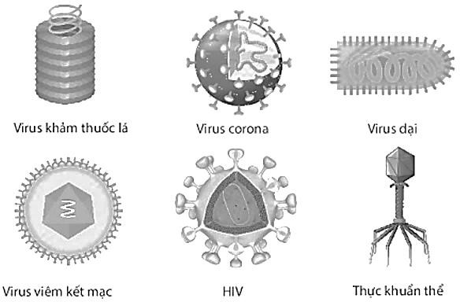

**Hình 24.1:** Hình dạng của một số virus

### Vai trò của virus

* 1. *Lợi ích của virus*

**-** Virus có vai trò trong ………………………………. và trong …………………

*Ví dụ:* sản xuất các chế phẩm sinh học (thuốc kháng sinh, vaccine). Trong nông nghiệp, sản xuất thuốc trừ sâu.

* 1. *Bệnh do virus gây ra và cách phòng tránh*
* Virus là nguyên nhân gây ra nhiều bệnh cho …………., ………………, …………..
* Bệnh do virus gây ra có thể di truyền theo nhiều con đường khác nhau: ,

……………………………., ………………….., , hô hấp, vết cắn động vật,…

**-** Để phòng chống bệnh do virus gây ra chúng ta phải ngăn chặn các con đường lây truyền bệnh, tiêm vaccine phòng bệnh,….

*Ví dụ:* Hãy nêu một số biện pháp phòng chống bệnh do virus cúm gây ra.

…………………………………………………...………………………………………………

…………………………………………………………………………………………………..

…………………………………………………...………………………………………………

…………………………………………………………………………………………………..

…………………………………………………...………………………………………………

### BÀI TẬP

**Câu 1:** Virus sống kí sinh nội bào bắt buộc vì chúng

A. có kích thước hiển vi. B. có cấu tạo tế bào nhân sơ.

C. Chưa có cấu tạo tế bào. D. có hình dạng không cố định.

**Câu 2:** Trong các bệnh sau đây, bệnh nào do virus gây nên?

A. Bệnh kiết lị. B. Bệnh dại. C. Bệnh vàng da. D. Bệnh tả.

**Câu 3:** Thành phần nào dưới đây có trong cấu tạo virus?

A. Vỏ protein B. Nhân C. Màng sinh chất D. Tế bào chất

**Câu 4:** Virus không được coi là một sinh vật hoàn chỉnh vì

A. virus thường gây bệnh ở người và động vật B. virus chưa có cấu tạo tế bào

C. virus là loại tế bào nhỏ nhất D. virus không có khả năng nhân đôi

**Câu 5:** Bệnh nào dưới đây không phải do virus gây ra?

A. Bệnh đốm trắng hoặc nâu trên lá cây B. Bệnh thối rữa ở quả ớt, dâu tây và bí ngô

C. Bệnh quai bị ở người D. Bệnh lao ở người

**Câu 6:** Virus Corona gây bệnh viêm đường hô hấp cấp ở người có hình dạng nào sau đây?

A. Hình đa diện B. Hình cầu C. Hình que D. Hình dấu phẩy

**Câu 7:** Bộ Y tế khuyến cáo "5K" chung sống an toàn với dịch bệnh do virus Corona là gì?

1. Khẩu trang, khử khuẩn, khoảng cách, không tụ tập, khai báo y tế
2. Khẩu trang, khử virus, khoảng cách, không tụ tập, khai báo y tế
3. Khẩu trang, khử khuẩn, khí hậu, không tụ tập, khai báo y tế
4. Khí sạch, khử khuẩn, khoảng cách, không tụ tập, khai báo y tế

**Câu 8:** Quan sát hình 24.2, nêu cấu tạo của virus. Cấu tạo của virus có gì khác so với cấu tạo của tế bào sinh vật nhân sơ và nhân thực mà em đã được học?

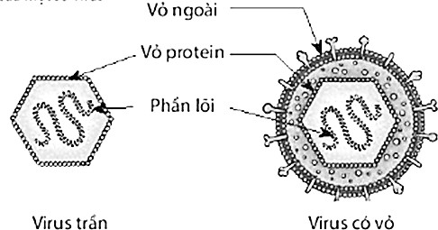

**Hình 24.2**

**Câu 9:** Căn cứ vào đặc điểm cấu tạo của virus. Theo em, virus có phải là một cơ thể sống không? Vì sao?

**Câu 10:** Thuốc trừ sâu có nguồn gốc từ virus có ưu điểm gì so với thuốc trừ sâu hóa học?

**Câu 11:** Có bạn nói rằn: "Virus chỉ có hại mà không có lợi ích gì cho con người". Em có đồng ý với quan điểm của bạn không? Vì sao?

**Câu 12:** Hoàn thiện bảng theo mẫu sau:

|  |  |  |
| --- | --- | --- |
| **Tên bệnh** | **Tác nhân gây bệnh** | **Biểu hiện bệnh** |
| Bệnh cúm ở người |  |  |
| Bệnh sốt xuất huyết |  |  |
| Bệnh cúm ở gà |  |  |
| Bệnh khảm ở cây cà chua |  |  |

**Câu 13:** Theo báo cáo của Cục Y tế dự phòng - Bộ Y tế, năm 2020 tình hình bệnh dại có chiều hướng gia tăng. Tính đến hết tháng 08/2020, cả nước đã ghi nhận bốn mươi tám trường hợp tử vong do bệnh dại tại 20 hai tỉnh, thành phố; tăng 4 trường hợp so với cùng kì năm 2019, Em hãy cho biết nguyên nhân gây bệnh dại. Cần làm gì đế phòng tránh nguy cơ mắc bệnh dại?

**Câu 14:** Em hãy tên một số bệnh do virus gây ra có thể phòng tránh bằng cách tiêm phòng vaccine.

**Câu 15:** Em có biết mình đã từng tiêm những loại vaccine nào không? Tại sao cần tiêm phòng nhiều loại vaccine khác nhau?

**Câu 16:** Cho các sản phẩm sau đây: vaccine, thuốc trừ sâu sinh học, thuốc diệt cỏ, chất điều hòa sinh trưởng thực vật, thực phẩm chức năng, thuốc kháng sinh. Hay cho biết sản phẩm nào là ứng dụng của virus.

**Câu 17:** Hãy tìm hiểu thông tin và hoàn thành bảng sau:

|  |  |  |
| --- | --- | --- |
| **Bệnh** | **Virus gây bệnh** | **Con đường lây nhiễm** |
| Cúm |  |  |
| HIV/AIDS |  |  |

|  |  |  |
| --- | --- | --- |
| Viêm phổi (COVID – 19) |  |  |
| Sốt xuất huyết |  |  |
| Ung thư cổ tử ung |  |  |
| Dại |  |  |
| Viêm gan siêu vi A |  |  |
| Viêm gan siêu vi B |  |  |
| Quai bị |  |  |
| Khảm thuốc lá |  |  |

**\*\*\*\*\*\*\*\*\*\*\*\*\*\*\*\*\*\*\*\*\*\*\*\*\*\*\*\*\*\*\*\*\*\***

## BÀI 25: VI KHUẨN

### Đặc điểm của vi khuẩn

* Hình dạng của vi khuẩn: đa số có dạng hình que (…………………), hình cầu (……………….), hình xoắn (……………………..), hình dấu phẩy ( ).

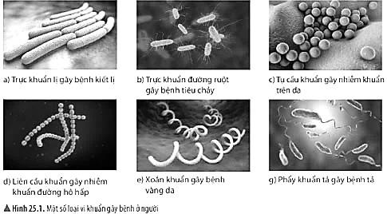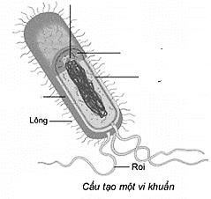

(1)

(3)

(4

**Hình 25.2**

(2)

* Cấu tạo của vi khuẩn gồm các thành phần: ………………………, ,

………………………. và Một số vi khuẩn có thể có lông bơi hoặc roi bơi

để di chuyển.

*Ví dụ:* Quan sát hình 25.2, em hãy xác định các thành phần cấu tạo vi khuẩn bằng cách chú thích các thành phần được đánh dấu từ (1) → (4).

### Vai trò của vi khuẩn.

* 1. *Lợi ích của vi khuẩn*
* Trong tự nhiên, vi khuẩn tham gia vào quá trình phân hủy và

………………………………. làm sạch môi trường. Trong thực tiễn, vi khuẩn có vai trò trong

……………………………….

* 1. *Bệnh do vi khuẩn gây ra và cách phòng tránh*
* Một số vi khuẩn gây bệnh cho người, động vật, thực vật; một số vi khuẩn làm ………………..

thực phẩm, làm thức ăn ……………………..

* Biện pháp phòng chống bệnh do vi khuẩn: …………………………, ,

……………………………………….

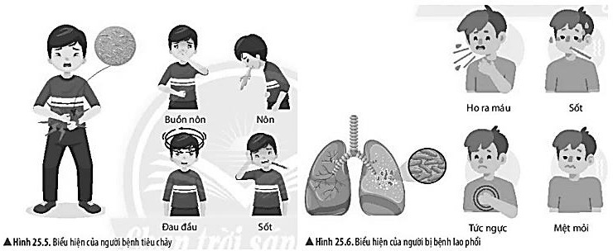*Ví dụ:* Quan sát hình 25.5, 25.6 và hoàn thành bảng theo mẫu sau:

|  |  |  |  |
| --- | --- | --- | --- |
| **Tên bệnh** | **Tác nhân gây bệnh** | **Biểu hiện bệnh** | **Cách phòng tránh** |
| Bệnh tiêu chảy |  |  |  |
|  | Vi khuẩn lao |  |  |

### BÀI TẬP

**Câu 1:** Vi khuẩn là

* + 1. nhóm sinh vật có cấu tạo nhân sơ, kích thước hiển vi.
    2. nhóm sinh vật có cấu tạo nhân thực, kích thước hiển vi.
    3. nhóm sinh vật chưa có cấu tạo tế bào, kích thước hiển vi.
    4. nhóm sinh vật chưa có cấu tạo tế bào, kích thước siêu hiển vi.

**Câu 2:** Bệnh nào sau đây không phải do vi khuẩn gây nên?

A. Bệnh kiết lị. B. Bệnh tiêu chảy. C. Bệnh vàng da. D. Bệnh thuỷ đậu.

**Câu 3:** Con đường lây truyền nào sau đây không phải là con đường lây truyền bệnh lao phổi?

A. Tiếp xúc trực tiếp với nguồn gây bệnh. B. Thông qua đường tiêu hoá.

C. Thông qua đường hô hấp. D. Thông qua đường máu.

**Câu 4:** Vi khuẩn có hại vì

1. nhiều vi khuẩn gây bệnh cho động vật, thực vật và người
2. vi khuẩn phân hủy chất hữu cơ gây ô nhiễm môi trường
3. vi khuẩn làm hỏng thức ăn: gây ôi thiu, thối rữa
4. A, B, C đều đúng

**Câu 5:** Ý nào dưới đây không đúng với vai trò của vi khuẩn?

1. Để chế biến các thực phẩm lên men: sữa chua, dưa muối.
2. Làm thuốc chữa tất cả các bệnh
3. Phân hủy xác thực vật, động vật
4. Làm phân bón vi sinh cho cây trồng

**Câu 6:** Nhận định não về vi khuẩn dưới đây là đúng?

A. Vi khuẩn chưa có cấu tạo tế bào B. Vi khuẩn chỉ sống trong tế bào vật chủ

C. Vi khuẩn là sinh vật đơn bào nhỏ bé D. Vi khuẩn không gây bệnh cho con người

**Câu 7:** Loại vi khuẩn nào dưới đây có lợi?

A. Vi khuẩn lao B. Vi khuẩn thương hàn

C. Vi khuẩn trong nốt sần rễ cây họ Đậu D. Vi khuẩn uốn ván

**Câu 8:** Những biện pháp phòng bệnh do virus và vi khuẩn gây nên dưới đây là đúng hay sai?

|  |  |  |  |
| --- | --- | --- | --- |
| **STT** | **Các biện pháp** | **Đúng** | **Sai** |
| 1 | Vệ sinh môi trường sống sạch sẽ |  |  |
| 2 | Đeo khẩu trang khi đi ra ngoài |  |  |
| 3 | Ngủ nhiều nhất có thể |  |  |
| 4 | Tập thể dục thường xuyên |  |  |
| 5 | Rửa tay trước khi ăn và sau khi đi vệ sinh |  |  |

**Câu 9:** Vì sao cần bảo quản thức ăn trong ngăn mát tủ lạnh?

**Câu 10:** Điền từ còn thiếu vào đoạn thông tin sau bằng cách lựa chọn đáp án thích hợp từ các gợi ý sau: *virus, vi khuẩn, phân huỷ, tổng hợp, vật chất, sinh vật.*

Vi khuẩn có vai trò quan trọng trong tự nhiên và đời sống con người: chúng (1) xác

(2)…………….... thành các chất đơn giản, khép kín vòng tuần hoàn (3) trong

tự nhiên. (4) góp phần hình thành than đá, dầu lửa.

**Câu 11:** Em hãy phân biệt virus và vi khuẩn. Theo em, điều gì sẽ xảy ra nếu trong đất không có vi khuẩn?

**Câu 12:** Trong các bệnh: *bệnh lị, bệnh thủy đậu, bệnh viêm da, bệnh dại, bệnh than, bệnh viêm gan B, bệnh lao phỏi, bệnh zona thần kinh, bệnh quai bị, bệnh sốt xuất huyết, bệnh Covid - 19 ở người,* bệnh nào do virus, bệnh nào do vi khuẩn gây nên?

**Câu 13:** Nêu lợi ích và tác hại của vi khuẩn. Lấy ví dụ.

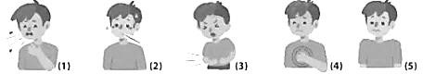

**Câu 14:** Quan sát các hình sau. Hình (1), (2), (3), (4), (5) là một số biểu hiện bệnh do vi khuẩn. Hãy kể tên các biểu hiện trên.

**Câu 15:** Từ các con đường lây truyền bệnh, em hãy nêu một số biện pháp phòng chống bệnh tiêu chảy.

**Câu 16:** Bác sĩ luôn khuyên chúng ta “ăn chín, uống sôi" để phòng tránh bệnh do vi khuẩn gây nên. Em hãy giải thích vì sao bác sĩ đưa ra lời khuyên như vậy.

**Câu 17:** Khi trời trở lạnh đột ngột, em bị ho, mẹ đưa em đi khám bác sĩ. Bác sĩ kê cho em một đơn thuốc kháng sinh và đặn em phải uống đủ liều. Em hãy tìm hiểu và giải thích xem tại sao bác sĩ lại dặn dò như vậy.

### LÝ THUYẾT

1. **Nguyên sinh vật là gì?**
   1. *Nguyên sinh vật là gì?*

**\*\*\*\*\*\*\*\*\*\*\*\*\*\*\*\*\*\*\*\*\*\*\*\*\*\*\*\*\*\*\*\*\*\***

## BÀI 27: NGUYÊN SINH VẬT

* Nguyên sinh vật là nhóm sinh vật có cấu tạo …………………………….., có kích thước

………………………

Ví dụ: ……………………………………………………………………………………..

* 1. *Cấu tạo*
* Đa số cơ thể chỉ gồm ……………………. nhưng đảm nhận được đầy đủ của

một hoàn chỉnh.

* Một số nguyên sinh vật có khả năng như tảo lục, trùng roi…
  1. *Các hình dạng của nguyên sinh vật*
* Nguyên sinh vật đa dạng về hình dạng (………………., ……………………, ),

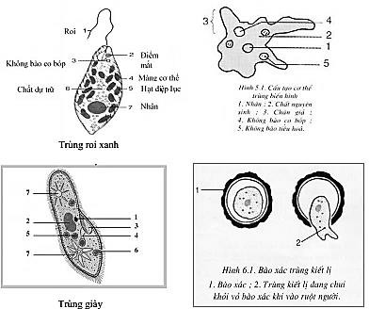một số có hình dạng ………………………… ( )

**Hình 27.1:** Một số nguyên sinh vật

### Bệnh do nguyên sinh vật gây nên

* 1. *Một số bệnh do nguyên sinh vật gây ra*
* Bệnh sốt rét:
* Do gây nên
* Con đường lây bệnh: khi đốt người bệnh, trùng sốt rét theo máu vào cơ thể muỗi và

truyền sang người lành qua ………………………………………….

* Biểu hiện bệnh:…………., , mệt mỏi, nôn mửa…
* Bệnh kiết lị:
* Do gây nên
* Con đường lây bệnh của trùng kiết lị theo phân ra ngoài. Khi gặp điều kiện thích

hợp, chúng bám vào cơ thể …………………, thông qua ……………… lan truyền bệnh cho nhiều người

* Biểu hiện bệnh: ………………., , phân có lẫn máu, có thể sốt…
  1. *Cách phòng tránh các bệnh*
* Tiêu diệt …………………… trung gian gây bệnh. Vd:…………………………..
* Vệ sinh …………………………..: ăn chín uống sôi, rửa tay sạch sẽ và

………………………….., bảo quản thức ăn đúng cách

* Vệ sinh xung quan sạch sẽ, tuyên truyền nâng cao ý thức cộng đồng

về ………………………….. và …………………………………

### BÀI TẬP

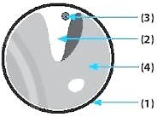**Câu 1:** Thành phần nào trong tế bào tảo lục ở hình 27.2 giúp chúng có khả năng quang hợp? A. (1)

B. (2).

C. (3).

D. (4).

**Hình 27.2**

**Câu 2:** Nguyên sinh vật là nhóm sinh vật

* + 1. có cấu tạo tế bào nhân thực, đa số có kích thước hiển vi.
    2. có cấu tạo tế bào nhân sơ, đa số có kích thước hiển vi.
    3. chưa có cấu tạo tế bào, đa số có kích thước hiển vi.
    4. có cấu tạo tế bào nhân thực, kích thước lớn.

**Câu 3:** Nấm nhầy thuộc giới

A. Nấm. B. Động vật. C. Nguyên sinh. D. Thực vật.

**Câu 4:** Bệnh kiết lị do tác nhân nào gây nên?

A. Trùng Entamoeba histolytica. B. Trùng Plasmodium falcipanum.

C. Trùng giày. D. Trùng roi.

**Câu 5:** Phát biểu nào dưới đây về động vật nguyên sinh là đúng?

A. Cơ thể có cấu tạo đơn bào B. Chỉ sống kí sinh trong cơ thể người

C. Hình dạng luôn biến đổi D. Không có khả năng sinh sản

**Câu 6:** Đặc điểm nào dưới đây không có ở các loài nguyên sinh vật?

A. Kích thước hiển vi B. Di chuyển bằng chân giả, lông hoặc roi bơi

C. Cơ thể có cấu tạo từ nhiều tế bào D. Cơ thể có cấu tạo từ một tế bào

**Câu 7:** Nguyên sinh vật nào dưới đây có màu xanh lục?

A. Trùng giày B. Trùng sốt rét C. Tảo silic D. Tảo lục

**Câu 8:** Nhóm nào dưới đây gồm những nguyên sinh vật gây hại?

1. Trùng bệnh ngủ, trùng sốt rét, tảo lục đơn bào
2. Trùng giày, trùng kiết lị, trùng lỗ
3. Trùng giày, trùng biến hình, trùng roi xanh
4. Trùng sốt rét, trùng kiết lị, trùng bệnh ngủ

**Câu 9:** Trùng roi được tìm thấy ở đâu?

A. Trong không khí B. Trong đất khô C. Trong cơ thể người D. Trong nước

**Câu 10:** Sinh vật nào sau đây không thuộc nhóm nguyên sinh vật

A. Trùng roi. B. Trùng kiết lị. C. Thực khuẩn thể. D. Tảo lục đơn bào.

**Câu 11:** Chọn đáp án phù hợp trong các từ/ cụm từ gợi ý sau: *Nguyên sinh vật, nhân thực, một tế bào, nhiều tế bào, tảo lục, trùng biến hình, hình dạng, vi khuẩn, virus* để điền vào chỗ trống trong đoạn thông tin dưới đây:

(1) ................ là nhóm sinh vật có cấu tạo tế bào (2) , kích thước hiển vi. Đa số cơ

thể chỉ gồm một tế bào nhưng đảm nhận được đầy đủ các chức năng của một cơ thể sống. Một số (3) …………….. có khả năng quang hợp như (4) …………......, trùng roi. (5) đa

dạng về (6) …………... một số có (7) ………... không ốn định như (8) ……………......

**Câu 12:** Quan sát hình 27.3, 27.4 và hãy cho biết tên bệnh, nguyên nhân, biểu hiện và cách phòng tránh từng bệnh.

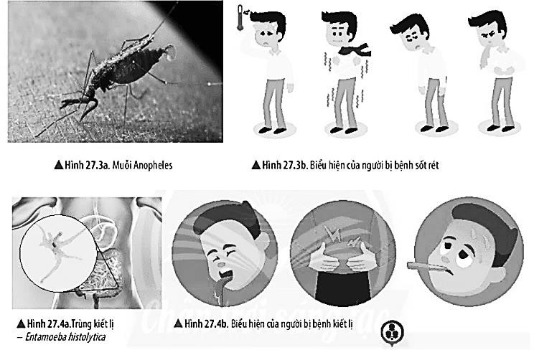

**Câu 13:** Hãy sử dụng các từ gợi ý*: sinh vật, đơn bào, đa bào, tự dưỡng, dị dưỡng, nhân thực, nguyên sinh, tế bào,* phân bố để hoàn thành đoạn thông tin sau:

Nguyên sinh vật có cơ thể cầu tạo chỉ gồm một (1) Chúng xuất hiện sớm nhất trên

hành tinh của chúng ta. Nguyên sinh vật (2) …………….. ở khắp nơi: trong đất, trong nước, trong không khí và đặc biệt là trên cơ thể (3) khác.

Nguyên sinh vật thuộc Giới (4) ............... là những sinh vật (5) ……….... đơn bào sống (6)...

Tảo thuộc giới Nguyên sinh là những sinh vật nhân thực (7) ………….. hoặc (8) sống

(9) ………...

**Câu 14:** Hãy phân biệt trùng roi và trùng giày bằng cách hoàn thành bảng sau:

|  |  |  |
| --- | --- | --- |
| **Đặc điểm** | **Trùng roi** | **Trùng giày** |
| Nơi sống |  |  |
| Hình dạng |  |  |
| Thức ăn |  |  |
| Kiểu dinh dưỡng |  |  |
| Bộ phận dinh dưỡng |  |  |
| Cách di chuyển |  |  |

**Câu 15:** Quan sát hình sau và hoàn thành bảng bên dưới:

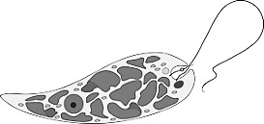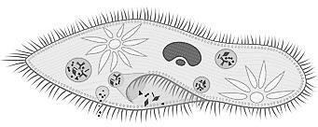

Hình a Hình b

|  |  |  |  |  |
| --- | --- | --- | --- | --- |
| **Hình** | **Tên loài** | **Cơ quan di chuyển** | **Kiểu dinh dưỡng** | **Nơi sống** |
| a |  |  |  |  |
| b |  |  |  |  |
| c |  |  |  |  |

**Câu 16:** Nấm nguyên sinh sống ở môi trường nào? Thức ăn của chúng là gì?

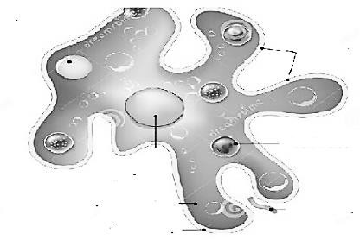

Hình c

**Câu 17:** Vì sao bệnh sốt rét thường xảy ra ở miền núi? Diệt ruồi, muỗi có phải là biện pháp duy nhất phòng chống bệnh sốt rét không? Vì sao?

**Câu 18:** Tại sao chúng ta cần nấu chín thức ăn, đun sôi nước uống, rửa sạch các loại thực phẩm trước khi sử dụng?

**Câu 19:** Hai bạn học sinh đang tranh cãi về môi trường sống của nguyên sinh vật. Bạn thứ nhất nói: “Nguyên sinh vật có thể sống tự do ngoài môi trường tự nhiên”; bạn thứ hai lại nói: “Nguyên sinh vật chỉ có thể sống kí sinh trong cơ thể vật chủ” Em hãy đưa ra giải thích đúng nhất cho hai bạn.

### LÝ THUYẾT

1. **Đặc điểm của nấm**

**\*\*\*\*\*\*\*\*\*\*\*\*\*\*\*\*\*\*\*\*\*\*\*\*\*\*\*\*\*\*\*\*\*\***

## BÀI 28: NẤM

* Nấm thường sống ở những nơi ẩm ướt như …………….., ……………, ………….., ……….…

|  |  |  |  |  |
| --- | --- | --- | --- | --- |
| ***Nấm*** | ***Phân loại*** | | | |
| ***Dựa vào đặc điểm cấu tạo tế bào*** | | ***Dựa vào đặc điểm cơ quan sinh sản*** | |
| **Các nhóm** | Nấm đơn bào | Nấm đa bào | Nấm đảm | Nấm túi |
| **Đặc điểm** |  |  |  |  |
| **Ví dụ** |  |  |  |  |

* Ngoài ra người ta có thể căn cứ vào một số đặc điểm bên ngoài để phân biệt nấm …………..

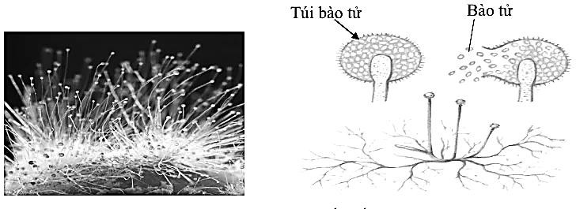và …………………

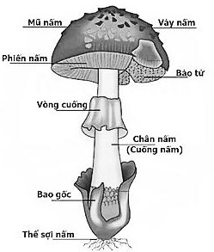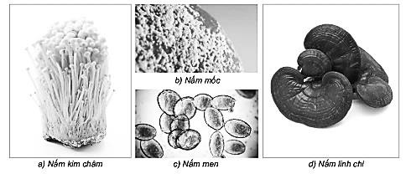

**Hình 28.1:** Một số loại nấm thường gặp

### Vai trò của nấm

* 1. *Vai trò trong tự nhiên và trong thực tiễn*
* Trong tự nhiên:
  + Nấm tham gia vào quá trình ……………………… sinh vật, hữu cơ, làm sạch

môi trường. Vd:………………………………………………………………………

* Trong thực tiễn:
  + Làm ………………. Vd:………………………………..
  + Làm thuốc, ………………………….. Vd:……………………………………….
  + Dùng trong sản xuất ……., ……………, làm men nở, chế biến thực phẩm. Vd:………….
  1. *Bệnh do nấm gây ra*
* Một số loại nấm gây bệnh cho ……………… và các loài ……………………….. gây ảnh hưởng về …………………. con người và năng suất nuôi trồng.

*Ví dụ:* Một số bệnh do nấm gây ra:

* Ở người: …………………………………………………………………………………
* Ở động, thực vật: …………………………………………………………………………
* Một số con đường lây bệnh do nấm:
  + Tiếp xúc với ………….
  + Ô nhiễm môi trường
  + Vệ sinh cá nhân ………………….
* Biện pháp phòng chống:
  + Hạn chế tiếp xúc với nguồn gây bệnh
  + Vệ sinh cá nhân ………………………

### Kĩ thuật trồng nấm

Bước 1: Chuẩn bị nguyên liệu như rơm rạ, bã mía, bẹ chuối khô, mùn cưa đã hoai mục,...

Bước 2: Chọn vị trí trồng nấm rơm là nơi tránh ánh sáng trực tiếp, thoáng mát, sạch sẽ. Bước 3: Chọn giống nấm, đóng khuôn và gieo giống nấm.

Bước 4: Chăm sóc nấm mỗi ngày tưới 1 lần nhưng không được quá nhiều nước. Bước 5: Thu hoạch nấm thường sau 7-10 ngày.

### BÀI TẬP

**Câu 1:** Bào tử đảm là cơ quan sinh sản của loại nấm nào sau đây?

A. Nấm hương. B. Nấm bụng dê. C. Nấm mốc. D. Nấm men.

**Câu 2:** Thuốc kháng sinh penicilin được sản xuất từ

A. nấm men. B. nấm mốc. C. nấm mộc nhĩ. D. nấm độc đỏ.

**Câu 3:** Quá trình chế biến rượu vang cần sinh vật nào sau đây là chủ yếu?

A. Nấm men. B.Vi khuẩn. C. Nguyên sinh vật. D.Virus.

**Câu 4:** Đặc điểm nào sau đây là của giới Nấm?

A. là sinh vật tự dưỡng B. không có thành tế bào.

C. là sinh vât nhân thực D. sinh sản bằng hạt.

**Câu 5:** Thành phần cấu tạo nào dưới đây không phải của nấm?

A. Mũ nấm B. Thân nấm C. Rễ D. Sợi nấm

**Câu 6:** Đặc điểm nào dưới đây của nấm giống với vi khuẩn?

A. Một số đại diện có cơ thể đa bào B. Cơ thể cấu tạo từ các tế bào nhân thực

C. Có lối sống dị dưỡng: hoại sinh hay kí sinh D. Thành tế bào cấu tạo bằng chất kitin

**Câu 7:** Trong các loại nấm sau, loại nấm nào là nấm đơn bào?

A. Nấm rơm. B. Nấm men. C. Nấm bụng dê. D. Nấm mộc nhĩ.

**Câu 8:** Trong số các tác hại sau, tác hại nào không phải do nấm gây ra?

A. Gây bệnh nấm da ở động vật. B. Làm hư hỏng thực phẩm, đồ dùng.

C. Gây bệnh viêm gan B ở người. D. Gây ngộ độc thực phẩm ở người.

**Câu 9:** Nấm không thuộc giới thực vật vì

A. nấm không có khả năng sống tự dưỡng B. nấm là sinh vật nhân thực

C. nấm có thể là đơn bào hoặc đa bào D. nấm rất đa dạng về hình thái và môi trường sống

**Câu 10:** Ghi đúng (Đ), sai (S) trước những nội dung sau đây khi nói về đặc điểm của Nấm.

|  |  |
| --- | --- |
| **Nội dung** | **Đ/S** |
| Là các sinh vật nhân thực hoặc nhân sơ. |  |
| Trong tế bào không có lục lạp. |  |
| Hình thức dinh dưỡng là dị dưỡng hoại sinh. |  |
| Có thể sống kí sinh trên cơ thể sinh vật khác. |  |
| Địa y là một dạng nấm. |  |
| Nấm có cấu tạo cơ thể đơn bào hoặc đa bào. |  |
| Trong tự nhiên, nấm sinh sản chủ yếu bằng bào tử. |  |
| Nấm phát triển tốt ở nơi có độ ẩm cao, nhiệt độ khoảng 45oC - 60oC |  |
| Có thành tế bào bằng chitin. |  |

**Câu 11:** Quan sát hình ảnh một số nấm sau và trả lời các câu hỏi:

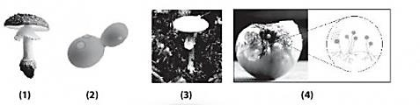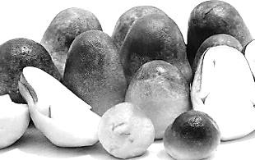

(5)

a) Tên các loại nấm (1), (2), (3), (4), (5) là gì?

b) Nấm nào có cấu tạo cơ thể đơn bào?

**Hình 28.2**

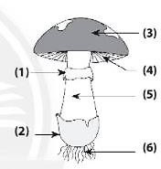**Câu 12:** Quan sát hình 28.3 về cấu tạo nấm độc và trả lời các câu hỏi:

1. Tên các thành phần cấu tạo nấm độc (1), (2), (3), (4), (5), (6) là gì?
2. Thành phần cấu tạo nào thường có ở nấm độc mà không có ở nấm ăn được?

**Câu 13:** Hãy nói tên mỗi loại nấm trong hình 28.4

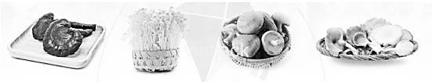**Hình 28.3**

* 1. b. c. d.

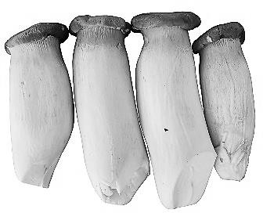

**Hình 28.4**

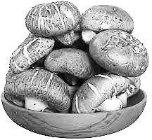e. f.

**Câu 14:** Vì sao nấm không thuộc về giới Thực vật hay giới Động vật?

**Câu 15:** Hãy chỉ ra điểm khác biệt giữa cấu tạo cơ thể nấm độc và các loại nấm khác.

**Câu 16:** Tại sao người ta không trồng nấm trên đất mà phải trồng trên rơm rạ?

**Câu 17:** Có ý kiến cho rằng: "Môi trường trồng nấm rơm tốt nhất là gần địa điểm có chăn nuôi gia súc, gia cầm." Theo em, ý kiến trên đúng hay sai? Giải thích**.**

**Câu 18:** Dựa vào đặc điểm nào để phân biệt nấm đơn bào và nấm đa bào, nấm đảm và nấm túi, nấm độc và nấm không độc? Lấy ví dụ

**Câu 19:** Nấm men được ứng dụng trong những lĩnh vực nào của đời sống con người.

**Câu 20:** Hãy nêu một số biện pháp phòng chống bệnh do nấm gây nên trên da người.

**Câu 21:** Vì sao nói nấm có vai trò rất quan trọng trong việc làm sạch môi trường sống trên Trái Đất?

**Câu 22:** Vì sao bánh mì, hoa quả để lâu ngày ở nhiệt độ phòng dễ bị hỏng?

**\*\*\*\*\*\*\*\*\*\*\*\*\*\*\*\*\*\*\*\*\*\*\*\*\*\*\*\*\*\*\*\*\*\***

## BÀI 29: THỰC VẬT

### LÝ THUYẾT

1. **Đa dạng thực vật**

|  |  |  |  |
| --- | --- | --- | --- |
| **Ngành** | **Đặc điểm** | **Nơi sống** | **Đại diện** |
| *Rêu* | * Chưa có ……………., chưa có rễ chính thức * Sinh sản bằng ………….. | - Nơi …………… | - Cây rêu tường |
| *Dương xỉ* | - Có hệ ……………., ……, thân, lá chính thức  - Sinh sản bằng ……………… | - Nơi ,  ……. …………, dưới tán cây trong rừng | - Cây dương xỉ |
| *Hạt trần* | * Thân gỗ, có mạch dẫn trong thân * Chưa có ………………, cơ quan sinh sản là……., hạt nằm lộ trên noãn | -…………………. | - Cây thông, cây vạn tuế |
| *Hạt kín* | * Hệ mạch dẫn , các cơ   quan rễ, thân, lá biến đổi  …………………..   * Cơ quan sinh sản là ,   …………. được bảo vệ trong quả. | - (môi  trường nước, môi trường cạn) | - Cây táo, cây đậu xanh, cây cà chua, cây đào, cây xương rồng. |

### Vai trò của thực vật

* 1. *Vai trò của thực vật trong tự nhiên:*
     + Thức ăn của nhiều ……………….
     + Cung cấp …………., cho nhiều loài sinh vật.
     + Góp phần giữ cân bằng hàm lượng …………………… và carbon dioxide trong không khí, điều hòa khí hậu.
     + Chống xói mòn đất.
  2. *Vai trò của thực vật trong thực tiễn:*
     + Cung cấp ………………., ……………….Vd:………………………
     + Làm thuốc. Vd:……………………
     + Nguyên liệu cho các ngành ………………………. Vd:……………………
     + Làm cảnh.
     + Một số thực vật có chứa độc tố hoặc chất kích thích , có hại có sức khỏe

con người. Vd:………………………..

### BÀI TẬP

**Câu 1:** Trong các thực vật sau, loại nào cơ thể có cả hoa, quả và hạt?

A. Cây bưởi B. Cây vạn tuế C. Rêu tản D. Cây thông

**Câu 2:** Ở dương xỉ, các túi bào tử nằm ở đâu?

A. Mật dưới của lá. B. Mặt trên của lá. C. Thân cây. D. Rễ cây,

**Câu 3:** Cây nào dưới đây có hạt nhưng không có quả?

A. Cây chuối B. Cây ngô C. Cây thông D. Cây mía

**Câu 4:** Cây nào dưới đây không được xếp vào nhóm thực vật có hoa?

A. Cây dương xỉ B. Cây bèo tây C. Cây chuối D. Cây lúa

**Câu 5:** Cơ quan sinh sản của thực vật không bao gồm bộ phận nào dưới đây?

A. Hạt B. Hoa C. Quả D. Rễ

**Câu 6:** Trong các cây sau: na, cúc, cam, rau bợ, khoai tây. Có bao nhiêu cây được xếp vào nhóm thực vật không có hoa?

A. 1 B. 2 C. 3 D. 4

**Câu 7:** Nhóm nào dưới đây gồm các thực vật không có hoa?

A. Rêu, mã đề, mồng tơi, rau ngót B. Lá lốt, kinh giới, húng quế, diếp cá

C. Mía, tre, dương xỉ, địa tiền D. Hoàng đàn, thông, rau bợ, dương xỉ

**Câu 8:** Đặc điểm nào dưới đây chỉ có ở thực vật hạt kín mà không có ở các nhóm thực vật khác?

A. Sinh sản bằng hạt B. Có hoa và quả

C. Thân có mạch dẫn D. Sống chủ yếu ở cạn

**Câu 9:** Trong những đặc điểm dưới đây, đặc điểm nào là đặc điểm cơ bản của thực vật thuộc nhóm rêu?

1. Có rễ, thân, lá, hoa, quả, hạt
2. Thân không phân nhánh, chưa có mạch dẫn, chưa có rễ chính thức, chưa có hoa
3. Có rễ, thân, lá, cơ quan sinh sản là bào tử
4. Có rễ, thân, lá, chưa có hoa và quả.

**Câu 10:** Trong các nhóm thực vật dưới đây, nhóm nào có tổ chức cơ thể đơn giản nhất?

A. Hạt trần B. Dương xỉ C. Rêu D. Hạt kín

**Câu 11:** Trong những nhóm cây sau đây, nhóm gồm các cây thuộc ngành Hạt kín là?

1. Cây dương xỉ, cây hoa hồng, cây ổi, cây rêu.
2. Cây nhãn, cây hoa ly, cây bào tấm, cây vạn tuế.
3. Cây bưởi, cây táo, cây hồng xiêm, cây lúa.
4. Cây thông, cây rêu, cây lúa, cây vạn tuế.

**Câu 12:** Thực vật góp phần làm giảm ô nhiễm môi trường bằng cách:

1. Giảm bụi và khí độc, tăng hàm lượng CO2
2. Giảm bụi và khí độc, cân bằng hàm lượng CO2 và O2
3. Giảm bụi và khí độc, giảm hàm lượng O2
4. Giảm bụi và sinh vật gây bệnh, tăng hàm lượng CO2

**Câu 13:** Thực vật có vai trò gì đối với động vật?

A. Cung cấp thức ăn B. Ngăn biến đổi khí hậu

C. Giữ đất, giữ nước D. Cung cấp thức ăn, nơi ở

**Câu 14:** Cơ quan sinh sản của ngành Hạt trần được gọi là gì?

A. Bào tử. B. Nón. C. Hoa. D. Rễ.

**Câu 15:** Loại thực vật nào dưới đây có chứa chất độc gây hại đến sức khỏe của con người?

A. Cây trúc đào. B. Cây gọng vó. C. Cây tam thất. D. Cây giảo cổ lam.

**Câu 16:** Điền tên nhóm thực vật tương ứng với các đặc điêm nhận biết dưới đây.

|  |  |  |
| --- | --- | --- |
| **STT** | **Đặc điểm nhận biết** | **Tên nhóm thực vật** |
| 1 | Có thân, rễ; lá non cuộn tròn. Sinh sản bằng bào tử |  |
| 2 | Cây thân gỗ, lá nhỏ hình kim, chưa có hoa, cơ quan sinh sản là nón |  |
| 3 | Sống ở nơi ẩm ướt, có rễ, thân, lá giả |  |
| 4 | Có rễ, thân, lá, có mạch dẫn, có hoa, quả, hạt |  |

**Câu 17:** Dựa vào đặc điểm các nhóm thực vật, hãy xây dựng khóa lưỡng phân theo gợi ý sau:

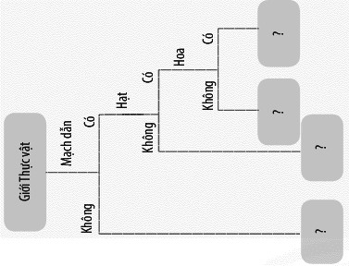

**Câu 18:** Cho các từ: *rễ, ngọn, thân, mạch dẫn, lá, túi bào tử, bào tử*. Sử dụng các từ đã cho để hoàn thành đoạn thông tin sau:

Cây rêu gồm có (1) .... (2)... , chưa có (3) ... chính thức. Trong thân và lá rêu chưa có (4)... Rêu sinh sản bằng (5)... được chứa trong (6) .... cơ quan này nằm ở (7)... cây rêu.

**Câu 19:** Cho sơ đồ sau:



1. Em hãy lựa chọn các sinh vật phù hợp với các số trong sơ đồ trên.
2. Từ sơ đồ trên, em có nhận xét gì về vai trò của thực vật.

**Câu 20:** Hãy đánh dấu X vào ô tương ứng

|  |  |  |
| --- | --- | --- |
| **Nội dung** | **Vai trò** | **Tác hại** |
| 1. Điều hòa khí hậu, cung cấp oxygen |  |  |
| 2. Hạn chế hạn hán, lũ lụt, xói mòn |  |  |
| 3. Chứa chất gây nghiện |  |  |
| 4. giảm ô nhiễm môi trường |  |  |
| 5. Tạo mĩ quan đô thị |  |  |
| 6. Cung cấp nguồn thực phẩm, nguyên liệu |  |  |
| 7. Chứa chất độc gây nguy hiểm |  |  |

**Câu 21:** Nêu sự giống và khác nhau giữa thực vật hạt trần với thực vật hạt kín theo gợi ý trong bảng sau

|  |  |  |  |
| --- | --- | --- | --- |
| **Đặc điểm** | | **Thực vật hạt kín** | **Thực vật hạt trần** |
| **Cơ quan sinh dưỡng** | Rễ |  |  |
| Thân |  |  |
| Lá |  |  |
| **Cơ quan sinh sản** | Nón |  |  |
| Hoa |  |  |
| Quả |  |  |
| Hạt |  |  |

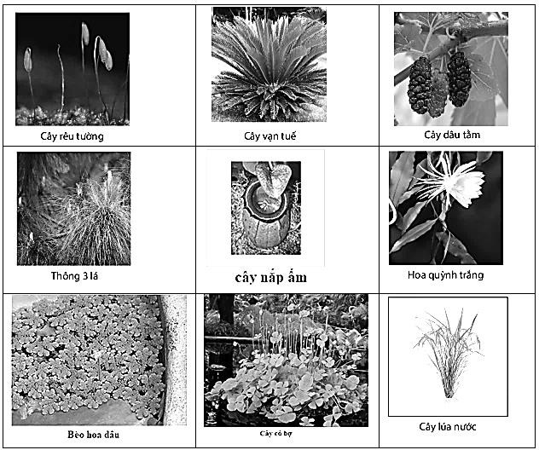**Câu 22:** Quan sát các hình sau và phân chia chúng vào các nhóm thực vật tương ứng.

**Câu 23:** Hãy cho biết hàm lượng khí carbon dioxide và oxygen trong không khí được cân bằng như thế nào? Từ đó, hãy nêu vai trò của thực vật trong điều hòa khí hậu.

**Câu 24:** Hãy tìm hiểu về nguyên nhân có thể làm cho diện tích rừng và đa dạng thực vật bị suy giảm. Việc trồng nhiều cây xanh có lợi ích gì đối với vấn đề bảo vệ môi trường?

**Câu 25:** Tại sao nói "rừng xanh là lá phổi xanh" của Trái Đất?

### LÝ THUYẾT

1. **Đa dạng của động vật**

**\*\*\*\*\*\*\*\*\*\*\*\*\*\*\*\*\*\*\*\*\*\*\*\*\*\*\*\*\*\*\*\*\*\***

## BÀI 31: ĐỘNG VẬT

* 1. *Động vật không xương sống*

|  |  |  |  |
| --- | --- | --- | --- |
| **Ngành** | **Đặc điểm** | **Nơi sống** | **Đại diện** |
| Ruột khoang | * Động vật bậc thấp * Cơ thể ………………., có nhiều tua miệng, đối xứng tỏa tròn. | - Sống……………… | - Thủy tức, sứa, hải quỳ, san hô,... |

|  |  |  |  |
| --- | --- | --- | --- |
| Giun | * Đa dạng (dẹp, hình   ống, phân đốt).   * Cơ thể hai bên, đã   phân biệt đầu đuôi - lưng bụng. | - Thường sống trong đất ẩm, hoặc  ……………….. sinh vật. | - Sán bã trầu, sán lá gan, , giun  đất,... |
| Thân mềm | * Đa dạng về loài, ,   …………………..   * Cơ thể …………., không   ………………. thường có vỏ đá vôi bao bọc, xuất hiện nhiều điểm mắt. | - ……………………. | -……………………  …………………….. |
| Chân khớp | * Đa dạng loài ………………… * Cơ thể chia (đầu,   ngực, bụng)   * Di chuyển bằng ………, cánh, cơ thể phân đốt, , bộ   xương ngoài bằng chitin để nâng đỡ và bảo vệ cơ thể, các đôi chân khớp động. | - …………………….. | -……………………  …………………….. |

*Ví dụ:* Nhận biết tên các động vật thuộc ngành Chân khớp trong hình 31.1 (gợi ý tên của các động vật: ve bò, ong, mọt ẩm, ve sầu, bọ ngựa, ruồi).

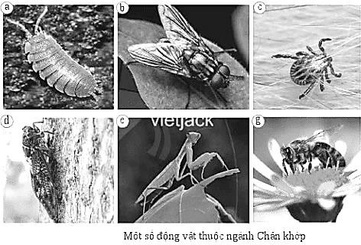

**Hình 31.1**

……………………………………………………………………………………………………

……………………………………………………………………………………………………

……………………………………………………………………………………………………

* 1. *Động vật có xương sống*

|  |  |  |  |
| --- | --- | --- | --- |
| **Lớp** | **Đặc điểm** | **Nơi sống** | **Đại diện** |
| Cá | - Di chuyển bằng…….. | - Sống……………… | -……………………  …………………….. |
| Lưỡng cư | * Nhóm động vật cạn ………………. * Da trần và luôn , chân   có ………………. | - Sống……………… | - Ếch đồng, cá cóc, nhái, ếch giun, ếch cây,... |
| Bò sát | - Da khô, có ………………… | - ……………………. | - Rắn, thằn lằn,…….  ……………………. |
| Chim | - Có ………………. bao phủ, chi trước biến đổi thành ………….., có mỏ sừng, có đặc điểm phù hợp từng điều kiện sống khác nhau. | - …………………….. | - Chim bay (bồ câu), chim chạy (đà điểu), chim bơi (chim cánh cụt),... |
| Thú (Động vật có vú) | * Tổ chức cấu tạo cơ thể …………… * Bộ lông mao bao phủ, răng phân hóa thành…………., ,   răng hàm.   * Phần lớn thú và nuôi   con ………………... | - …………………….. | -……………………  …………………….. |

### Tác hại của động vật trong đời sống

* Tác hại của động vật
  + Gây bệnh, trung gian cho người, thực vật và động vật khác.

Vd:………………………………………………………………………………………

* + Phá hoại ……………….., công trình xây dựng. Vd:……………………………………
* Vai trò của động vật:

|  |  |  |
| --- | --- | --- |
| **Vai trò** | | **Ví dụ** |
| Cung cấp nguồn thực phẩm | |  |
| Nghiên cứu khoa học và y học | |  |
| Cung cấp nguyên liệu | Dược liệu |  |
| Lông |  |
| Da |  |
| Sừng |  |
| Hỗ trợ con người | Lao động |  |
| Giải trí |  |
| Bảo vệ ăn ninh |  |
| Thể thao |  |

### BÀI TẬP

**Câu 1:** Có thể đựa vào đặc điểm nào sau đây để phân biệt nhóm Động vật không xương sống và Động vật có xương sống?

A. Bộ xương ngoài. B. Lớp vỏ. C. Xương cột sống. D. Vỏ calium.

**Câu 2:** Nhóm động vật nào sau đây có số lượng loài lớn nhất?

A. Nhóm Cá. B. Nhóm Chân khớp. C. Nhóm Giun. D. Nhóm Ruột khoang.

**Câu 3:** Thuỷ tức là đại diện của nhóm động vật nào sau đây?

A. Ruột khoang. B. Giun. C. Thân mềm. D. Chân khớp.

**Câu 4:** Cá heo là đại diện của nhóm động vật nào sau đây?

A. Cá. B. Thú. C. Lưỡng cư. D. Bò sát.

**Câu 5:** Cá cóc là đại điện của nhóm động vật nào sau đây?

A. Cá. B. Lưỡng cư. C. Bò sát. D. Thú.

**Câu 6:** Động vật có xương sống bao gồm:

A. Cá, Lưỡng cư, Bò sát, Chim, Thú. B. Cá, Chân khớp, Bò sát, Chim, Thú.

C. Cá, Lưỡng cư, Bỏ sát, Ruột khoang, Thú. D. Thân mềm, Lưỡng cư, Bò sát, Chim, Thú.

**Câu 7:** Động vật khác thực vật ở những điểm nào dưới đây?

(1) Môi trường sống ở nước, trên mặt đất (2) Tế bào không có thành cellulose

(3) Dinh dưỡng dị dưỡng (4) Có khả năng tự tổng hợp chất hữu cơ

(5) Đa số có khả năng di chuyển

A. (1), (2), (3) B. (2), (3), (4) C. (3), (4), (5) D. (2), (3), (5)

**Câu 8:** Giun đũa thường kí sinh ở vị trí nào trên cơ thể người?

A. Dạ dày B. Ruột già C. Ruột non. D. Ruột thừa

**Câu 9:** Thân mềm có những đặc điểm chung nào dưới đây?

(1) Phân bố ở nước ngọt (2) Cơ thể mềm, không phân đốt

(3) Đa số có lớp vỏ cứng bên ngoài (4) Có khả năng di chuyển rất nhanh A. (1), (2) B. (1), (3) C. (3), (4) D. (2), (3)

**Câu 10:** Đại diện ruột khoang nào dưới đây có cơ thể hình dù, thích nghi với lối sống bơi lội?

A. Hải quỳ B. San hô C. Thủy tức D. Sứa

**Câu 11:** Động vật thuộc các lớp cá có những đặc điểm nào dưới đây?

(1) Hô hấp bằng mang (2) Di chuyển nhờ vây

(3) Da khô, phủ vảy sừng (4) Sống ở nước

A. (1), (2), (3) B. (1), (2), (4) C. (1), (3), (4) D. (2), (3), (4)

**Câu 12:** Cá sấu được xếp vào lớp bò sát vì chúng có đặc điểm nào dưới đây?

A. Bò trên mặt đất, có hàm rất dài B. Vừa sống ở nước vừa ở cạn

C. Có bốn chân, di chuyển bằng cách bò D. Da khô, có vảy sừng.

**Câu 13:** Đà điểu không biết bay nhưng vẫn được xếp vào lớp chim vì

A. đẻ trứng. B. hô hấp bằng phổi

C. lông vũ bao phủ cơ thể, đi bằng hai chân D. sống trên cạn

**Câu 14:** Cho hình ảnh đại diện một số động vật

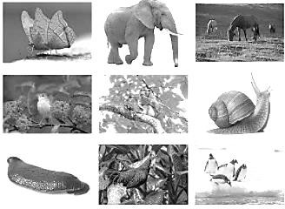**Hình 31.2**

1. Gọi tên các sinh vật có trong hình 31.2
2. Vẽ sơ đồ phân chia các đại diện trên thành 2 nhóm, nhóm động vật có xương sống và động vật không có xương sống

**Câu 15:** Nối các cột tương ứng với nhau

|  |  |  |
| --- | --- | --- |
| 1. Ruột khoang |  | a. cơ thể phân đốt, có bộ xương ngoài bằng chitin, có thể có cánh. |
| 2. Giun | b. cơ thể mềm, thường không phân đốt và có vỏ đá vôi |
| 3. Thân mềm | c. cơ thể hình trụ hay hình dù, đối xứng tỏa tròn, có tua miệng. |
| 4. Chân khớp | d. cơ thể mềm, dẹp, kéo dài hoặc phân đốt. |

**Câu 16:** Cho các đại diện sinh vật: *cá mập, cá voi, chim cánh cụt, ếch giun, cá sấu, thú mỏ vịt, cua, san hô, giun đất, hến, mực, bọ cánh cam, lươn, hươu, cá ngựa, nhện, cá cóc, trai sông, sán lá gan, rùa, bồ câu, dơi.* Hãy sắp sếp chúng vào các nhóm động vật cho phù hợp theo bảng sau:

|  |  |  |  |  |  |  |  |  |
| --- | --- | --- | --- | --- | --- | --- | --- | --- |
| **Động vật không xương sống** | | | | **Động vật có xương sống** | | | | |
| Ruột khoang | Giun | Thân mềm | Chân khớp | Cá | Lưỡng cư | Bò sát | Chim | Thú |
|  |  |  |  |  |  |  |  |  |

**Câu 17:** Gọi tên các loài động vật trong hình 31.3 và nêu vai trò của các động vật đó.

**Hình 31.3**

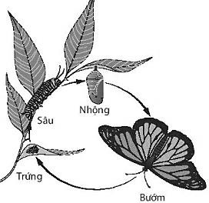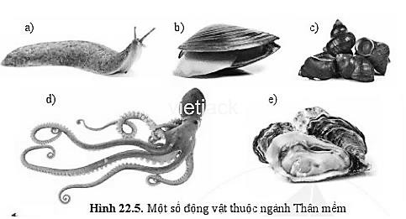

**Câu 18:** Em hãy nêu các biện pháp phòng chống giun kí sinh ở người.

**Câu 19:** Quan sát vòng đời phát triển của loài sâu bướm, em hãy trả lời các câu hỏi sau:

1. Giai đoạn nào ảnh hưởng đến năng suất cây trồng?
2. Theo em, người dân nên sử dụng biện pháp phòng trừ sâu hại nào để đảm bảo hiệu quả và an toàn sinh học. Cho ví dụ.

**Câu 20:** Vì sao nhiều loài cá, tôm, cua, trai, ốc,… sống ở vùng biển có nhiều san hô lại có nhiều màu sắc phong phú không kém màu sắc của san hô?

**Câu 21:** Giải thích tại sao một số động vật có xương sống thuộc lớp bò sát, lớp chim và lớp thú là bạn của nhà nông. Cho ví dụ minh họa.

**\*\*\*\*\*\*\*\*\*\*\*\*\*\*\*\*\*\*\*\*\*\*\*\*\*\*\*\*\*\*\*\*\*\***

## BÀI 33: ĐA DẠNG SINH HỌC

### LÝ THUYẾT

1. **Đa dạng sinh học là gì?**

* Đa dạng sinh học là sự phong phú về …………………….., trong

loài và ………………………

* Dựa vào điều kiện ………………….., đa dạng sinh học phân chia theo các khu vực:

…………………, …………………………, …………………………, vùng ôn đới, rừng lá kim,...

### Vai trò của đa dạng sinh học

* Vai trò đa dạng sinh học trong tự nhiên:
  + Bảo vệ ……….., , chắn gió, chắn sóng.
  + Điều hòa …………….
  + Duy trì ổn định …………………...
* Vai trò đa dạng sinh học trong thực tiễn: Cung cấp các sản phẩm ………………… cho con người như ………………, …………………., ……………….,...

### Bảo vệ đa dạng sinh học

* Nguyên nhân gây suy giảm đa dạng sinh học:
  + Phá rừng, khai thác gỗ
  + Du canh, di dân ………………
  + Nuôi trồng thủy sản, làm mất môi trường sống của sinh vật.
  + Săn bắt, buôn bán ………………., hoang dã, quý hiếm
  + Chất thải ………………., nông nghiệp, công nghiệp …………………… gây ô nhiễm môi trường.
* Biện pháp bảo vệ đa dạng sinh học:
  + Nghiêm cấm ……………., ………………, , sử dụng trái phép các loài

động vật hoang dã.

* + Xây dựng các khu bảo tồn để các loài sinh vật.
  + Tuyên truyền, giáo dục rộng rãi để mọi người tham gia ………………….
  + Tăng cường các hoạt động …………….., …………………. và ………………….

### BÀI TẬP

**Câu 1:** Trong các sinh cảnh sau, sinh cảnh nào có đa dạng sinh học lớn nhất?

A. Hoang mạc. B. Rừng ôn đới. C. Rừng mưa nhiệt đới. D. Đài nguyên.

**Câu 2:** Lạc đà là động vật đăc trưng cho sinh cảnh nào?

A. Hoang mạc. B. Rừng ôn đới, C. Rừng mưa nhiệt đới. D. Đài nguyên.

**Câu 3:** Động vật nào sau đây không nằm trong Sách Đỏ Việt Nam?

A. Cá heo. B. Sóc đen Côn Đảo. C. Rắn lục mũi hếch. D. Gà lôi lam đuôi trắng

**Câu 4:** Biện pháp nào sau đây không phải là bảo vệ đa dạng sinh học?

1. Nghiêm cấm phá rừng để bảo vệ môi trường sống của các loài sinh vật.
2. Cấm săn bắt, buôn bán, sử dụng trái phép các loài động vật hoang dã.

C Tuyên truyền, giáo dục rộng rãi trong nhân dân để mọi người tham gia bảo vệ rừng.

D. Dừng hết mọi hoạt động khai thác động vật, thực vật của con người.

**Câu 5:** Mục tiêu nào sau đây không phải của Công ước CBD (Convention on Biological Disversity)?

1. Bảo toàn đa đang sinh học,
2. Sử dụng lâu bền các bộ phận hợp thành,

C Phân phối công bằng, hợp lí lợi ích có được nhờ việc khai thác và sử dụng nguồn gen.

D. Cấm khai thác và sử dụng nguồn gen.

**Câu 6:** Phát biểu nào dưới đây sai khi nói về nguyên nhân làm cho sinh vật nhiệt đới đa dạng và phong phú?

A. Do khí hậu ấm áp B. Do nguồn thức ăn phong phú

C. Do môi trường sống đa dạng D. Do sự cạnh tranh về thức ăn và nơi ở

**Câu 7:** Đa dạng sinh học ở môi trường đới lạnh và hoang mạc đới nóng rất thấp vì

A. điều kiện khí hậu khắc nghiệt B. điều kiện khí hậu thuận lợi

C. động vật ngủ đông dài D. sinh vật sinh sản ít nên số lượng cá thể ít

**Câu 8:** Đặc điểm cơ bản nhất làm cho các loài động vật ở nước ta đa dạng và phong phú là

A. nước ta có địa hình phức tạp B. nước ta có nhiều sông hồ

C. nước ta có diện tích rộng D. nước ta nằm ở vùng nhiệt đới, nóng ẩm, mưa nhiều

**Câu 9:** Trong các nguyên nhân sau, nguyên nhân chính dẫn đến sự diệt vong của nhiều loài động, thực vật là

1. do cháy rừng, khai thác quá mức tài nguyên sinh vật
2. do các loại thiên tai xảy ra hằng năm
3. do khả năng thích nghi của sinh vật bi suy giảm dần
4. do các loại dịch bệnh bất thường

**Câu 10:** Động vật ở vùng lạnh thường có hiện tượng ngủ đông, điều đó có ý nghĩa nào dưới đây?

A. Giúp cơ thể tiết kiệm năng lượng B. Giúp cơ thể tổng hợp được nhiều nhiệt

C. Giúp lẩn tránh kẻ thù D. Tránh mất nước cho cơ thể

**Câu 11:** Sử dụng các từ gợi ý: cá thể, số lượng loài, đa dạng sinh học, môi trường sống để điền vào chỗ trống cho phù hợp:

Đa dạng sinh học là sự phong phú về (1) ..., số (2)... trong loài, và (3) Dựa vào điều kiện khí

hậu, (4) được phản chia theo các khu vực như: đa dạng sinh học ở hoang mạc, đa dạng sinh

học vùng đài nguyên, đa dạng sinh học rừng mưa nhiệt đới, đa dạng sinh học vùng ôn đới, đa dạng sinh học rừng lá kim.

**Câu 12:** Nêu vai trò của đa dạng sinh học và trong thực tiễn, lấy ví dụ.

**Câu 13:** Điều gì sẽ xảy ra với chúng ta khi đa dạng sinh học bị suy giảm?

**Câu 14:** Tại sao đa dạng sinh học ở hoang mạc lại thấp hơn rất nhiều so với đa dạng sinh học ở rừng mưa nhiệt đới?

**Câu 15:** Em hãy cho biết sự đa dạng màu sắc của tắc kè có ý nghĩa gì cho chúng?

**Câu 16:** Trả lời các câu hỏi sau:

1. Vì sao chúng ta cần bảo vệ đa dạng sinh học?
2. Lấy ví dụ về một số biện pháp bảo tồn đa dạng sinh học.
3. Kể tên một số khu bảo tồn thiên nhiên, khu dự trữ sinh quyển hoặc vườn quốc gia ở Việt Nam.

### LÝ THUYẾT

1. **Lực**

**\*\*\*\*\*\*\*\*\*\*\*\*\*\*\*\*\*\*\*\*\*\*\*\*\*\*\*\*\*\*\*\*\*\***

# CHỦ ĐỀ 9: LỰC

## BÀI 35: LỰC VÀ BIỂU DIỄN LỰC

* *Lực* là …………… hoặc của vật này lên vật khác. Lực được kí hiệu bằng chữ …

- Mỗi lực có ………….. và ………………….

* Đơn vị đo của lực là…………….. (newton), kí hiệu là …………..

*Ví dụ:* Hãy xác định lực nào là lực đẩy, lực nào là lực kéo trong các hình sau đây.

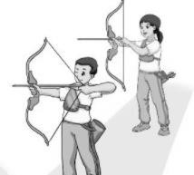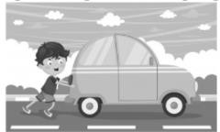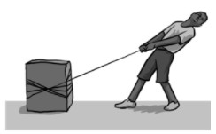

Hình a: Người tác dụng

…………… lên thùng hàng

### Biểu diễn lực

Hình b: Người tác dụng

……………… lên ô tô*.*

Hình c: Cậu bé tác dụng

……………. lên cánh

- Mỗi lực được biểu diễn bằng mũi tên có:

*+ Gốc* là điểm mà lực ………………………… (còn gọi là của lực).

*+ Hướng* ( ) cùng hướng với sự kéo hoặc đẩy (cùng hướng với lực tác dụng).

*+ Chiều dài* biểu diễn theo một tỉ xích cho trước.

*Ví dụ 1:* Nêu các yếu tố của lực trong các hình sau đây:

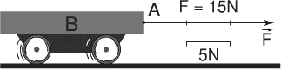

Hình a

…………………………………………………………………………

…………………………………………………………………………

…………………………………………………………………………

…………………………………………………………………………

…………………………………………………………………………

…………………………………………………………………………

*Ví dụ 2:* Biểu diễn những lực sau đây:

* 1. Trọng lực của một vật có độ lớn 50N (tỉ xích 1,5cm ứng với 25N).

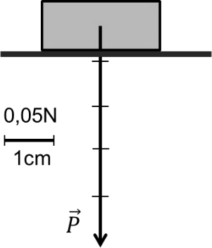Hình b

* 1. Lực kéo 15000N theo phương nằm ngang, chiều từ trái sang phải (tỉ xích 1cm ứng với 5000N).

### BÀI TẬP

**Câu 1:** Hoạt động nào dưới đây không cần dùng đến lực?

A. Đọc một trang sách. B. Kéo một gàu nước.

C. Nâng một tấm gỗ. D. Đẩy một chiếc xe.

**Câu 2:** Một bạn chơi trò nhảy dây. Bạn đó nhảy lên được là do

A. lực của chân đấy bạn đó nhảy lên. B. lực của đất tác dụng lên chân bạn đó.

C. chân bạn đó tiếp xúc với đất. D. lực của đất tác dụng lên dây,

**Câu 3:** Treo vật vào đầu dưới của một lò xo, lò xo dãn ra. Khi đó

A. lò xo tác dụng vào vật một lực đấy, B. vật tác dụng vào lò xo một lực nén.

C. lò xo tác dụng vào vật một lực nén. D. vật tác dụng vào lò xo một lực kéo.

**Câu 4:** Khi có một lực tác dụng lên quả bóng đang chuyển động trên sân thì tốc độ của quá bóng sẽ

A. không thay đổi. B. tăng dần. C. giảm dần. D. tăng dần hoặc giảm dần,

**Câu 5:** Khi một vận động viên bắt đầu đẩy quả tạ, vận động viên đã tác dụng vào quả tạ một

A. lực đẩy B. lực nén C. lực kéo D. lực uốn.

**Câu 6:** Người ta biểu diễn lực bằng

A. Đường thẳng B. Mũi tên C. Tia D. Đoạn thẳng

**Câu 7:** Hãy sắp xếp thứ tự các bước sử dụng lực kế dưới đây sao cho hợp lí để ta có thể đo được độ lớn của một lực?

(1) Ước lượng độ lớn của lực. (2) Điều chỉnh lực kế về số 0.

(3) Chọn lực kế thích hợp. (4) Đọc và ghi kết quả đo.

1. Móc vật vào lực kế, kéo hoặc giữ lực kế theo phương của lực cần đo. A. (1), (2), (3), (4), (5). B. (1), (2), (3), (5), (4).

C. (1), (3), (2), (5), (4). D. (2), (1), (3), (5), (4).

**Câu 8:** Quả táo bị rơi xuống đất do chịu tác dụng của lực có đặc điểm

1. Phương thẳng đứng, chiều từ dưới lên trên.
2. Phương thẳng đứng, chiều từ trên xuống dưới.
3. Phương nằm ngang, chiều từ trái sang phải.
4. Phương nằm ngang, chiều từ trên xuống dưới.

**Câu 9:** Nêu các yếu tố của lực trong các hình sau đây:

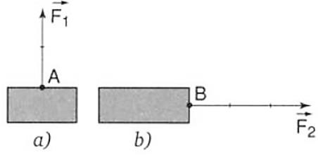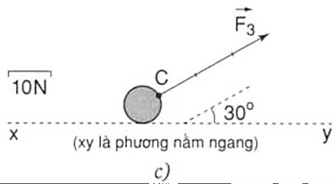

**Câu 10:** Nêu hai ví dụ về vật này tác dụng đẩy hay kéo lên vật kia.

**Câu 11:** Lựa chọn các từ sau: *lực kéo, lực nén, lực đẩy* và điền vào chỗ trồng:

1. Bạn An đã tác đựng vào thước nhựa một làm thước nhựa bị uốn cong.
2. Để nâng tấm bê tông lên, cần cầu đã tác dụng vào tấm bê tông một ………….....
3. Đầu tàu đã tác dụng vào toa tàu một ……….....
4. Gió đã tác dụng vào dù của người nhảy dù một …………....

**Câu 12:** Kéo một vật bằng một lực theo phương nằm ngang từ phải sang trái, độ lớn 1500 N. Hãy biểu diễn lực đó trên hình vẽ (tỉ xích 1,5 cm ứng với 500 N).

**Câu 13:** Một người nâng một thùng hàng lên theo phương thẳng đứng với lực có độ lớn 360 N. Hãy biểu diễn lực đó trên hình vẽ (tỉ xích 1 cm ứng với 90 N).

**Câu 14:** Nêu các yếu tố của lực trong các hình sau đây:

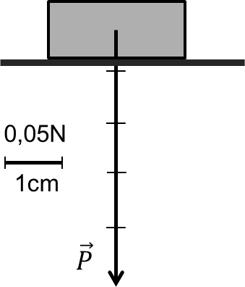

Hình a

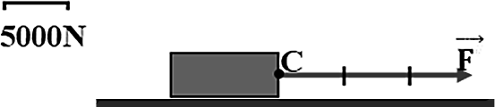

Hình b

**Câu 15:** Biểu diễn các lực sau với tỉ xích 1 cm ứng với 2 N.

1. Lực F, có phương ngang, chiều từ trái sang phải, độ lớn 4 N.
2. Lực F, có phương hợp với phương ngang một góc 45°, chiều từ trái sang phải, hướng lên trên, độ lớn 6N.

**LÝ THUYẾT**

## ********************************** BÀI 36: TÁC DỤNG CỦA LỰC

### Sự thay đổi tốc độ và thay đổi hướng chuyển động

* Lực tác dụng lên vật có thể làm vật ……………………………….

+ Vật đang ………………., bắt đầu ………………...

* + Vd: ……………………………………………………………………………………

+ Vật đang ………………., bị ………………

* + Vd: ……………………………………………………………………………………

+ Vật chuyển động ………………

* + Vd: ……………………………………………………………………………………

+ Vật chuyển động ………………...

* + Vd: ……………………………………………………………………………………

+ Vật đang chuyển động theo ……………….bỗng chuyển động theo ……………...

* + Vd: ……………………………………………………………………………………

### Sự biến dạng của vật

* *Sự biến dạng* là sự của một vật.
  + Vd: …………………………………………………………………………………..
* *Kết luận:*

Lực tác dụng lên một vật có thể làm thay đổi ……………..., thay đổi ………………………..

của vật, làm ……………. vật hoặc đồng thời làm thay đổi ………………, thay đổi ………

chuyển động và làm vật.

* + Vd: ………………………………………………………………………………………

…………………………………………………………………………………………..

### BÀI TẬP

**Câu 1:** Phát biểu nào sau đây **không** đúng?

1. Lực là nguyên nhân làm cho vật chuyển động.
2. Lực là nguyên nhân làm cho vật thay đổi hướng chuyển động.
3. Lực là nguyên nhân làm cho vật thay đổi tốc độ chuyển động.
4. Lực là nguyên nhân làm cho vật bị biến dạng.

**Câu 2:** Một quả bóng năm yên được tác dụng một lực đấy, khẳng định nào sau đây đúng?

1. Quả bóng chỉ bị biến đổi chuyển động.
2. Quả bóng chỉ bị biến đối hình dạng.
3. Quả bóng vừa bị biến đối hình dạng, vừa bị biến đối chuyển động.
4. Quả bóng không bị biến đổi.

**Câu 3:** Khi quả bóng đập vào một bức tường, lực do tường tác dụng lên bóng:

1. chỉ làm biến đổi chuyển động của quả bóng.
2. chỉ làm biến dạng quả bóng.
3. vừa làm biến đổi chuyển động vừa làm biến dạng quả bóng.
4. không làm biến đổi chuyển động và không làm biến đạng quả bóng.

**Câu 4:** Trường hợp nào sau đây vật không bị biến dạng khi chịu tác dụng của lực?

A. Cửa kính bị vỡ khi bị và đập mạnh. B. Đất xốp khi được cày xới cần thận.

C. Viên bị sắt bị búng và lăn về phía trước. D. Tờ giấy bị nhàu khi ta vò nó lại

**Câu 5:** Người ta dùng búa để đóng một cái cọc tre xuống đất. Lực mà búa tác dụng lên cọc tre sẽ gây ra những kết quả gì?

1. Chỉ làm biến đổi chuyển động cọc tre.
2. Không làm biến dạng và cũng không làm biến đổi chuyến động của cọc tre.
3. Chỉ làm biến dạng cọc tre.
4. Vừa làm biến dạng cọc tre vừa làm biến đổi chuyển động của nó.

**Câu 6:** Khi một quả bóng đập xuống sân bóng thì sân tác dụng lực lên quả bóng sẽ gây ra những kết quả gì?

1. Chỉ làm thay đổi chuyển động của quả bóng.
2. Chỉ làm biến dạng quả bóng.
3. Vừa làm biến dạng quả bóng, vừa làm thay đổi chuyển động của nó.
4. Không làm biến dạng và cũng không làm thay đổi chuyển động của quả bóng.

**Câu 7:** Khi hai viên bi sắt va chạm, lực do viên bi 1 tác dụng lên viên bi 2

1. chỉ làm biến đối chuyển động của viên bi 2.
2. chỉ làm biến dạng viên bi 2.
3. vừa làm biến đổi chuyển động vừa làm biến dạng viên bi 2.
4. không làm biến đổi chuyến động và không làm biến đạng viên bi 2.

**Câu 8:** Dụng cụ dùng để đo độ lớn của lực là?

A. Lực kế B. Tốc kế C. Nhiệt kế D. Cân

**Câu 9:** Hãy nêu hai ví dụ chứng tỏ lực tác dụng làm cho vật bị biến dạng, hai ví dụ chứng tỏ lực tác dụng làm cho vật bị biến đổi chuyển động và hai ví dụ chứng tỏ lực làm cho vật vừa bị biến dạng vừa bị biến đổi chuyển động..

**Câu 10:** Đánh dấu X vào ô trống cho phù hợp.

|  |  |  |  |
| --- | --- | --- | --- |
| **STT** | **Nội dung** | **Đúng** | **Sai** |
| **1** | Đơn vị đo lực là niutơn |  |  |
| **2** | Lực hướng theo phương ngang được vẽ bằng hình mũi tên hướng thẳng đứng lên trên. |  |  |

|  |  |  |  |
| --- | --- | --- | --- |
| **3** | Lực kéo một cuốn sách làm nó bắt đầu chuyển động trên bàn nhỏ hơn lực kéo làm cái bàn bắt đầu chuyển động trên sàn nhà. |  |  |
| **4** | Lực được biểu diễn bằng hình mũi tên, có gốc đặt vào vật chịu tác dụng lực. |  |  |

**Câu 11:** Cho các từ: *chuyển động, thay đổi, nhanh hơn, chậm lại, dừng lại, biển dạng, đứng yên.* Hãy chọn từ thích hợp điền vào chỗ trống:

1. Khi cầu thủ đá vào quả bóng đang nằm yên thì chân cầu thủ đã tác dụng lực lên quả bóng khiến cho quả bóng đang (1) ... …………bắt đầu (2)………………...
2. Khi thủ môn dùng tay bắt quả bóng đang bay vào khung thành thì tay thủ môn đã tác dụng một lực lên quả bóng khiến cho quá bóng đang (3) ………….... bị (4) ……………….....
3. Khi quả bóng bay ngang trước khung thành, cầu thủ nhảy lên dùng đầu đập bóng vào khung thành tức là cầu thủ đã dùng đầu tác dụng một lực lên quả bóng khiến cho quả bóng (5)

………….... hướng chuyển động.

1. Không khí tác dụng lực lên cái dù làm cho vận động viên nhảy dù chuyển động (6) …………...
2. Dùng tay đè lên tấm nệm cao su làm cho tấm nệm bị (7)……………….

**Câu 12:** Một học sinh đá vào quả bóng cao su đang nằm yên trên mặt đất. Điều gì sẽ xảy ra?

**Câu 13:** Khi đang đi xe đạp, ta dùng tay bóp phanh, có phải lực của tay đã trực tiếp làm cho xe dừng lại? Giải thích.

**Câu 14:** Lực có phải là nguyên nhân duy trì chuyển động không? Lấy ví dụ minh hoạ.

**Câu 15:** Khi lần lượt kéo dãn cùng một lò xo bằng những lực có độ lớn 4N và 6N. Hãy cho biết:

1. kết quả do lực tác dụng lên lò xo ở hai trường hợp.
2. trường hợp nào lò xo dãn nhiều hơn.

### LÝ THUYẾT

1. **Khối lượng**

**\*\*\*\*\*\*\*\*\*\*\*\*\*\*\*\*\*\*\*\*\*\*\*\*\*\*\*\*\*\*\*\*\*\***

## BÀI 37: LỰC HẤP DẪN VÀ TRỌNG LƯỢNG

* *Khối lượng* là ………………………….. của một vật. Khi không tính ………….. thì khối lượng đó được gọi là …………………….
  + Ví dụ 1: Trên vỏ sữa có ghi "Khối lượng tịnh: 380g". Số ghi đó chỉ sức nặng của hộp sữa hay lượng sữa chứa trong hộp?

……………………………………………………………………………………………………

* + Ví dụ 2: Trên một bao gạo có ghi "Khối lượng tịnh: 25kg". Số ghi đó cho biết điều gì?

……………………………………………………………………………………………………

### Lực hấp dẫn

* *Lực hấp dẫn* là ……………… giữa các vật có……………….

### Trọng lượng của vật

* Trái Đất tác dụng ………….. lên mọi vật. Lực mà Trái Đất tác dụng lên vật chính là

……………………... Lực này còn được gọi là ***trọng lực.***

+ Trọng lực có phương ………………. và có chiều ………………………………..

+ Độ lớn của trọng lực tác dụng lên một vật là ………………………. của vật đó. Kí hiệu là …..

Đơn vị là (N).

* Công thức tính trọng lượng:

**P = 10.m**

* Trong đó: m là khối lượng của vật (kg)

Ví dụ: Tính trọng lượng của một bạn học sinh có khối lượng 42kg?

……………………………………………………………………………………………………

……………………………………………………………………………………………………

### BÀI TẬP

**Câu 1:** Một ô tô có khối lượng là 5 tấn thì trọng lượng của ô tô đó là

A. 5 N B. 500 N C. 5000 N D. 50000 N

**Câu 2:** Một quyển sách 100 g và một quả cân bằng sắt 100 g đặt gần nhau trên mặt bàn. Nhận xét nào sau đây là không đúng?

A. Hai vật có cùng trọng lượng. B. Hai vật có cùng thể tích.

C. Hai vật có cùng khối lượng. D. Có lực hấp dẫn giữa hai vật.

**Câu 3:** Phát biểu nào sau đây sai?

A. Khối lượng được đo bằng gam. B. Kilôgam là đơn vị đo khối lượng.

C. Trái Đất hút các vật. D. Không có lực hấp dẫn trên Mặt Trăng.

**Câu 4:** Kết luận nào sau đây là sai khi nói về trọng lượng của vật?

1. Trọng lượng của vật tỉ lệ với thể tích vật.
2. Trọng lượng của vật là độ lớn của trọng lực tác dụng lên vật.
3. Có thể xác định trọng lượng của vật bằng lực kế.
4. Trọng lượng tỉ lệ với khối lượng của vật.

**Câu 5:** Một thùng hoa quả có trọng lượng 50 N thì thùng hoa quả đó có khối lượng bao nhiêu kg?

A.5 kg. B.0,5 kg. C. 50 kg. D. 500 kg.

**Câu 6:** Phát biểu nào sau đây là không đúng?

1. Khối lượng của túi đường chỉ lượng đường chứa trong túi.
2. Trọng lượng của một người là độ lớn của lực hút của Trái Đất tác dụng lên người đó.
3. Trọng lượng của một vật tỉ lệ thuận với khối lượng của vật đó.
4. Khối lượng của một vặt phụ thuộc vào trọng lượng của nó.

**Câu 7:** Hãy cho biết trọng lượng tương ứng của các vật sau đây:

1. Túi kẹo có khối lượng 150 g.
2. Túi đường có khối lượng 2 kg.
3. Hộp sữa có khối lượng 380 g.

**Câu 8:** Hãy cho biết khối lượng tương ứng trong các câu sau:

1. Hộp bút màu có trọng lượng 2,5N.
2. Bạn học sinh có trọng lượng 480N.
3. Bao gạo có trọng lượng 300N.
4. Cây bút có trọng lượng 0,2 N.

**Câu 9:** Chọn từ/ cụm từ thích hợp sau điền vào chỗ trống: *lực hấp dẫn, trọng lượng, hút, lượng chất, khối lượng, newton (N), trọng lực, kilogam (kg).*

1. Mọi vật đều có (1) ……………….Khối lượng là số đo (2) của một vât.
2. Lực hút giữa các vật có khối lượng trong vũ trụ được gọi là (3)………………………
3. Mọi vật trên Trái Đất đều bị Trái Đất (4) ….. về phía nó. Lực này gọi là (5) ……………….
4. (6)……………….của vật là độ lớn lực hút của Trái Đất tác dụng lên vật. Đơn vị đo trọng lượng là (7)…………………..

**Câu 10:** Trước một cây cầu có biển báo như hình bên. Theo em, ô tô tải có trọng lượng 50000N có được đi qua cầu không? Giải thích.

**Câu 11:** Hãy biểu diễn trọng lục tác dụng lên quả táo đang treo trên cây. Biết quả táo nặng 300g, tỉ xích 1cm ứng với 10N

**Câu 12:** Nêu hai ví dụ về lực hấp dẫn giữa các vật trong đời sống.

**Câu 13:** Tại sao khi rụng khỏi cành cây thì quả táo luôn rơi xuống mặt đất?

**Câu 14:** Có hai cuốn sách nằm trên mặt bàn, em hãy cho biết giữa chúng có lực hấp dẫn không? Tại sao?

**Câu 15:** Khi thả viên phấn ở độ cao nào đó thì viên phấn sẽ chuyển động như thế nào? Tại sao?

**Câu 16:** Em có nhận xét gì về sự biến dạng của lò xo khi treo quả nặng vào nó? Nguyên nhân của sự biến dạng này là gì?

**\*\*\*\*\*\*\*\*\*\*\*\*\*\*\*\*\*\*\*\*\*\*\*\*\*\*\*\*\*\*\*\*\*\***

## BÀI 38: LỰC TIẾP XÚC VÀ LỰC KHÔNG TIẾP XÚC

### LÝ THUYẾT

1. **Lực tiếp xúc**

* *Lực tiếp xúc* xuất hiện khi vật (hoặc đối tượng) gây ra lực với vật (hoặc

đối tượng) ……………………….

Ví dụ: …………………………………………………………………………………………..

### Lực không tiếp xúc

* *Lực không tiếp xúc* xuất hiện khi vật (hoặc đối tượng) gây ra lực với

vật (hoặc đối tượng) ……………………………

Ví dụ: …………………………………………………………………………………………..

### BÀI TẬP

**Câu 1:** Lực nào sau đây là lực tiếp xúc?

1. Lực cả Trái Đất tác dụng lên bóng đèn treo trên trần nhà
2. Lực của quả cân tác dụng lên lò xo khi treo quả cân vào lò xo
3. Lực của nam châm hút thanh sắt đặt cách nó một đoạn
4. Lực hút giữa Trái Đất và Mặt Trăng

**Câu 2:** Lực nào sau đây là lực không tiếp xúc?

1. Lực của bạn Linh tác dụng lên cửa để mở cửa
2. Lực của chân cầu thủ tác dụng lên quả bóng
3. Lực Trái Đất tác dụng lên quyển sách đặt trên mặt bàn
4. Lực của gió tác dụng lên cánh buồm

**Câu 3:** Nêu hai ví dụ về lực tiếp xúc và hai ví dụ về lực không tiếp xúc?

**Câu 4:** Trong các trường hợp sau, trường hợp nào xuất hiện lực tiếp xúc, trường hợp nào xuất hiện lực không tiếp xúc?

1. Người thợ đóng cọc xuống đất.
2. Viên đá rơi.
3. Bạn Lan dùng tay bẻ cong chiếc thước nhựa.
4. Nam châm hút viên bị sắt.
5. Thủ môn bắt được bóng trước khung thành.
6. Vận động viên năng tạ.
7. Người dọn hàng đẩy thùng hàng trên sàn.
8. Quả táo rơi từ trên cây xuống.
9. Lực hút giữa hai thanh nam châm khi đặt các cực khác tên gần nhau.

**Câu 5:** Giả sử quạt điện khiến tờ giấy bay. Tờ giấy chịu tác dụng của lực tiếp xúc và không tiếp xúc nào?

**Câu 6:** Trong các hình ảnh sau, hình ảnh nào cho thấy xuất hiện lực tiếp xúc, lực không tiếp xúc?

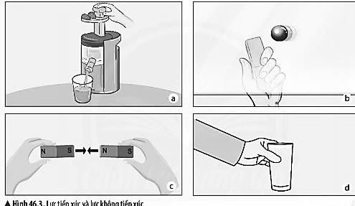

### LÝ THUYẾT

1. **Biến dạng của lò xo**

**\*\*\*\*\*\*\*\*\*\*\*\*\*\*\*\*\*\*\*\*\*\*\*\*\*\*\*\*\*\*\*\*\*\* BÀI 39: BIẾN DẠNG CỦA LÒ XO PHÉP ĐO LỰC**

* *Độ biến dạng của lò xo* là ……giữa ……………………………… và …………………………

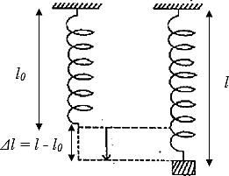của nó:

∆𝒍 = 𝒍 − 𝒍𝒐

* + ∆𝒍 : độ biến dạng của lò xo.
  + 𝒍: chiều dài sau khi biến dạng của lò xo.
  + 𝒍𝒐: chiều dài tự nhiên của lò xo.
* Độ biến dạng của lò xo treo thẳng đứng với khối lượng vật treo:

∆𝒍𝟏

∆𝒍𝟐

𝒎𝟏

=

𝒎𝟐

*Ví du:* Một lò xo có chiều dài tự nhiên 12 cm được treo thẳng đứng, đầu dưới của lò xo gắn một quả nặng có khối lượng 50 g. Khi quả nặng nằm cân bằng thì lò xo có chiều dài 15 cm. Cho rằng độ dãn của lò xo tỉ lệ thuận với khối lượng vật treo. Khi treo quả nặng có khối lượng 100 g vào lò xo thì chiều dài của lò xo là bao nhiêu?

……………………………………………………………………………………………………

……………………………………………………………………………………………………

……………………………………………………………………………………………………

……………………………………………………………………………………………………

……………………………………………………………………………………………………

……………………………………………………………………………………………………

……………………………………………………………………………………………………

### Thực hành đo lực bằng lực kế

* Lực kế là dụng cụ dùng để đo………..
* Các bước đo lực bằng lực kế:

Bước 1: Ước lượng giá trị ………………….

Bước 2: Lựa chọn lực kế ……………..

Bước 3: Hiệu chỉnh ………..

Bước 4: Thực hiện phép đo:

* + Cho lực cần đo tác dụng vào đầu có… của lò xo lực kế
  + Cầm vỏ của lực kế sao cho lò xo của lực kế của lực cần

đo

Bước 5: Đọc và ghi kết quả đo, kết quả đo là với kim chỉ thị.

### BÀI TẬP

**Câu 1:** Treo vật vào đầu một lực kế lò xo. Khi vật nằm cân bằng, số chỉ của lực kế là 2 N. Điều này có nghĩa

A. khối lượng của vật bằng 2 g B. trọng lượng của vật bằng 2 N

C. khối lượng của vật bằng 1 g D. trọng lượng của vật bằng 1 N

**Câu 2:** Trong các phát biểu sau đây, phát biểu nào đúng?

1. Lực kế là dụng cụ để đo khối lượng.
2. Lực kế là dụng cụ đo trọng lượng.
3. Lực kế là dụng cụ để đo cả trọng lượng và khối lượng.
4. Lực kế là dụng cụ để đo lực.

**Câu 3:** Treo thẳng đứng một lò xo có chiều dài tự nhiên 5cm vào giá thí nghiệm. Người ta treo vào đầu dưới của lò co một khối gỗ thì chiều dài của lò xo đo được là 6cm. Chiều dài của lò xo khi treo vật là

A. 1cm. B. 1m C. 1mm D. 10m

**Câu 4:** Có 3 vật hoàn toàn giống nhau, khi treo một vật vào móc của lực kế thì thấy lực kế chỉ giá trị 2N.

a/ Mỗi vật có khối lượng là bao nhiêu g?

b/ Nếu ta treo cả ba vật thì lực kế chỉ giá trị là bao nhiêu?

**Câu 5:** Chiều đài ban đầu của lò xo là 25 cm, khi ta tác dụng lên lò xo một lực thì chiều dài của nó là 27 cm. Cho biết lo xo bị dãn hay bị nén và dãn hay nén một đoạn bao nhiêu?

**Câu 6:** Khi treo vật nặng có trọng lượng 1 N, lò xo dãn ra 0,5 cm. Hỏi khi treo vật nặng có trọng lượng 3 N thì lò xo ấy dãn ra bao nhiêu?

**Câu 7:** Một lò xo dài thêm 10 cm khi treo vào đầu của nó một vật có trọng lượng 20 N. Tiếp tục treo thêm một vật có trọng lượng 15 N nữa thì lò xo dài bao nhiêu? Biết chiều dài tự nhiên của lò xo này là 20 cm.

**Câu 8:** Nếu treo vật có khối lượng 1 kg vào một cái “cân lò xo” thì lò xo của cân có chiều dài 10 cm. Nếu treo vật có khối lượng 0,5 kg thì lò xo có chiều dài 9 cm. Hỏi nếu treo vật có khối lượng 200g thì lò xo sẽ có chiều dài bao nhiêu?

**Câu 9:** Một lò xo treo thẳng đứng có chiều dài tự nhiên là 20cm. Khi treo các vật có khối lượng m khác nhau vào lò xo thì chiều dàicủa lò xo là *l* được ghi lại trong bảng dưới đây. Hãy ghi chiều dài của lò xo vào các ô có khối lượng m tương ứng theo mẫu bảng dưới đây:

|  |  |  |  |  |
| --- | --- | --- | --- | --- |
| **m (g)** | **20** | **40** | **50** | **60** |
| ***l* (cm)** | 22 | ? | 25 | ? |

**Câu 10:** Một lò xo có độ dài tự nhiên là 15cm. Treo thẳng đứng lò xo, móc vào đầu dưới của lò xo quả cân 1 có khối lượng 100g, khi quả cân nằm thăng bằng thì lò xo có độ dài là 17cm.

a/ Tính trọng lượng của quả cân. b/ Tìm độ biến dạng của lò xo.

c/ Quả nặng chịu tác dụng của những lực nào? Lực đó có phương, chiều và độ lớn như thế nào?

d/ Nếu treo quả cân 2 có khối lượng 200g vào đầu lò xo thì độ biến dạng của lò xo là bao nhiêu? Chiều dài của lò xo lúc này là bao nhiêu?

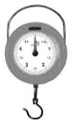**Câu 11:** Để thuận lợi trong việc xác định khối lượng của vật, các nhà sản xuất đã chế tạo ra những chiếc cân xách tay gọn nhẹ. Những chiếc cân này hoạt động dựa trên nguyên tắc nào?

**Câu 12:** Treo vật nặng vào sợi dây cao su, dưới tác dụng của lực hút Trái Đất tại sao vật không rơi xuống?

**Câu 13:** Hai lò xo có chiếu dài ban đầu như nhau. Treo hai vật có cùng khối lượng vào hai lò xo đó. Hỏi độ dãn của hai lò xo đó có như nhau không?

**Câu 14:** Một lò xo có chiều dài tự nhiên 10 cm được treo thẳng đứng, đầu dưới của lò xo treo **2** quả cân, mỗi quả cân có khối lượng 50 g. Khi quả cân nằm cân bằng thì lò xo có chiều dài 14 cm. Hỏi khi treo **5** quả cân như trên vào lò xo thì chiều dài của lò xo là bao nhiêu? Cho biết độ dãn của lò xo tỉ lệ thuận với khối lượng vật treo.

### LÝ THUYẾT

1. **Khái niệm lực ma sát**

**\*\*\*\*\*\*\*\*\*\*\*\*\*\*\*\*\*\*\*\*\*\*\*\*\*\*\*\*\*\*\*\*\*\***

## BÀI 40: LỰC MA SÁT

*- Lực ma sát* là lực …………………. xuất hiện ở tiếp xúc giữa hai vật.

- Độ lớn của lực ma sát phụ thuộc vào tiếp xúc giữa các vật. Mặt tiếp

xúc càng ……………… thì lực ma sát ………………….

*Ví dụ:*

……………………………………………………………………………………………………

……………………………………………………………………………………………………

### Lực ma sát trượt

* *Lực ma sát trượt* xuất hiện khi vật ………….trên của vật khác.

*Ví dụ:*

……………………………………………………………………………………………………

……………………………………………………………………………………………………

### Lực ma sát nghỉ

* *Lực ma sát nghỉ* là lực giữ cho vật ngay cả khi nó bị kéo hoặc đẩy.

*Ví dụ:*

……………………………………………………………………………………………………

* Ngoài ra, còn có lực ma sát lăn. Ví dụ: ổ bi lắp ở trục quay (hình vẽ) có tác dụng chuyển đổi ma sát trượt thành ma sát lăn, làm giảm lực cản (lực ma sát) lên các vật chuyển động, đảm bảo cho các thiết bị, linh kiện, máy móc,... được vận hành một cách dễ dàng.

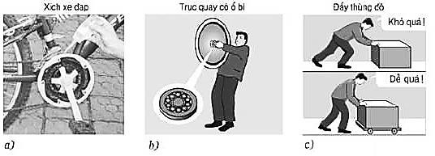

### Tác dụng và ảnh hưởng của lực ma sát

* Lực ma sát có thể ……………… hoặc chuyển động của các vật.
* Lực ma sát có vai trò quan trọng trong ……………………………………………..

*Ví dụ:*

+ Rãnh, gai trên vỏ lốp xe giúp ………………………...giữa bánh xe và mặt đường để xe dễ dàng chuyển động về phía trước. Rãnh và gai lốp xe cũng giúp cho bánh xe chống lại hiện tượng

……………………. khi di chuyển trên bề mặt đường ướt, …

+ Khi ta đẩy một thùng hàng, giữa mặt đất và thùng hàng xuất hiện , có

tác dụng chuyển động của thùng hàng.

### Lực cản của không khí

* Khi vật chuyển động trong ………………….. sẽ có của không khí tác dụng

lên vật.

*Ví dụ:*

+ Vận động viên đua xe đạp gập người xuống để của không khí.

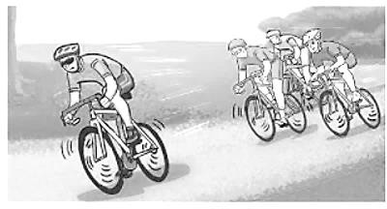

### BÀI TẬP

**Câu 1:** Lực xuất hiện trong trường hợp nào sau đây không phải là lực ma sát?

1. Lực xuất hiện khi bánh xe trượt trên mặt đường
2. Lực xuất hiện giữa má phanh và vành xe khi phanh xe
3. Lực của dây cung tác dụng lên mũi tên khi bắn
4. Lực xuất hiện khi các chi tiết máy cọ xát với nhau

**Câu 2:** Phát biểu nào sau đây nói về lực ma sát là đúng?

1. Lực ma sát cùng hướng với hướng chuyển động của vật.
2. Khi vật chuyển động nhanh dần, lực ma sát lớn hơn lực đẩy,
3. Khi vật chuyền động chậm dần, lực ma sát nhỏ hơn lực đẩy,
4. Lực ma sát trượt căn trở chuyến động trượt của vật này trên bề mặt vật kia.

**Câu 3:** Lực ma sát nghỉ xuất hiện khi

1. quyển sách để yên trên mặt bàn nằm nghiêng.
2. ô tô đang chuyến động, đột ngột hãm phanh.
3. quả bóng bàn đặt trên mặt bàn nằm ngang nhẵn bóng.
4. xe đạp đang xuống dốc.

**Câu 4:** Một vật đặt trên mặt bàn nằm ngang. Dùng tay búng vào vật để nó chuyển động. Vật sau đó chuyến động chậm dần vì có

A. trọng lực. B. lực hấp dẫn. C. lực búng của tay. D. lực ma sát

**Câu 5:** Lực ma sát trượt xuất hiện trong trường hợp nào sau đây?

1. Ma sát giữa các viên bị với ổ trục xe đạp, xe máy.
2. Ma sát giữa cốc nước đặt trên mặt bàn với mặt bàn.
3. Ma sát giữa lốp xe với mặt đường khi xe đang chuyển động.
4. Ma sắt giữa má phanh với vành xe.

**Câu 6:** Đặt vật trên một mặt bàn năm ngang, móc lực kế vào vật và kéo sao cho lực kế luôn song song với mặt bàn và vật trượt nhanh dần. Số chỉ của lực kế khi đó

1. bằng độ lớn lực ma sát nghỉ tác dụng lên vật.
2. bằng độ lớn lực ma sát trượt tác dụng lên vật,
3. lớn hơn độ lớn lực ma sát trượt tác dụng lên vật,
4. nhỏ hơn độ lớn lực ma sát trượt tác dụng lên vật.

**Câu 7:** Phát biểu nào sau đây là đúng?

1. Lực ma sát chỉ sinh ra khi một vật trượt trên bề mặt một vật khác,
2. Lực ma sát chỉ sinh ra khi một vật lăn trên bề mặt một vật khác,
3. Lực ma sát chỉ xuất hiện khi một vật đứng yên trên bề mặt một vật khác.
4. Lực ma sát có thể có lợi hoặc có hại.

**Câu 8:** Nếu thả cùng một lúc một tờ giấy nguyên và một tờ giấy được vo tròn thì tờ giấy nào chạm đất trước? Tại sao?

**Câu 9:** Hãy giải thích các hiện tượng sau

1. Tại sao cán dao, chổi không nhẵn bóng?
2. Tại sao người ta thường tra dầu mỡ vào các ổ trục xe đạp, ổ khóa và đi thay dầu xe máy định kì?
3. Tại sao mặt lốp xe, đế giày phải thiết kế gồ ghề, có nhiều rãnh mà không làm nhẵn?
4. Tại sao khi sàn nhà trơn ướt, dễ gây ra té ngã cho người đi trên sàn?
5. Trong kĩ thuật đánh bóng, mài gương, sơn mài,… Tại sao người ta mài mòn bề mặt đến khi nhẵn bóng các sản phẩm?
6. Tại sao ta cầm nắm được các đồ vật mà không bị trượt khỏi tay?
7. Khi dùng phấn viết bảng, tại sao viên phấn bị mòn và bụi phấn bám lên mặt bảng tạo thành chữ viết?

**Câu 10:** Trong mỗi trường hợp sau đây. Hãy nêu trường hợp nào ma sát là có lợi, trường hợp nào ma sát là có hại?

1. Ma sát giữa lốp xe và mặt đường khi xe bắt đầu khởi hành
2. Ma sát giữa các chi tiết máy với nhau
3. Ma sát giữa các ngón tay và vật cầm trên tay
4. Ma sát giữa bánh xe của máy mài với vật được mài
5. Ma sát giữa các viên bi với ổ bi.

**Câu 11:** Khi gặp trường hợp khẩn cấp, người đi xe đạp bóp mạnh phanh. Lúc này bánh xe ngừng quay và trượt trên mặt đường. Khi đó, giữa bánh xe và mặt đường có lực ma sát trượt không?

**Câu 12:** Hãy tưởng tượng em đẩy một hộp nặng trượt trên sàn nhà. Ban đầu, khi hộp đứng yên, em cần đẩy mạnh để hộp chuyển động. Khi hộp đã bắt đầu chuyển động, em có thể đẩy nhẹ hơn mà hộp vẫn chuyển động. Em hãy giải thích vì sao lại như vậy?

**Câu 13:** Hãy lấy ví dụ về ảnh hưởng của lực ma sát (có lợi và có hại) trong giao thông với các trường hợp sau đây:

* Người đi bộ
* Xe đạp chuyển động trên đường
* Xe lửa (tàu hỏa) chạy trên đường ray

**\*\*\*\*\*\*\*\*\*\*\*\*\*\*\*\*\*\*\*\*\*\*\*\*\*\*\*\*\*\*\*\*\*\***

# CHỦ ĐỀ 10: NĂNG LƯỢNG VÀ CUỘC SỐNG

## BÀI 41: NĂNG LƯỢNG

### LÝ THUYẾT

1. **Các dạng năng lượng**

### Một số dạng năng lượng

*+ Động năng:* năng lượng vật có được do vật ………………………….

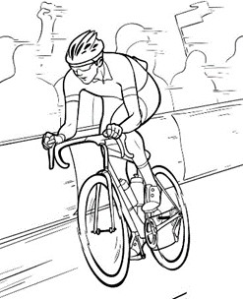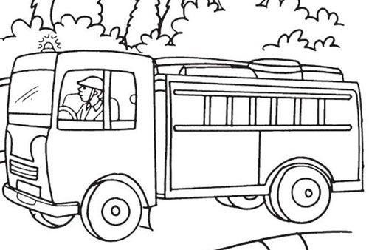

**Hình 1:** Người đang đạp xe **Hình 2:** Xe đang chạy

*+ Thế năng hấp dẫn:* năng lượng có được khi vật ở so với mặt đất (ngay

cả khi vật không chuyển động).

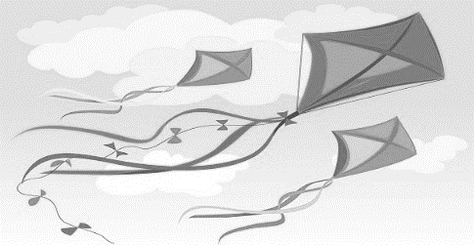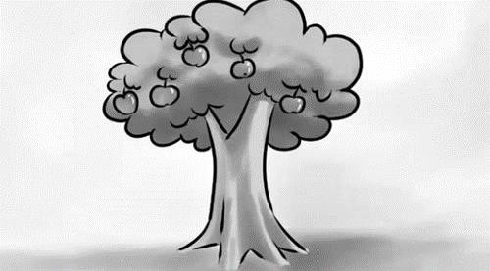

**Hình 3:** Con diều đang bay **Hình 4:** Quả táo ở trên

*+ Thế năng đàn hồi:* những vật như lò xo, dây cao su,… khi bị có năng lượng

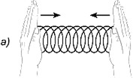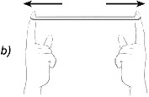

ở dạng ……………………….....

**Hình 5:** Nén lò xo, kéo dãn dây cao su

*+ Quang năng:* Mặt Trời, ngọn lửa, bóng đèn…. phát ra …………………... Ánh sáng mang năng lượng gọi là ……………….

* Vd: ……………………………………………………………………………………….

*+ Nhiệt năng:* năng lượng phát ra từ các …………………

* Vd: ……………………………………………………………………………………….

*+ Điện năng:* năng lượng tạo ra bởi dòng điện (cung cấp bởi máy phát điện, pin…)

* Vd: ……………………………………………………………………………………….

+ *Hóa năng:* năng lượng do quá trình biến đổi tạo ra.

* Vd: ……………………………………………………………………………………….

### Phân loại năng lượng theo tiêu chí

***- Theo nguồn tạo ra năng lượng:***………………………………………………………………...

……………………………………………………………………………………………………

#### - Theo nguồn gốc vật chất của năng lượng:

*+ Năng lượng chuyển hóa toàn phần* là dạng năng lượng được sinh ra từ ………………………

như than đá, dầu mỏ, khí tự nhiên.

*+ Năng lượng tái tạo* là dạng năng lượng như ……………………………………………………

#### - Theo mức độ ô nhiễm môi trường:

*+ Năng lượng sạch:* năng lượng mặt trời, nặng lượng gió, năng lượng thủy triều...

*+ Năng lượng gây ô nhiễm môi trường*: năng lượng hóa thạch…

### Đặc trưng của năng lượng

* Mọi vật (con người, động vật, máy móc,…..) đều cần để hoạt động.
* Sự hoạt động (thay đổi chuyển động hoặc biến dạng của vật) có được là do giữa

các vật.

=> *Năng lượng đặc trưng cho* …………………………..

* + Vd: Năng lượng gió có thể làm cây bị Năng lượng gió càng *lớn* thì

lực tác dụng lên cây càng , cây càng dễ bị đổ.

### Nhiên liệu và năng lượng tái tạo

* Nhiên liệu là các …………………….. khi bị đốt cháy giải phóng năng lượng dưới dạng

………………………………..

* + Vd: ……………………………………………………………………………………….
* Năng lượng tái tạo là ……………….. từ những nguồn liên tục được coi là như

Mặt Trời, gió, thủy triều, sóng…

### BÀI TẬP

**Câu 1:** Ta trực tiếp nhận biết được một vật có nhiệt năng khi vật đó có khả năng nào?

A. Làm tăng khối lượng vật khác. B. Làm nóng một vật khác.

C. Sinh ra lực đẩy làm vật khác chuyển động. D. Nổi được trên mặt nước.

**Câu 2:** Vật liệu nào không phải là nhiên liệu?

A. Than đá. B. Hơi nước. C. Gas. D. Khí đốt.

**Câu 3:** Dạng năng lượng được dự trữ trong que diêm, pháo hoa là

A. nhiệt năng. B. quang năng. C. hoá năng. D. cơ năng.

**Câu 4:** Những dạng năng lượng nào xuất hiện trong quá trình một khúc gỗ trượt có ma sát từ trên mặt phẳng nghiêng xuống?

A. Nhiệt năng, động năng và thế năng. B. Chỉ có nhiệt năng và động năng.

C. Chỉ có động năng và thế năng. D. Chỉ có động năng.

**Câu 5:** Nhiên liệu tích trữ năng lượng hữu ích. Chúng ta thu được năng lượng từ nhiên liệu bằng cách

A. di chuyển nhiên liệu. B. tích trữ nhiên liệu.

C. đốt cháy nhiên liệu. D. nấu nhiên liệu.

**Câu 6:** Nhiên liệu tích trữ năng lượng dưới dạng

A. nhiệt năng. B. hoá năng. C. thế năng hấp dẫn. D. thế năng đàn hồi.

**Câu 7:** Một quả xoài đang ở trên cành có dạng năng lượng dự trữ nào?

A. Động năng B. Thế năng đàn hồi. C. Thế năng hấp dẫn. D. Quang năng.

**Câu 8:** Quan sát thí nghiệm trong hình 41.2, sau khi buông vật 1, nó chuyển động xuống phía dưới và va chạm với vật 2, đẩy vật 2 chuyển động. Hãy cho biết năng lượng ban đầu của vật 1 trong trường hợp nào lớn hơn? Vì sao? Lực do vật 1 tác dụng lên vật 2 khi va chạm trong trường hợp nào lớn hơn?

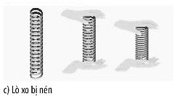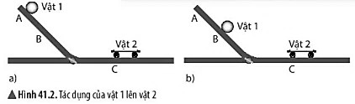

**Câu 9:** Trong hình, khi lò xo bị nén nhiều hơn thì năng lượng của nó sẽ tăng hay giảm? Lực lò xo tác dụng lên tay sẽ thay đổi như thế nào?

**Câu 10:** Các nhà máy điện ở hình 41.4 sử dụng năng lượng gì? Nguồn cung cấp những năng lượng đó có đặc điểm gì chung? Theo nguồn gốc vật chất của năng lượng, chúng thuộc dạng năng lượng nào?

**Câu 11:** Khi bắn cung, mũi tên nhận được năng lượng và bay đi. Mũi tên có năng lượng ở dạng nào?

**Câu 12:** Hãy chọn tên dạng năng lượng ở cột A phù hợp với tất cả các nguồn cung cấp ở cột B.

|  |  |
| --- | --- |
| **A: Dạng năng lượng** | **B: Nguồn cung cấp** |
| 1. Cơ năng | a) Đèn LED, Mặt Trăng, Mặt Trời |
| 2. Nhiệt năng | b) Gas, pin, thực phẩm |
| 3. Điện năng | c) Quả bóng đang lăn, lò xo dãn, tàu lượn trên cao |
| 4. Quang năng | d) Lò sưởi, Mặt Trời, bếp gas |
| 5. Hóa năng | e) Pin mặt trời, máy phát điện, tia sét |

### Câu 13:

1. Cho các dữ kiện sau: *ánh sánh mặt trời, than đá, dầu mỏ, thủy triều, gió, khí tự nhiên, hạt nhân, địa nhiệt.* Hãy phân biệt đâu là năng lượng chuyển hóa toàn phần, đâu là năng lượng tái tạo.
2. Thời gian qua nhiều quốc gia phải đối mặt với cuộc khủng hoảng năng lượng. Để tránh rơi vào tình trạng này, các quốc gia cần phải đa dạng hóa nguồn cung đồng thời kết hợp với các biện pháp sử dụng tiết kiệm năng lượng. Em hãy nêu 3 biện pháp tiết kiệm năng lương trong cuộc sống hằng ngày.

**Câu 14:** Hoàn thành các thông tin bằng cách đánh dấu X vào cột phù hợp theo mẫu bảng sau:

|  |  |  |  |  |
| --- | --- | --- | --- | --- |
| **Loại năng lượng** | **Tái tạo** | **Chuyển hóa toàn phần** | **Sạch** | **Ô nhiễm môi trường** |
| Năng lượng dầu mỏ |  |  |  |  |
| Năng lượng mặt trời |  |  |  |  |
| Năng lượng hạt nhân |  |  |  |  |
| Năng lượng than đá |  |  |  |  |

**Câu 15:** Nối các nhiên liệu dưới đây với ứng dụng của chúng

|  |  |  |
| --- | --- | --- |
| Củi, gas |  | Dùng cho các động cơ nhiệt |
| Than đá | Nấu ăn |
| Xăng dầu | Cung cấp cho nhà máy điện hoạt động |

### Câu 16:

1. Dựa theo mức độ ô nhiễm môi trường em hãy chia các dạng năng lượng sau thành nhóm năng lượng sạch và năng lương gây ô nhiễm môi trường: Năng lượng mặt trời, năng lượng gió, năng lượng dầu mỏ, năng lượng hạt nhân.
2. Khi đèn sợi đốt đang sáng thì bóng đèn sẽ toả ra một lượng nhiệt lớn. Vậy theo em điện năng cung cấp cho bóng đèn đã chuyển hoá thành các dạng năng lượng nào? Dạng năng lượng nào là có ích, dạng năng lượng nào là hao phí ?

**Câu 17:** Trong một buổi cắm trại buổi tối, các bạn học sinh đã sử dụng các khúc gỗ để đốt lửa trại. Các khúc gỗ này được gọi là gì? Khi gỗ cháy đã giải phóng năng lượng dưới dạng nào?

**Câu 18:** Hai máy bay có khối lượng như nhau. Chiếc 1 bay ở độ cao 2 km với vận tốc 50 m/s. Chiếc 2 bay ở độ cao 3 km với vận tốc 200 km/h. Máy bay nào có cơ năng lớn hơn? Vì sao?

**\*\*\*\*\*\*\*\*\*\*\*\*\*\*\*\*\*\*\*\*\*\*\*\*\*\*\*\*\*\*\*\*\*\***

## BÀI 42: BẢO TOÀN NĂNG LƯỢNG VÀ SỬ DỤNG NĂNG LƯỢNG

### LÝ THUYẾT

1. **Bảo toàn năng lượng**

* Năng lượng có thể *truyền* từ ……………… sang …………………..
  + VD: Rót nước vào cốc nước đá.

* Nước trong cốc truyền cho đá khiến cục đá nóng lên.

* Nước trong cốc bị mất nên nguội đi, nhiệt độ của nước hạ xuống.

* Đợi 1 lúc ta thấy nhiệt độ của chúng cân bằng.

* Năng lượng có thể *chuyển hóa* từ ……………….. sang …………………….
  + VD1: Xoa 2 bàn tay vào nhau. ……………đã chuyển hóa thành làm ấm

bàn tay.

* + VD2: Tấm pin năng lượng Mặt Trời. Năng lượng của Mặt Trời đã chuyển

hóa thành …………………...

*- Định luật bảo toàn năng lượng:*

………………………………………………………………………………………………….

………………………………………………………………………………………………….

…………………………………………………………………………………………………..

*Ví dụ:* Hãy mô tả sự thay đổi động năng và thế năng của viên bi khi viên bi chuyển động từ vị trí A tới vị trí B, từ vị trí B tới vị trí C. So sánh năng lượng của viên bi khi ở vị trí A và khi ở vị trí C.

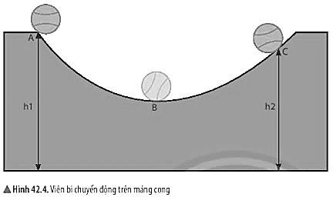

* *Khi viên bi chuyển động từ vị trí A đến vị trí B* thì viên bi có độ cao và có tốc độ

………………… → thế năng của viên bi *…………*. và động năng của viên bi ……………..

* *Khi viên bi chuyển động từ vị trí B đến vị trí C* thì viên bi có độ cao và tốc độ

…………………….. → viên bi có thế năng ……………. và động năng ………….

* *Năng lượng của viên bi* khi ở vị trí A ………………… khi nó ở vị trí C do ở A bi có độ cao… độ cao của nó khi ở C.

### Năng lượng hao phí trong sử dụng

* Khi năng lượng …………….từ vật này sang vật khác hoặc từ dạng này sang

dạng khác luôn xuất hiện năng lượng …………….

* + VD: Khi bóng đèn sợi đốt đang sáng, điện năng cung cấp cho bóng đèn đã chuyển hóa thành……………………… và …………………………

Phần năng lượng chuyển hóa thành………………

Năng lượng hữu ích

Phần năng lượng chuyển hóa thành………………

Năng lượng hao phí

### Tiết kiệm năng lượng

- Tiết kiệm năng lượng là một yêu cầu cấp thiết đối với tất cả , mọi cá nhân

nhằm đảm bảo ………………………..

* Lợi ích của việc tiết kiệm năng lượng: tiết kiệm chi phí cho gia đình, góp phần giảm thiểu sự ô nhiễm môi trường,…

### BÀI TẬP

**Câu 1:** Khi sử dụng lò sưởi điện, năng lượng nào đã biến đổi thành nhiệt năng?

A. Cơ năng B. Điện năng. C. Hoá năng D. Quang năng.

**Câu 2:** Phát biểu nào sau đây đúng? Khi quạt điện hoạt động,

1. phần lớn điện năng tiêu thụ chuyển hoá thành nhiệt năng.
2. phần lớn điện năng tiêu thụ chuyển hoá thành thế năng.
3. phần năng lượng hữu ích thu được cuối cùng bao giờ cũng lớn hơn phần năng lượng ban đầu cung cấp cho quạt.
4. phần năng lượng hao hụt biến đổi thành dạng năng lượng khác.

**Câu 3:** Thả một quả bóng bàn rơi từ một độ cao nhất định, sau khi chạm đất quả bóng không nảy lên đến độ cao ban đầu vì

1. quả bóng bị Trái Đất hút.
2. quả bóng đã bị biến dạng.
3. thế năng của quả bóng đã chuyển thành động năng.
4. một phần cơ năng chuyển đã hoá thành nhiệt năng.

**Câu 4:** Dạng năng lượng nào đã chuyển hóa thành điện năng trong môt chiếc đồng hồ điện tử chạy bằng pin:

A. Cơ năng B. Nhiệt năng. C. Hóa năng. D. Quang năng.

**Câu 5:** Trong các dụng cụ và thiết bị điện sau đây, thiết bị nào chủ yếu biến đổi điện năng thành nhiệt năng:

A. Máy quạt. B. Bàn là điện. C. Máy khoan. D. Máy bơm nước.

**Câu 6:** Trong các quá trình biến đổi từ động năng sang thế năng và ngược lại, cơ năng

A. luôn được bảo toàn. B. luôn tăng thêm. C. luôn bị hao hụt. D. tăng giảm liên tục.

**Câu 7:** Hãy chỉ ra sự chuyển hóa năng lượng từ dạng này sang dạng khác trong các trường hợp sau:

|  |  |  |
| --- | --- | --- |
| 1. Nước đổ từ trên mặt đập thủy điện xuống |  | a. nhiệt năng chuyển hóa thành cơ năng |
| 2. Khi ô tô động cơ nhiệt chạy | b. thế năng chuyển hóa thành động năng |
| 3. Khi bình nóng lạnh hoạt động | c. động năng chuyển hóa thành nhiệt năng |
| 4. Khi xoa hai bàn tay vào nhau | d. điện năng chuyển hóa thành quang năng |
| 5. Khi đèn đường được thắp sáng | e. điện năng chuyển hóa thành nhiệt năng |

**Câu 8:** Điền các thiết bị/ dụng cụ sử dụng trực tiếp các năng lượng được chuyển hóa vào ô thích hợp: *Ấm điện, đèn Led, bếp điện, quạt điện, máy xay sinh tố, máy bơm nước, mỏ hàn, máy khoan, đèn huỳnh quang, máy sấy tóc, nồi cơm điện, đèn bút thử điện, bàn là điện, lò vi sóng.*

|  |  |
| --- | --- |
| Các thiết bị/ dụng cụ tiêu thụ điện năng biến đổi thành nhiệt năng | ……………………………………………………….  ……………………………………………………….. |
| Các thiết bị/ dụng cụ tiêu thụ điện năng biến đổi thành cơ năng | ……………………………………………………….  ……………………………………………………….. |
| Các thiết bị/ dụng cụ tiêu thụ điện năng biến đổi thành quang năng | ……………………………………………………….  ……………………………………………………….. |

**Câu 9:** Hãy nêu tên ba thiết bị dụng cụ trong đó có sự chuyển hoá năng lượng từ

1. hoá năng thành điện năng.
2. nhiệt năng thành quang năng.
3. điện năng thành cơ năng và nhiệt năng.

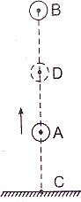**Câu 10:** Từ điểm A một vật được ném lên theo phương thẳng đứng. Vật lên đến vị trí cao nhất B rồi rơi xuống đến điểm C trên mặt đất. Gọi D là điểm bất kì trên đoạn AB. Điền các từ thích hợp vào các câu mô tả sau:

+ Thế năng của vật tại……… là lớn nhất.

+ Khi chuyển động từ A đến B, động năng của vật… dần, thế

năng… dần.

+ Khi chuyển động từ B đến C, động năng của vật… dần, thế

năng… dần.

+ Động năng của vật tại… là lớn nhất.

+ Tại D vật vừa có……………………..vừa có …………………………

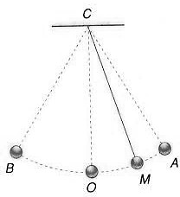**Câu 11:** Một con lắc được đưa lên tới vị trí A rồi thả nhẹ không ma sát. Trả lời các câu hỏi sau đây?

1. Tại vị trí nào con lắc có thế năng nhỏ nhất? Vì sao?
2. Tại vị trí nào con lắc có thế năng lớn nhất? Vì sao?
3. Tại vị trí nào con lắc có động năng nhỏ nhất? Vì sao? Lúc này động năng có giá trị bao nhiêu?
4. Tại vị trí nào con lắc có động năng lớn nhất? Vì sao?
5. Khi con lắc chuyển động từ O lên B, cơ năng được chuyển hoá từ dạng nào sang dạng nào ?

**Câu 12:** Hãy cho biết trong các hoạt động sau đây, năng lượng ban đầu đã chuyển hóa thành những dạng năng lượng nào? Hãy chỉ ra phần năng lượng nào có ích, phần năng lượng nào là hao phí?

1. Ấm nước đang sôi.
2. Ôtô đang chạy trên đường.
3. Quạt điện đang quay.
4. Bóng đèn sợi đốt đang sáng.

**Câu 13:** Điền dạng năng lượng thích hợp vào các chỗ trống bên dưới:

1. (1)..……..……...đã chuyển hóa thành (2) khi đèn phát sáng.
2. Khi ta ăn uống, (3) ……………….lưu trữ trong thực phẩm được chuyển hóa thành (4)… giúp chúng ta đi lại được.
3. Một quả táo đang rơi từ trên cây xuống đất. (5)… của quả táo đã chuyển hóa thành
4. … ngay khi nó chạm mặt đất.
5. Khi lò nướng hoạt động, (7) …………………đã chuyển hóa thành (8) giúp

làm chín thức ăn đặt bên trong nó.

1. Chong chóng quay được là nhờ (9) của gió truyền cho chong chóng.

g. Cây đã chuyển hóa (10) ……………..từ Mặt Trời thành (11) trong quá trình quang

hợp.

**Câu 14:** Đèn LED càng ngày được sử dụng rộng rãi trong cuộc sống. Khi hoạt động, đèn LED đã chuyển hóa điện năng thành quang năng và nhiệt năng. Trong đó quang năng được xem là năng lượng có ích, còn nhiệt năng là năng lượng hao phí.

1. Vì sao quang năng được xem là năng lượng có ích, còn nhiệt năng là năng lượng hao phí?
2. Tổng độ lớn của quang năng và nhiệt năng trong trường hợp nảy có liên hệ như thế nào với độ lớn của điện năng cung cấp cho đèn LED hoạt động?
3. Hãy nêu hai lợi ích của việc tiết kiệm năng lượng và hai biện pháp giúp tiết kiệm năng lượng.

**Câu 15:** Một quả bóng cao su được ném từ độ cao h xuống nền đất cứng, khi chạm đất quả bóng nảy lên. Sau mỗi lần nảy lên, độ cao giảm dần, nghĩa là cơ năng của quả bóng giảm dần. Điều đó có trái với định luật bảo toàn năng lượng không? Tại sao? Hãy dự đoán còn có hiện tượng nào khác xảy ra với quả bóng ngoài hiện tượng quả bóng bị nảy lên và rơi xuống.

**Câu 16:** Hoàn thành các thông tin bằng cách đánh dấu X vào cột phù hợp theo mẫu bảng sau:

|  |  |  |
| --- | --- | --- |
| *Hoạt động* | *Sử dụng năng lượng hiệu quả* | *Sử dụng năng lượng không hiệu quả* |
| Tắt các thiết bị điện khi không sử dụng. |  |  |
| Để các thực phẩm có nhiệt độ cao (còn nóng) vào tủ lạnh. |  |  |
| Ngắt tủ lạnh ra khỏi nguồn điện khi nhiệt độ ổn định. |  |  |
| Để điều hòa trên 20 độ C |  |  |
| Bật lò vi sóng trong phòng có máy lạnh. |  |  |
| Sử dụng bóng đèn dây tóc thay vì bóng đèn LED |  |  |
| Chỉ dùng máy giặt khi có đủ lượng quần áo để giặt. |  |  |
| Khi không sử dụng các thiết bị như máy tính, ti vi,… nên để ở chế độ chờ. |  |  |
| Sử dụng nước sinh hoạt với một lượng vừa đủ nhu cầu. |  |  |
| Sử dụng điện mặt trời trong trường học. |  |  |

# CHỦ ĐỀ 11: TRÁI ĐẤT VÀ BẦU TRỜI

## BÀI 43: CHUYỂN ĐỘNG NHÌN THẤY CỦA MẶT TRỜI

### Chuyển động nhìn thấy của Mặt Trời

* Hằng ngày chúng ta thấy Mặt Trời mọc ở và “chuyển động” trên bầu trời

về rồi lặn.

* Nguyên nhân của hiện tượng này là do Trái Đất chuyển động của nó

theo chiều từ ………...sang Con người đứng trên Trái Đất lại nhìn thấy các thiên thể

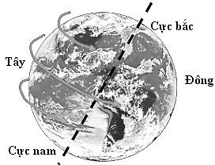trong bầu trời đều quay từ đông sang tây (tức là ngược lại hướng tự quay của Trái Đất).

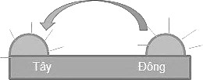*Mặt trời mọc hướng đông và lặn*

**Hình 43.2**

*hướng tây Trái Đất quay quanh trục theo chiều từ tây sang đông*

**Hình 43.1**

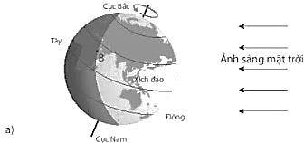*Ví dụ 1:* Người ở tại vị trí B (hình a) khi ánh sáng mặt trời vừa chiếu tới sẽ quan sát thấy hiện tượng gì? Sau đó, người tại vị trí B sẽ tiếp tục thấy Mặt Trời “chuyến động" như thế nào? Vì sao?

……………………………………..........

……………………………………..........

……………………………………..........

……………………………………..........

……………………………………..........

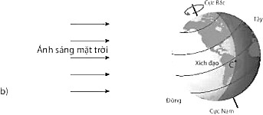*Ví dụ 2:* Người ở tại vị trí C (hình b) khi ánh sáng mặt trời vừa khuất sẽ quan sát thấy hiện tượng gì? Vì sao?

……………………………………..........

……………………………………..........

……………………………………..........

……………………………………..........

……………………………………..........

### Mặt Trời mọc và lặn

*\* Giải thích hiện tượng ngày và đêm trên Trái Đất:*

* Hình khối cầu của [Trái đất](https://cafebiz.vn/trai-dat.html) luôn được Mặt trời chiếu sáng …………………., còn một nửa

………………… chiếu sáng vì thế đã sinh ra ngày và đêm. Do Trái đất tự ,

nên mọi nơi bề mặt của Trái Đất đều lần lượt được chiếu sáng rồi lại chìm

trong …………….., gây nên hiện tượng luân phiên …………………

### BÀI TẬP

**Câu 1:** Trái Đất có hiện tượng ngày và đêm luân phiên là do

1. Mặt Trời mọc ở đằng đông, lặn ở đằng tây.
2. Trái Đất tự quay quanh trục của nó theo hướng từ tây sang đông.
3. Trái Đất tự quay quanh trục của nó theo hướng từ đông sang tây.
4. Mặt Trời chuyển động từ đông sang tây.

**Câu 2:** Trái Đất tự quanh quanh trục sinh ra hệ quả nào dưới đây?

A. Các mùa trong năm. B. Sự luân phiên ngày, đêm.

C. Chuyển động biểu kiến hằng năm. D. Ngày, đêm dài ngắn theo mùa và theo vĩ độ.

**Câu 3:** Ở cùng một thời điểm người đứng ở các kinh tuyến khác nhau sẽ nhìn thấy Mặt Trời ở các độ cao khác nhau nên có giờ khác nhau. Nguyên nhân là

A. Trái Đất tự quay quanh trục. B. trục Trái Đất nghiêng.

C. Trái Đất chuyển động quanh Mặt Trời D. Trái Đất có dạng hình khối cầu.

**Câu 4:** Do Trái Đất có dạng hình cầu nên có hiện tượng nào dưới đây?

1. luôn có một nửa được Mặt Trời chiếu sáng và một nửa không được chiếu sáng.
2. lúc nào trong ngày cũng nhận được Mặt Trời chiếu sáng suốt 24h.
3. Trái Đất thực hiện nhiều chuyển động trong 1 năm và gây ra nhiều thiên tai.
4. trên Trái Đất bất kì khu vực nào cũng có 4 mùa điển hình với ngày đêm dài bằng nhau.

**Câu 5:** Trái Đất tự quay quanh trục của nó theo hướng

A. từ Tây sang Đông B. từ Đông sang Tây

C. từ Nam sang Bắc D. từ Bắc sang Nam

**Câu 6:** Trái Đất không tự phát sáng mà được chiếu sáng bởi Mặt Trời.

1. Vì sao Mặt Trời chỉ chiếu sáng được một nửa Trái Đất?
2. Phần nào của Trái Đất sẽ là ban ngày? Phần nào của Trái Đất sẽ là ban đêm?

**Câu 7:** Quan sát hình 43.3 và trả lời các câu hỏi sau:

1. 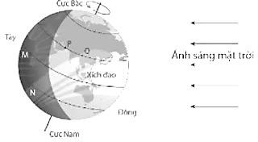Trong số các vị trí M, N, P, Q thì ở những vị trí nào đang là ban ngày? Ở những vị trí nào đang là ban đêm? Vì sao?
2. Người ở vị trí nào trong hai vị trí M và N sẽ thấy Mặt Trời mọc trước? Vì sao?
3. Người ở vị trí nào trong hai vị trí P và Q sẽ thấy Mặt Trời lặn trước? Vì sao?

**Hình 43.3**

**Câu 8:** Khoảng thời gian mỗi ngày đêm trên Trái đất là bao lâu? Em hãy cho biết khoảng thời gian đó thể hiện điều gì?

**Câu 9:** Khi Mặt Trời lặn nghĩa là ở bất kì đâu trên Trái đất đều không thể nhìn thấy Mặt trời. Kết luận này đúng hay sai? Tại sao?

**Câu 10:** Giả sử em bị lạc trong rừng. Nếu em quan sát được Mặt Trời và có đồng hồ để xác định thời gian. Em hãy đề xuất phương án xác định phương hướng.

**\*\*\*\*\*\*\*\*\*\*\*\*\*\*\*\*\*\*\*\*\*\*\*\*\*\*\*\*\*\*\*\*\*\***

## BÀI 44: CHUYỂN ĐỘNG NHÌN THẤY CỦA MẶT TRĂNG

### Ánh sáng của Mặt Trăng

* Mặt Trăng không tự phát ra ………………... Mặt Trăng phản xạ ánh sáng từ ………………..

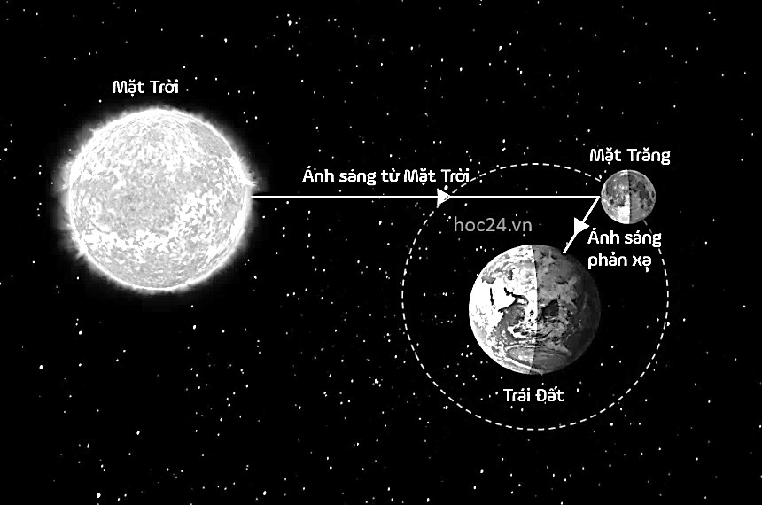

### Hình dạng nhìn thấy của Mặt Trăng

**Hình 44.1**

* Hình dạng nhìn thấy của Mặt Trăng là phần bề mặt của Mặt Trăng được nhìn thấy khi quan sát từ Trái Đất.
* Mỗi thời điểm, phần bề mặt Mặt Trăng hướng về Trái Đất được Mặt Trời chiếu sáng có diện tích khác nhau nên ta thấy hình dạng Mặt Trăng là khác nhau.

*Ví dụ:* Em hãy nêu các hình dạng nhìn thấy của Mặt Trăng tương ứng với hình 44.2

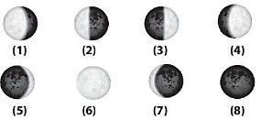 **Hình 44.2**

……………………………………………………………………………………………………

……………………………………………………………………………………………………

……………………………………………………………………………………………………

……………………………………………………………………………………………………

### BÀI TẬP

**Câu 1:** Vào đêm không Trăng, chúng ta không nhìn thấy Mặt Trăng vì

1. Mặt Trời không chiếu sáng Mặt Trăng.
2. Mặt Trăng không phản xạ ánh sáng mặt trời.
3. Ánh sáng phản xạ từ Mặt Trăng không chiếu tới Trái Đất.
4. Mặt Trăng bị che khuất bởi Mặt Trời.

**Câu 2:** Chúng ta nhìn thấy Trăng tròn khi

1. một nửa phần được chiếu sáng của Mặt Trăng hướng về Trái Đất.
2. toàn bộ phần được chiếu sáng của Mặt Trăng hướng về Trái Đất.
3. toàn bộ Mặt Trăng được Mặt Trời chiếu sáng.
4. Mặt Trăng ở khoảng giữa Trái Đất và Mặt Trời.

**Câu 3:** Chọn từ thích hợp điền vào chỗ trống trong câu sau:

“Hình dạng nhìn thấy của (1) …. là phần bề mặt của Mặt Trăng hướng về (2) … được ….. chiếu sáng”.

1. (1) Mặt Trăng, (2) Trái Đất, (3) Mặt Trời.
2. (1) Mặt Trăng, (2) Mặt Trăng, (3) Mặt Trời.
3. (1) Mặt Trăng, (2) Mặt Trời, (3) Mặt Trời.
4. (1) Mặt Trời, (2) Trái Đất, (3) Mặt Trăng.

**Câu 4:** Ta nhìn thấy Mặt Trăng vì:

1. Ánh sáng Mặt Trời chiếu vào mắt ta
2. Mặt Trăng phản xạ ánh sáng Mặt Trời chiếu vào mắt ta
3. Mặt Trời chiếu sáng toàn bộ Trái Đất.
4. Cả 3 nguyên nhân trên

**Câu 5:** Chúng ta nhìn thấy Trăng tròn khi:

1. Một nửa phần được chiếu sáng của Mặt Trăng hướng về Trái Đất.
2. Toàn bộ phần được chiếu sáng của Mặt Trăng hướng về Trái Đất.
3. Toàn bộ Mặt Trăng được Mặt Trời chiếu sáng.
4. Mặt Trăng ở khoảng giữa Trái Đất và Mặt Trời.

**Câu 6:** Quan sát hình và cho biết, tên gọi tương ứng với pha của Mặt Trăng?

1. 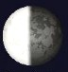Trăng khuyết đầu tháng
2. Trăng khuyết cuối tháng
3. Trăng bán nguyệt cuối tháng
4. Trăng bán nguyệt đầu tháng

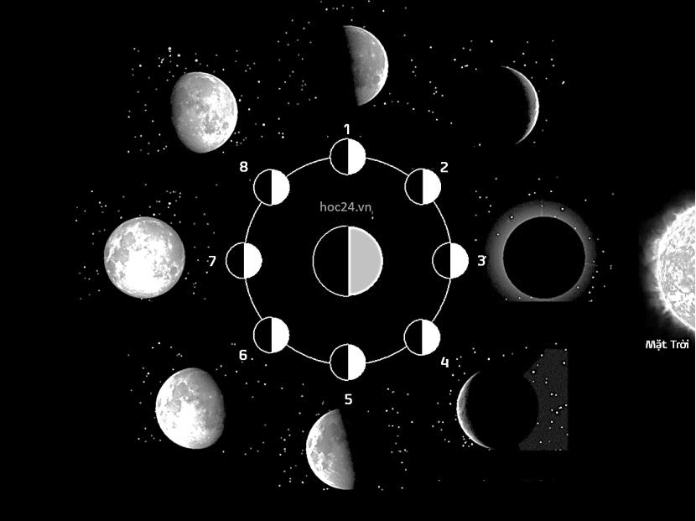**Câu 7:** Với mỗi vị trí của Mặt Trăng trong hình, người trên Trái Đất quan sát thấy Mặt Trăng có hình dạng như thế nào? Chỉ ra sự tương ứng giữa mỗi vị trí với các hình dạng nhìn thấy của Mặt Trăng trong hình 44.3

**Hình 44.3**

**Câu 8:** Chọn từ/ cụm từ thích hợp để điền các chỗ trống bên dưới: *Mặt Trời, quỹ đạo, Trái Đất, ánh sáng, chu kì, diện tích, Mặt Trăng, tuần trăng, vệ tinh, trục, xung quanh, hình dạng.*

* 1. Mặt Trăng là (1)…………….tự nhiên duy nhất của (2)……………….
  2. Mặt Trăng không có khả năng tự phát sáng, (3) mà ta nhìn thấy được do nó

phản xạ ánh sáng (4)………………….

* 1. Mặt Trăng chuyển động (5) ………………. Trái Đất, đồng thời cũng quay quanh (6)………

của nó.

* 1. Phần bề mặt của Mặt Trăng hướng về Trái Đất được Mặt Trời chiếu sáng có (7) …………

khác nhau nên ta thấy (8) Mặt Trăng là khác nhau.

* 1. Khoảng thời gian để Mặt Trăn quay trở lại vị trí nằm giữa Mặt Trời và Trái Đất gọi là (9)……..

Mỗi tuần trăng có (10) là 29,5 ngày.

**Câu 9:** Chu kì của Tuần Trăng là 29,5 ngày. Khoảng thời gian đó cho biết điều gì?

**Câu 10:** Chỉ ra sự giống nhau và khác nhau giữa Trăng bán nguyệt đầu tháng và Trăng bán nguyệt cuối tháng.

**Câu 11:** Em hãy tìm hiểu về hiện tượng nhật thực và hiện tượng nguyệt thực. Hãy vẽ hình để giải thích các hiện tượng đó.

**\*\*\*\*\*\*\*\*\*\*\*\*\*\*\*\*\*\*\*\*\*\*\*\*\*\*\*\*\*\*\*\*\*\***

## BÀI 45: HỆ MẶT TRỜI VÀ NGÂN HÀ

### Cấu trúc của hệ Mặt Trời

* + Hệ Mặt Trời (hay Thái Dương hệ) là một ………………… có Mặt Trời ở và

các thiên thể nằm trong phạm vi của Mặt Trời.

* + Trong hệ Mặt Trời, ngoài Mặt Trời còn có hai nhóm:

+ Nhóm gồm và các vệ tinh của chúng.

+ Nhóm hai gồm các ………………………….., ………………. và các khối bụi …………...

*Ví dụ: Hãy kể tên các hành tinh, vệ tinh xuất hiện trong hình 45.1. Tính từ Mặt Trời ra thì Trái Đất là hành tinh thứ bao nhiêu trong hệ Mặt Trời?*

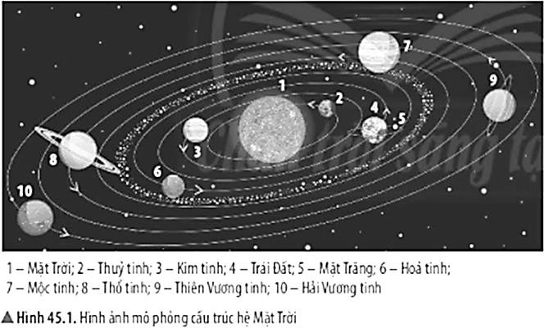

……………………………………………………………………………………………………

……………………………………………………………………………………………………

……………………………………………………………………………………………………

* Khoảng cách từ các ………………. khác nhau tới Mặt Trời là ……………………

*Ví dụ:*

*Khoảng cách từ Thủy tinh đến Mặt Trời là 0,39 AU. Khoảng cách từ Kim tinh đến Mặt Trời là 0,72 AU. Khoảng cách từ Trái Đất đến Mặt Trời là 1,00 AU.*

* Các hành tinh chuyển động quanh Mặt Trời với khác nhau.

*Ví dụ:*

*Chu kì chuyển động quay quanh Mặt Trời của Thủy tinh là 87,96 ngày. Chu kì chuyển động quay quanh Mặt Trời của Kim tinh là 224,68 ngày. Chu kì chuyển động quay quanh Mặt Trời của Trái Đất là 365,25 ngày.*

### Ánh sáng của các thiên thể

* Mặt Trời và các ngôi sao là ……………... có thể tự phát ra ………………….
* Các hành tinh và sao chổi chỉ ánh sáng mặt trời.

### Hệ Mặt Trời trong Ngân Hà

* Hệ Mặt Trời chỉ là ………………….. của Ngân Hà, nằm ở …… Ngân Hà và cách tâm một khoảng cỡ của nó.

### BÀI TẬP

**Câu 1:** Nhận định nào dưới đây chưa chính xác?

1. Các ngôi sao, hành tinh, vệ tinh được gọi chung là các thiên thể.
2. Hệ Mặt Trời nằm trong Dải Ngân Hà.
3. Dải Ngân Hà có phạm vi không gian lớn hơn Thiên Hà.
4. Trong mỗi Thiên Hà có rất nhiều các hành tinh.

**Câu 2:** Một đơn vị thiên văn là

1. khoảng cách giữa các hành tinh với nhau
2. khoảng cách từ Mặt Trời đến Trái Đất
3. khoảng cách từ Trái Đất đến Mặt Trăng
4. khoảng cách từ Mặt Trời đến Diêm Vương tinh.

**Câu 3:** Các thiên thể số 3, 5, 7 trong hình là những hành tinh nào trong hệ Mặt Trời?

A. Kim tinh – Mộc tinh – Thiên Vương tinh B. Thủy tinh – Hỏa tinh – Mộc tinh

C. Kim tinh – Hỏa tinh – Thổ tinh D. Thủy tinh - Hỏa tinh – Thổ tinh

**Câu 4:** Trong hệ Mặt Trời, hành tinh nào tự quay quanh trục của mình ngược lại so với mọi hành tinh khác trong hệ Mặt Trời?

A. Trái Đất B. Hải Vương tinh C. Kim tinh D. Mộc tinh

**Câu 5:** Thổ tinh là hành tinh thứ mấy trong hệ Mặt Trời nếu tính từ Mặt Trời ra?

A. Thứ 3 B. Thứ 4 C. Thứ 5 D. Thứ 6

**Câu 6:** Với các hành tinh sau của hệ Mặt Trời: Kim tinh, Mộc tinh, Thủy tinh, Hỏa tinh, Trái Đất, Hải Vương tinh. Thứ tự các hành tinh xa dần Mặt Trời là:

1. Kim tinh, Mộc tinh, Thủy tinh, Hỏa tinh, Trái Đất, Hải Vương tinh.
2. Hỏa tinh, Kim tinh, Trái Đất, Mộc tinh, Thủy tinh, Hải Vương tinh.
3. Thủy tinh, Kim tinh, Trái Đất, Hỏa tinh, Mộc tinh, Hải Vương tinh.
4. Hải Vương tinh. Mộc tinh, Hỏa tinh, Trái Đất, Kim tinh,Thủy tinh.

**Câu 7:** Hệ Mặt Trời gồm mấy hành tinh?

A. 7 B. 8 C. 9 D. 10

**Câu 8:** Cấu tạo của hệ Mặt Trời gồm:

1. Mặt Trăng, Trái Đất, các tiểu hành tinh và sao chổi.
2. Các hành tinh, vệ tinh và các đám bụi, khí.
3. Các tiểu hành tinh và các đám bụi, khí.
4. Mặt Trời, các hành tinh, vệ tinh, các tiểu hành tinh và đám bụi, khí.

**Câu 9:** Hành tinh nào gần Mặt Trời nhất?

A. Thủy tinh B. Hải Vương tinh C. Thiên Vương tinh D. Hỏa tinh

**Câu 10:** Ngân Hà là

A. Thiên Hà trong đó có chứa hệ Mặt Trời. B. một tập hợp nhiều Thiên Hà trong vũ trụ.

C. tên gọi khác của hệ Mặt Trời. D. Dải sáng trong vũ trụ.

**Câu 11:** Nối nội dung côt A tương ứng với cột B

|  |  |  |
| --- | --- | --- |
| A |  | B |
| Mặt Trời và các ngôi sao là thiên thể |  | không thể tự phát sáng |
| Các hành tinh và sao chổi. | do chúng phản xạ ánh sáng từ mặt trời. |
| Chúng ta nhìn thấy ánh sáng từ các hành tinh và sao chổi. | tự phát ra ánh sáng |

**Câu 12:** Mặt trăng có thể được xem là một hành tinh nhỏ trong hệ Mặt Trời hay không? Tại sao?

**Câu 13:** Em hãy tìm thông tin và cho biết trong hệ Mặt Trời, hành tinh nào có nhiệt độ trung bình bề mặt cao nhất? Thấp nhất? Nhiệt độ đó khoảng bao nhiêu?

**Câu 14:** Hoàn thành các thông tin bằng cách đánh dấu ✓ vào các ô theo mẫu bảng sau:

|  |  |  |  |  |
| --- | --- | --- | --- | --- |
| **Thiên thể** | **Tự phát sáng** | **Không tự phát sáng** | **Thuộc hệ Mặt Trời** | **Không thuộc hệ Mặt Trời** |
| Sao Mộc |  |  |  |  |
| Sao Bắc Cực |  |  |  |  |
| Sao Hỏa |  |  |  |  |
| Sao chổi |  |  |  |  |

**Câu 15:** Hành tinh nào trong hệ Mặt Trời xa Trái Đất nhất? Nó cách Trái Đất bao nhiêu AU?

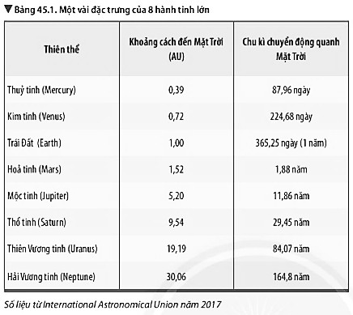

### *********************************************************

**TRẮC NGHIỆM**

# ÔN TẬP THI GIỮA HKII

## ĐỀ SỐ 1

**Câu 1:** Dựa vào mức độ tổ chức cơ thể, nấm được chia thành mấy loại?

1. 2 loại: nấm tiếp hợp và nấm túi.
2. 2 loại: nấm đơn bào và nấm đa bào.
3. 2 loại: nấm túi và nấm đảm.
4. 2 loại: nấm nhân sơ và nấm nhân thực.

**Câu 2:** Ở dương xỉ, ổ túi bào tử thường nằm ở đâu?

1. Trên đỉnh ngọn
2. Trong kẽ lá
3. Mặt trên của lá.
4. Mặt dưới của lá

**Câu 3:** Đa dạng sinh học không biểu hiện ở tiêu chí nào sau đây

1. Đa dạng nguồn gen.
2. Đa dạng hệ sinh thái.
3. Đa dạng loài.
4. Đa dạng môi trường.

**Câu 4:** Cây rêu thường mọc ở nơi có điều kiện như thế nào?

1. Nơi khô ráo.
2. Nơi ẩm ướt.
3. Nới thoáng đãng.
4. Nơi nhiều ánh sáng.

**Câu 5:** Đặc điểm cơ bản nhất để phân biệt nhóm động vật có xương sống với nhóm động vật không xương sống là

1. Hình thái đa dạng.
2. Có xương sống.
3. Kích thước cơ thể lớn.
4. Sống lâu.

**Câu 6:** Cho các vai trò sau:

1. Cung cấp thực phẩm.
2. Hỗ trợ con người trong lao động.
3. Là thức ăn cho các động vật khác.
4. Gây hại cho cây trồng.
5. Bảo vệ an ninh.
6. Là tác nhân gây bệnh hoặc vật trung gian truyền bệnh. Đâu là vai trò của động vật trong đời sống con người?

A. (1), (3), (5).

B. (2), (4), (6).

C. (1), (2), (5).

D. (3), (4), (6).

**Câu 7:** Đặc điểm nào dưới đây không phải của giới Nấm?

A. Nhân thực B. Đơn bào hoặc đa bào C. Dị dưỡng D. Có sắc tố quang hợp

**Câu 8:** Vòng cuống nấm và bao gốc nấm là đặc điểm có ở loại nấm nào?

A. Nấm độc B. Nấm mốc C. Nấm đơn bào D. Nấm ăn được

**Câu 9:** Loại nấm nào dưới đây được sử dụng để sản xuất rượu vang?

A. Nấm hương B. Nấm cốc C. Nấm men D. Nấm mốc

**Câu 10:** Loại nấm nào được sử dụng để sản xuất penicillin?

A. Nấm men B. Nấm cốc C. Nấm mốc D. Nấm sò

**Câu 11:** Con đường nào dưới đây không phải là con đường lây truyền các bệnh do nấm?

A. Vệ sinh cá nhân chưa đúng cách B. Truyền dọc từ mẹ sang con

C. Tiếp xúc trực tiếp với mầm bệnh D. Ô nhiễm môi trường

**Câu 12:** Khi trồng nấm rơm, người ta thường chọn vị trí có điều kiện như thế nào?

A. Nơi quang đãng, có ánh sáng mạnh B. Nơi ẩm ướt, không cần ánh ánh

C. Nơi khô ráo, có ánh sáng trực tiếp D. Nơi thoáng mát, tránh ánh sáng trực tiếp

**Câu 13:** Đại diện nào dưới đây không thuộc ngành Thực vật?

A. Rêu tường B. Tảo lục C. Dương xỉ D. Rong đuôi chó

**Câu 14:** Loại thực vật nào dưới đây có chứa chất độc gây hại đến sức khỏe của con người?

A. Cây trúc đào B. Cây tam thất C. Cây gọng vó D. Cây giảo cổ lam

**Câu 15:** Cơ quan sinh sản của ngành Hạt trần được gọi là gì?

A. Bào tử B. Nón C. Hoa D. Rễ

**Câu 16:** Hành động nào dưới đây góp phần bảo vệ thực vật?

A. Du canh du cư B. Trồng cây gây rừng

C. Phá rừng làm nương rẫy D. Xây dựng các nhà máy thủy điện

**Câu 17:** Ở dương xỉ, ổ túi bào tử thường nằm ở đâu?

A. Trên đỉnh ngọn B. Mặt trên của lá C. Trong kẽ lá D. Mặt dưới của lá

**Câu 18:** Nhóm thực vật nào có hạt, không có hoa?

A. Hạt trần. B. Hạt kín. C. Rêu. D. Dương xỉ.

**Câu 19:** Nhóm nào sau đây gồm các động vật thuộc ngành Động vật có xương sống?

A. Giun đất, châu chấu, rắn, chuột, gà. B. Tôm, Ốc sên, nhện, kiến, mối.

C. Mèo rừng, ngựa, voi, trâu, mực. D. Cá chép, lươn, rùa, khỉ, chim sâu.

**Câu 20:** Cho các vai trò sau:

1. Cung cấp thực phẩm.
2. Sản xuất thuốc trừ sâu sinh học.
3. Gây hư hỏng thực phẩm.
4. Phân hủy xác sinh vật và chất thải hữu cơ.
5. Sản xuất các loại rượu, bia, đồ uống có cồn.
6. Gây bệnh cho người và các loài sinh vật khác.

Những vai trò nào không phải là lợi ích của nấm trong thực tiễn?

A. (1), (3), (5). B. (2), (4), (6). C. (1), (2), (5). D. (3), (4), (6).

**Câu 21:** Ngành động vật nào dưới đây có số lượng lớn nhất trong giới động vật?

A. Ruột khoang. B. Chân khớp. C. Lưỡng cư. D. Bò sát.

**Câu 22:** Trong các sinh cảnh sau, sinh cảnh nào có độ đa dạng thấp nhất?

A. Hoang mạc. B. Rừng ôn đới. C. Thảo nguyên. D. Thái Bình Dương.

**Câu 23:** Loài động vật nào chuyên đục ruỗng các đồ dùng bằng gỗ trong gia đình?

A. Mối. B. Rận. C. Ốc sên. D. Bọ chét.

**Câu 24:** Đại diện nào dưới đây **không** thuộc ngành hạt kín?

A. Bèo tấm. B. Nong tằm. C. Rau bợ. D. Rau sam.

**Câu 25:** Loài động vật nào dưới đây thuộc lớp Thú?

A. Cá mập. B. Cá heo. C. Cá chim. D. Cá chuồn.

**Câu 26:** Cho các hành động sau:

(1) Khai thác gỗ. (2) Xử lí rác thải. (3) Bảo tồn động vật hoang dã.

(4) Du canh, du cư. (5) Định canh, định cư. (6) Xây dựng các khu công nghiệp nặng. Những hành động nào gây suy giảm sự đa dạng sinh học?

A. (1), (2), (3). B. (4), (5), (6). C. (1), (4), (6). D. (2), (3), (5).

**Câu 27:** Nhóm ngành nào của giới động vật có tổ chức cơ thể cao nhất?

A. Thú. B. Chim. C. Bò sát. D. Cá.

**Câu 28:** Vai trò nào dưới đây không phải của đa dạng sinh học đối với tự nhiên?

A. Điều hòa khí hậu. B. Cung cấp nguồn dược liệu.

C. Bảo vệ nguồn nước. D. Duy trì sự ổn định của hệ sinh thái.

**Câu 29:** Gấu trắng là đại diện của sinh cảnh nào?

A. Sa mạc. B. Đài nguyên. C. Rừng nhiệt đới. D. Vùng Bắc Cực.

**Câu 30:** Trong các loại nấm sau, loại nấm nào là nấm đơn bào?

A. Nấm rơm. B. Nấm men. C. Nấm bụng dê. D. Nấm mộc nhĩ.

**Câu 31:** Động vật không xương sống bao gồm?

1. Cá, lưỡng cư, bò sát, chim, thú.
2. Ruột khoang, giun, thân mềm, chân khớp.
3. Bò sát, lưỡng cư, chân khớp, ruột khoang
4. Thú, chim, ruột khoang, cá, giun.

**Câu 32:** Trong các trường hợp sau đây, trường hợp nào xuất hiện lực **không** tiếp xúc?

A. Em bé đẩy cho chiếc xe đồ chơi rơi xuống đất. B. Gió thổi làm thuyền chuyển động.

C. Cầu thủ đá quả bóng bay vào gôn. D. Quả táo rơi từ trên cây xuống.

**Câu 33:** Quả bóng đang bay tới cầu gôn thì bị thủ môn bắt được. Lực của người thủ môn đã làm quả bóng bị … .

A. Biến dạng. B. Thay đổi chuyển động.

C. Biến dạng và thay đổi chuyển động. D. Dừng lại.

**Câu 34:** Quả táo bị rơi xuống đất do chịu tác dụng của lực có đặc điểm

1. Phương thẳng đứng, chiều từ dưới lên trên.
2. Phương thẳng đứng, chiều từ trên xuống dưới.
3. Phương nằm ngang, chiều từ trái sang phải.
4. Phương nằm ngang, chiều từ trên xuống dưới.

**Câu 35:** Muốn biểu diễn một vectơ lực chúng ta cần phải biết các yếu tố:

A. Hướng của lực B. Điểm đặt, phương, chiều của lực.

C. Điểm đặt, phương, độ lớn của lực. D. Điểm đặt, phương, chiều và độ lớn của lực.

**Câu 36:** Đơn vị nào sau đây là đơn vị của lực?

A. Kilôgam (kg) B. Centimét (cm) C. Niuton (N) D. Lít (L)

**Câu 37:** Người ta biểu diễn lực bằng

A. Đường thẳng B. Mũi tên C. Tia D. Đoạn thẳng

**Câu 38:** Biến dạng của vật nào dưới đây là biến dạng đàn hồi?

1. Quả bóng đá bay đập vào tường nảy lại.
2. Tờ giấy bị kéo cắt đôi.
3. Cục phấn rơi từ trên cao xuống vỡ thành nhiều mảnh.
4. Cái lò xo bị kéo dãn không về được hình dạng ban đầu.

**Câu 39:** Phát biểu nào sau đây là phát biểu **không** đúng về đặc điểm của lực hấp dẫn?

1. Lực hút của Trái Đất có phương thẳng đứng, chiều từ trên xuống dưới.
2. Điểm đặt của trọng lực là trọng tâm của vật.
3. Trọng lượng tỉ lệ nghịch với khối lượng của vật.
4. Trọng lực là lực hút của Trái Đất tác dụng lên vật.

**Câu 40:** Trọng lượng của một vật được tính theo công thức nào sau đây?

A. P = 10.m B. P = m C. P = 0,1.m D. m = 10.P

### TỰ LUẬN

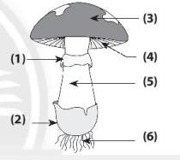**Bài 1:** Quan sát hình bên về cấu tạo nấm độc và trả lời các câu hỏi:

* 1. Nêu tên các thành phần cấu tạo nấm độc: (1), (2), (3), (4), (5), (6).
  2. Thành phần cấu tạo nào thường có ở nấm độc mà không có ở nấm ăn được ?
  3. Em hãy cho biết tại sao nói “rừng là lá phổi xanh” của Trái Đất ?

**Bài 2:** Hãy nêu một số bệnh và biện pháp để phòng chống bệnh do vi khuẩn gây ra.

**Bài 3:** Sử dụng kiến thức đã học, hoàn thành bảng theo mẫu sau:

|  |  |  |  |
| --- | --- | --- | --- |
| **Giới sinh vật** | **Đại diện** | **Đặc điểm cấu tạo** | **Kiểu dinh dưỡng** |
| Khởi sinh |  |  |  |
| Nguyên sinh |  |  |  |
| Nấm |  |  |  |
| Thực vật |  |  |  |
| Động vật |  |  |  |

**Bài 4:** Quan sát hình bên dưới và trả lời các câu hỏi sau:

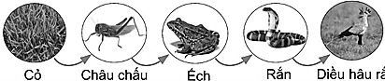

*Hình 1. Chuỗi thức ăn trong tự nhiên*

Hãy cho biết điều gì sẽ xảy ra đối với các loài động vật nếu số lượng thực vật bị suy giảm?

**Bài 5:** Đọc đoạn thông tin sau và trả lời các câu hỏi:

*Ong thường sống thành đàn, nhiều nhất có khi tới 25.000 – 50.000 ngàn con, trong các tổ ở hốc cây, kẽ đá, bụi rậm, trong rừng hoặc các tổ hòm cải tiến do người nuôi làm cho nó ở.*

*Ong chúa có thân dài 20-25 mm. Cánh ngắn, kim châm ngắn. Ong đực: thân dài 15-17 mm. Không có ngòi châm, cánh lớn. Ong đực chỉ có một tác dụng là giao phối với ong chúa tơ. Ong thợ là những con ong cái mà bộ phận sinh dục bị thoái hóa, không có khả năng thụ tinh. Ong thợ thực hiện tất cả công việc của đàn ong: bảo vệ tổ, sản sinh sữa chúa để nuôi ấu trùng, hút mật hoa thành mật ong.*

1. Ong thuộc nhóm động vật không xương sống nào?
2. Trong một đàn ong có mấy loại ong? Chúng thực hiện nhiệm vụ gì trong đàn?
3. Ong đem lại lợi ích gì cho con người.

**Bài 6:** Giới động vật rất đa dạng và phong phú thể hiện ở số lượng loài và môi trường sống của chúng. Hiện nay, có khoảng hơn 1,5 triệu loài động vật đã được xác định, mô tả và đặt tên. Chúng được chia thành 2 nhóm: động vật không xương sống và động vật có xương sống.

a/ Cho các sinh vật sau: giun đất, ốc sên, châu chấu, gà tre, con chó, con mực. Em hãy chỉ ra các sinh vật thuộc nhóm động vật có xương sống.

b/ Khi nói về vai trò của động vật đối với đời sống con người, 1 bạn học sinh phát biểu như sau: ***“Động vật chỉ có lợi, không có hại”*** . Em có đồng ý với ý kiến trên? Hãy sử dụng kiến thức đã học để giải thích và cho ví dụ minh họa.

**Bài 7:** Quan sát hình ảnh bên dưới em hãy cho biết đó là bệnh gì? Nêu tác nhân gây bệnh, biểu hiện và cách phòng tránh bệnh đó.

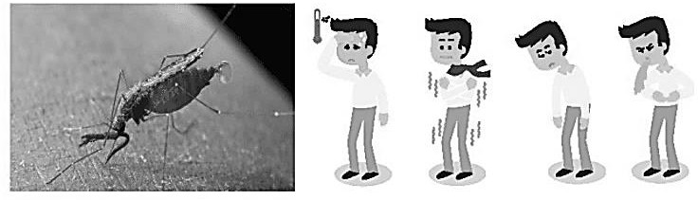

**Bài 8:** Hãy biểu diễn các lực sau với tỉ xích 1cm ứng với 50N trên cùng một hình

1. Lực F1 có phương nằm ngang, chiều từ trái sang phải, độ lớn 200N.
2. Lực F2 có phương thẳng đứng, chiều từ trên xuống dưới, độ lớn 150N.

**\*\*\*\*\*\*\*\*\*\*\*\*\*\*\*\*\*\*\*\*\*\*\*\*\*\*\*\*\*\*\*\*\*\***

## ĐỀ SỐ 2

### TRẮC NGHIỆM

**Câu 1:** Cho các loài động vật sau:

|  |  |  |  |  |
| --- | --- | --- | --- | --- |
| (1) Sứa | (2) Giun đất | (3) Ếch giun | (4) Rắn | (5) Cá ngựa |
| (6) Mực | (7) Tôm | (8) Rùa |  |  |

Loài động vật nào thuộc ngành động vật không xương sống? A. (1), (3), (5), (7). B. (2), (4), (6), (8).

C. (3), (4), (5), (8). D. (1), (2), (6), (7).

**Câu 2:** Loài chim nào dưới đây thuộc nhóm chim bơi?

A. Đà điểu. B. Chào mào. C. Chim cánh cụt. D. Đại bàng.

**Câu 3:** Đặc điểm nào dưới đây không phải của các thực vật thuộc ngành Hạt kín?

A. Sinh sản bằng bào tử. B. Hạt nằm trong quả.

C. Có hoa và quả. D. Thân có hệ mạch dẫn hoàn thiện.

**Câu 4:** Ý nào dưới đây không phải là hậu quả của việc suy giảm đa dạng sinh học?

A. Bệnh ung thư ở người. B. Hiệu ứng nhà kính.

C. Biến đổi khí hậu. D. Tuyệt chủng động, thực vật.

**Câu 5:** Ngành động vật nào dưới đây có số lượng lớn nhất trong giới động vật?

A. Ruột khoang. B. Chân khớp. C. Lưỡng cư. D. Bò sát.

**Câu 6:** Đặc điểm nào dưới đây không phải của giới Nấm?

A. Nhân thực. B. Dị dưỡng.

C. Đơn bào hoặc đa bào. D. Có sắc tố quang hợp.

**Câu 7:** Nhóm thực vật nào dưới đây có đặc điểm có mạch, không noãn, không hoa?

A. Rêu. B. Dương xỉ. C. Hạt kín. D. Hạt trần.

**Câu 8:** Đặc điểm cơ thể chia 3 phần, cơ thể phân đốt, đối xứng hai bên, bộ xương ngoài bằng chitin là của nhóm ngành nào?

A. Chân khớp. B. Giun đốt. C. Lưỡng cư. D. Cá.

**Câu 9:** Biện pháp nào sau đây **không** phải là bảo vệ đa dạng sinh học?

1. Nghiêm cấm phá rừng để bảo vệ môi trường sống của các loài sinh vật.
2. Cấm săn bắt, buôn bán, sử dụng trái phép các loài động vật hoang dã.
3. Tuyên truyền, giáo dục rộng rãi trong nhân dân để mọi người tham gia bảo vệ rừng.
4. Dừng hết mọi hoạt động khai thác động vật, thực vật của con người.

**Câu 10:** Con đường nào dưới đây không phải là con đường lây truyền các bệnh do nấm?

A. Vệ sinh cá nhân chưa đúng cách. B. Tiếp xúc trực tiếp với mầm bệnh.

C. Truyền dọc từ mẹ sang con. D. Ô nhiễm môi trường.

**Câu 11:** Rừng tự nhiên không có vai trò nào sau đây?

A. Điều hòa khí hậu. B. Cung cấp đất phi nông nghiệp.

C. Bảo vệ đất và nước trong tự nhiên. D. Là nơi ở của các loài động vật hoang dã.

**Câu 12:** Cho các vai trò sau:

1. Cung cấp thức ăn, nơi ở cho một số loài động vật.
2. Cung cấp lương thực, thực phẩm cho con người.
3. Cung cấp nguyên liệu, vật liệu cho các ngành sản xuất.
4. Cân bằng hàm lượng oxygen và carbon dioxide trong không khí.
5. Làm cảnh.
6. Chứa độc tố gây hại cho sức khỏe con người. Đâu là những vai trò của thực vật trong đời sống?

A. (1), (3), (5). B. (2), (4), (6). C. (2), (3), (5). D. (1), (4), (6).

**Câu 13:** Vòng cuống nấm và bao gốc nấm là đặc điểm có ở loại nấm nào?

A. Nấm độc. B. Nấm mốc. C. Nấm đơn bào. D. Nấm ăn được.

**Câu 14:** Loại nấm nào dưới đây không phải đại diện của nấm đảm?

A. Nấm hương. B. Nấm độc đỏ. C. Nấm cốc. D. Nấm sò.

**Câu 15:** Vi khuẩn là:

1. Nhóm sinh vật có cấu tạo nhân sơ, kích thước hiển vi.
2. Nhóm sinh vật có cấu tạo nhân thực, kích thước hiển vi.
3. Nhóm sinh vật chưa có cấu tạo tế bào, kích thước hiển vi.
4. Nhóm sinh vật chưa có cấu tạo tế bào, kích thước siêu hiển vi.

**Câu 16:** Những triệu chứng nào sau đây là của bệnh kiết lị?

A. Sốt, rét run, đổ mồ hôi. B. Đau bụng, đi ngoài, mất nước, nôn ói.

C. Da tái, đau họng, khó thở. D. Đau tức ngực, đau họng, đau cơ.

**Câu 17:** Vì sao nói Hạt kín là ngành có ưu thế lớn nhất trong các ngành thực vật?

A. Vì chúng có hệ mạch. B. Vì chúng có hạt nằm trong quả.

C. Vì chúng sống trên cạn. D. Vì chúng có rễ thật.

**Câu 18:** Tập hợp các loài nào sau đây thuộc lớp Động vật có vú (Thú)?

A. Tôm, muỗi, lợn, cừu. B. Bò, châu chấu, sư tử, voi.

C. Cá voi, vịt trời, rùa, thỏ. D. Gấu, mèo, dê, cá heo.

**Câu 19:** Loại nấm nào dưới đây là nấm đơn bào?

A. Nấm hương. B. Nấm mỡ. C. Nấm men. D. Nấm linh chi.

**Câu 20:** Virus sống kí sinh nội bào bắt buộc vì chúng:

A. có kích thước hiển vi. B. có cấu tạo tế bào nhân sơ.

C. chưa có cấu tạo tế bào. D. có hình dạng không cố định.

**Câu 21:** Trong các sinh vật dưới dây, sinh vật nào **không** phải là nguyên sinh vật?

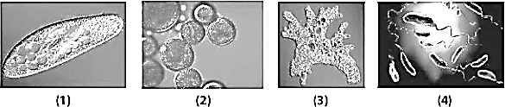

A. Hình (1). B. Hình (2). C. Hình (3). D. Hình (4).

**Câu 22:** Khẳng định nào sau đây là đúng?

1. Nấm là sinh vật đơn bào hoặc đa bào nhân thực.
2. Nấm hương, nấm mốc là đại diện thuộc nhóm nấm túi.
3. Chỉ có thể quan sát nấm dưới kính hiển vi.
4. Tất cả các loài nấm đều có lợi cho con người.

**Câu 23:** Thực vật góp phần làm giảm ô nhiễm môi trường bằng cách:

1. Giảm bụi và khí độc, tăng hàm lượng CO2.
2. Giảm bụi và khí độc, cân bằng hàm lượng CO2 và O2.
3. Giảm bụi và khí độc, giảm hàm lượng O2.
4. Giảm bụi và sinh vật gây bệnh, tăng hàm lượng CO2.

**Câu 24:** Đặc điểm nào sau đây là đặc điểm của các ngành giun?

1. Bộ xương ngoài bằng kitin, các chân phân đốt, khớp động với nhau.
2. Cơ thể mềm, không phân đốt, có vỏ cứng bao bên ngoài.
3. Cơ thể dài, đối xứng hai bên, phân biệt đầu, thân.
4. Cơ thể đối xứng tỏa tròn, ruột hình túi.

**Câu 25:** Vì sao ở vùng đồi núi nơi có rừng sẽ ít xảy ra sạt lở, xói mòn đất?

1. Vì đất ở khu vực đó là đất sét nên không bị xói mòn.
2. Vì lượng mưa ở khu vực đó thấp hơn lượng mưa ở khu vực khác.
3. Vì các tán cây, rễ cây giảm lực chảy của dòng nước, rễ cây giữ đất.
4. Vì nước sẽ bị hấp thu hết trở thành nước ngầm khiến tốc độ dòng chảy giảm

**Câu 26:** Virus gây ra nhiều bệnh nguy hiểm cho con người, nhóm các bệnh nào dưới đây do virus gây ra?

A. Viêm gan B, AIDS, sởi. B. Tả, sởi, viêm gan A.

C. Quai bị, lao phổi, viêm gan B. D. Viêm não Nhật Bản, thủy đậu, viêm da.

**Câu 27:** San hô là đại diện của ngành động vật không xương sống nào?

A. Ruột khoang. B. Thân mềm. C. Chân khớp. D. Các ngành Giun.

**Câu 28:** Điều gì xảy ra nếu số lượng nguyên sinh vật có trong chuỗi thức ăn dưới nước bị suy giảm?

1. Các sinh vật khác phát triển mạnh mẽ hơn.
2. Các sinh vật trong cả khu vực đó bị chết do thiếu thức ăn.
3. Có nguồn sinh vật khác phát triển thay thế các nguyên sinh vật.
4. Các sinh vật ăn các nguyên sinh vật giảm đi vì thiếu thức ăn.

**Câu 29:** Thực vật được chia thành các ngành nào?

A. Nấm, Rêu, Tảo và Hạt kín. B. Rêu, Dương xỉ, Hạt trần, Hạt kín.

C. Hạt kín, Quyết, Hạt trần, Nấm. D. Nấm, Dương xỉ, Rêu, Quyết.

**Câu 30:** Biện pháp nào hữu hiệu nhất để phòng bệnh do virus là?

1. Có chế độ dinh dưỡng tốt, bảo vệ môi trường sinh thái cân bằng và trong sạch.
2. Chăm sóc sức khỏe, nâng cao thể trạng, tập thể dục, sinh hoạt điều độ.
3. Đeo khẩu trang khi đi ra ngoài.
4. Sử dụng vaccine vào thời điểm phù hợp.

**Câu 31:** Loài thực vật nào dưới đây thuộc ngành Dương xỉ?

A. Bèo tấm. B. Kim giao. C. Bèo vảy ốc. D. Bao báp.

**Câu 32:** Bệnh kiết lị do tác nhân nào gây nên?

A. Trùng kiết lị. B. Trùng giày. C. Trùng sốt rét. D. Trùng roi.

**Câu 33:** Biện pháp nào dưới đây **không** có tác dụng bảo vệ cây xanh?

1. Trồng rừng ngập mặn.
2. Dựng giá đỡ cho các cây xanh mới trồng.
3. Khắc tên lên các thân cây ở các khu du lịch.
4. Không ngắt hoa, bẻ cành các loài cây trong công viên.

**Câu 34:** Loài chim nào dưới đây có khả năng bơi và lặn tốt nhất?

A. Chim thiên nga. B. Chim sâm cầm.

C. Chim cánh cụt. D. Chim mòng biển.

**Câu 35:** Loài nguyên sinh vật nào có khả năng cung cấp oxygen cho các động vật dưới nước?

A. Trùng roi. B. Tảo. C. Trùng giày. D. Trùng biến hình.

**Câu 36:** Trong các thực vật sau, loài nào được xếp vào nhóm Hạt kín?

A. Cây bưởi. B. Cây vạn tuế. C. Rêu tản. D. Cây thông.

**Câu 37:** Trùng kiết lị có khả năng nào sau đây?

A. Mọc thêm roi. B. Hình thành bào xác.

C. Xâm nhập qua da. D. Hình thành lông bơi.

**Câu 38:** Phát biểu nào dưới đây **không** đúng khi nói về vai trò của vi khuẩn.

1. Nhiều vi khuẩn có ích được sử dụng trong nông nghiệp và công nghiệp chế biến.
2. Vi khuẩn được sử dụng trong sản xuất vaccine và thuốc kháng sinh.
3. Mọi vi khuẩn đều có lợi cho tự nhiên và đời sống con người.
4. Vi khuẩn giúp phân hủy các chất hữu cơ thành các chất vô cơ để cây sử dụng.

**Câu 39:** Lạc đà là động vật đặc trưng cho sinh cảnh nào?

A. Hoang mạc. B. Rừng ôn đới. C. Rừng mưa nhiệt đới. D. Đài nguyên.

**Câu 40:** Sự đa dạng của động vật được thể hiện rõ nhất ở:

1. Cấu tạo cơ thể và số lượng loài.
2. Số lượng loài và môi trường sống.
3. Môi trường sống và hình thức dinh dưỡng.
4. Hình thức dinh dưỡng và hình thức vận chuyển.

### TỰ LUẬN

**Bài 1:** Cho các loại nấm sau: *nấm men, nấm rơm, nấm linh chi, nấm mộc nhĩ, nấm mốc, nấm sò.* Theo em, loại nấm nào chúng ta có thể ăn được? Từ đó, em hãy nêu vai trò của nấm trong tự nhiên?

### Bài 2:

* 1. Em hãy cho biết vì sao phải phân loại thế giới sống?
  2. Em hãy kể tên 5 giới sinh vật và cho ví dụ đại diện mỗi giới.

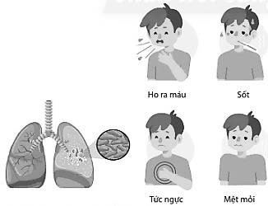**Bài 3:** Quan sát hình ảnh bên dưới em hãy cho biết đó là bệnh gì? Nêu tác nhân gây bệnh, biểu hiện và cách phòng tránh bệnh đó.

### Bài 4:

1. Em hãy cho biết động vật có xương sống được chia thành các lớp nào? Hãy kể tên và cho ví dụ đại diện điển hình trong mỗi nhóm đó.
2. Em hãy nêu một số vai trò của động vật trong đời sống.

### Bài 5:

1. So sánh thực vật hạt trần và thực vật hạt kín (đánh dấu X vào các ô nếu có)
2. Cho ví dụ về thực vật hạt trần và thực vật hạt kín.

|  |  |  |  |
| --- | --- | --- | --- |
| **Đặc điểm** | | **Thực vật hạt kín** | **Thực vật hạt trần** |
| **Cơ quan sinh dưỡng** | Rễ |  |  |
| Thân |  |  |
| Lá |  |  |

|  |  |  |  |
| --- | --- | --- | --- |
| **Cơ quan sinh sản** | Nón |  |  |
| Hoa |  |  |
| Quả |  |  |
| Hạt |  |  |

**Bài 6:** Đọc đoạn thông tin sau và trả lời câu hỏi:

*Chuột là họ động vật ăn tạp, hơn 1383 loài đã được phát hiện trên toàn cầu bao gồm nhiều nhất loài chuột nhắt, chuột nhảy, chuột nhà gerbil,... được tìm thấy trên khắp lục địa Á-Âu, Châu Phi,... Chile.*

*Về sinh sản, chuột cái thường sinh vài lứa hằng năm. Chuột cái có thể đẻ 5 – 10 lứa mỗi năm, mỗi lứa đẻ trung bình 7 con. Vì vậy số lượng chuột có thể tăng rất nhanh. Chuột sinh sản quanh năm (tuy nhiên, trong điều kiện sống tự nhiên, chúng không sinh sản trong những tháng quá lạnh, mặc dù chúng không ngủ đông). Con đực trưởng thành sinh dục sau khoảng 6 tuần và con cái khoảng 8 tuần, nhưng cả hai giới có thể sinh sản sớm từ khi 5 tuần.*

1. Chuột được xếp vào nhóm động vật có xương sống nào?
2. Chuột có tác hại như thế nào trong đời sống? Em hãy đề xuất biện pháp phòng tránh tác hại của

### Bài 7:

1. Em hãy nêu các yếu tố của lực ở hình vẽ sau đây?

Biểu diễn lựcBiểu diễn lực

1. Em hãy biểu diễn lực kéo tác dụng lên một vật có độ lớn 250N theo phương ngang có chiều từ phải qua trái (tỉ lệ xích 1cm ứng với 50N).

**\*\*\*\*\*\*\*\*\*\*\*\*\*\*\*\*\*\*\*\*\*\*\*\*\*\*\*\*\*\*\*\*\*\***

## ĐỀ SỐ 3

### Câu 1:

a/ Thực vật rất quan trọng đối với các sinh vật trên Trái Đất. Em hãy nêu 2 vai trò của thực vật trong đời sống và trong tự nhiên mà em biết.

b/ Nối đặc điểm với nhóm thực vật tương ứng trong bảng sau:

|  |  |
| --- | --- |
| 1/ Rêu  2/ Hạt kín | A/ Thực vật bậc thấp, chưa có rễ chính thức, thường mọc thành từng thảm, ở nơi ẩm ướt  B/ Thuộc nhóm thực vật bậc cao, chưa có hoa và quả, hạt nằm lộ trên lá noãn hở  C/ Nhóm thực vật tiến hóa nhất, có hoa, quả, hạt; hạt được bảo vệ trong quả |

### Câu 2:

a/ Động vật có xương sống khác với động vật không có xương sống như thế nào?

b/ Đâu là ***động vật có xương sống*** và ***động vật không có xương sống*** trong các đại diện sau: *con mực, con bò, cá sấu, giun đất, ốc bươu vàng.* Em hãy kể tên ít nhất hai tác hại của động vật ảnh hưởng đến đời sống con người.

**Câu 3:** Hiện nay, đa dạng sinh học đang bị suy giảm nghiêm trọng. Nguyên nhân phải kể đến nhiều nhất đó là nạn phá rừng, khai thác gỗ tràn lan; săn bắt, buôn bán động – thực vật hoang dã diễn ra nhiều nơi. Bên cạnh đó, nhiều nhà máy xả chất thải ra ngoài môi trường chưa qua xử lí và ý thức người dân còn kém, họ xả rác bừa bãi gây ô nhiễm môi trường.

*Vậy theo em, chúng ta làm gì để góp phần bảo vệ đa dạng sinh học? Em hãy nêu 4 biện pháp để bảo vệ đa dạng sinh học.*

**Câu 4:** Em hãy nêu một số biện pháp phòng chống giun kí sinh ở người?

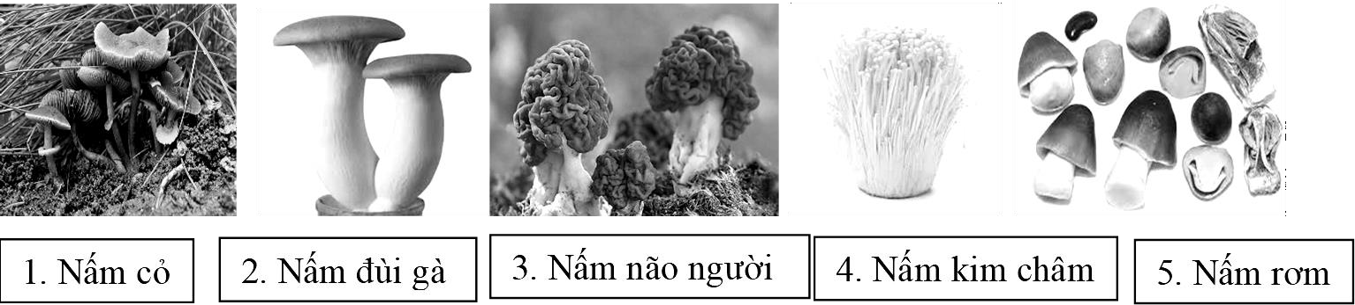**Câu 5:** a. Hãy quan sát các hình ảnh sau và cho biết đâu là nấm độc, đâu là nấm ăn được?

b. Trong các nhận định sau, đâu là nhận định đúng về vai trò về mặt lợi ích của nấm trong tự nhiên và thực tiễn?

1. Nấm tham gia vào quá trình phân hủy xác sinh vật, phân hủy rác hữu cơ, làm sạch môi trường.
2. Một số loài nấm gây bệnh ảnh hưởng tới sức khỏe con người.
3. Một số loài nấm làm giảm năng suất vật nuôi và cây trồng.
4. Nấm có thể làm thức ăn, làm thuốc, thực phẩm chức năng, dùng trong sản xuất bia rượu, làm men nở, chế biến thực phẩm.

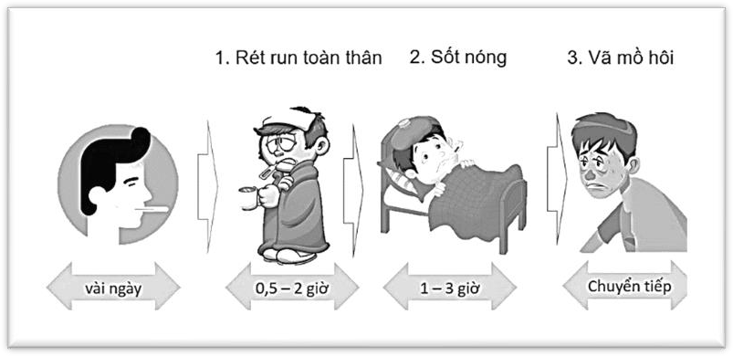**Câu 6:** Nguyên sinh vật là nhóm sinh vật có cấu tạo tế bào nhân thực, kích thước hiển vi. Đa số cơ thể chỉ gồm có 1 tế bào nhưng đảm nhận mọi chức năng sống. Nguyên sinh vật là nguyên nhân gây ra 1 số bệnh cho người và

động vật như bệnh sốt rét, bệnh kiết lị, amip ăn não…

a/ Quan sát hình vẽ sau, em hãy cho biết đây là những biểu hiện của bệnh nào? Do sinh vật nào gây nên?

b/ Em hãy đề ra một số biện pháp phòng chống bệnh này.

**Câu 1: (2,5 điểm)**

# ÔN TẬP THI CUỐI HKII

## ĐỀ SỐ 1

* 1. Sáng chủ nhật, ban Vỹ thức dậy và mở cửa bước ra lan can để hít thở không kí trong lành của buổi sáng. Do đêm qua trời mưa nên hôm nay thời tiết hơi se lạnh, để làm ấm đôi tay của mình bạn Vỹ xoa hai bàn tay vào nhau. Em hãy cho biết lúc bạn Vỹ xoa hai tay vào nhau đã có sự chuyển hóa năng lượng từ dạng nào sang dạng nào?
  2. 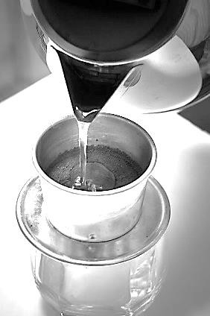Sau khi làm vệ sinh cá nhân xong Vỹ bước xuống bếp thì thấy mẹ đang bật bếp gas để đun nước. Theo em khi gas bị đốt cháy sẽ giải phóng năng lượng dưới dạng nào? Gas là nguồn cung cấp tạo ra dạng năng lượng nào?
  3. Khi nước sôi, mẹ Vỹ cẩn thận rót nước sôi từ ấm nước vào chiếc phin để pha cà phê buổi sáng cho ông nội và ba Vỹ. Theo em, ấm nước sôi có dạng năng lượng gì? Khi rót nước sôi vào phin đựng bột cà phê đã có sự truyền năng lượng như thế nào?
  4. Mỗi bữa sáng mẹ Vỹ thường có thói quen uống sinh tố cà chua. Vỹ thường giúp mẹ cho cà chua vào máy, mẹ sẽ đậy nắp và bấm nút cho máy hoạt động. Khi máy xay sinh tố hoạt động đã có sự chuyển hóa năng lượng từ dạng nào sang dạng nào?

### Câu 2: (2,5 điểm)

Sau bữa sáng ba mẹ cho hai anh em Vỹ đi Thảo Cầm Viên chơi nhân dịp cuối tuần. Do diễn biến phức tạp của dịch Covid – 19 nên khá lâu ca nhà chưa có dịp đi chơi vì vậy hai an hem Vỹ rất hào hứng. Tại đây có hơn 1300 động vật thuộc 125 loài, hơn 2500 cây xanh với hơn 900 loài thực vật đang được bảo tồn. Khi tham quan bạn Vỹ đã nhìn thấy được khá nhiều động vật, thực vật. Ba biết Vỹ đã học về các nhóm thực vật, nhóm động vật trong chương trình môn Khoa học tự nhiên ở trường nên đã đưa ra một số hình ảnh sau để giúp Vỹ ôn lại kiến thức.

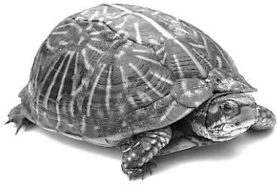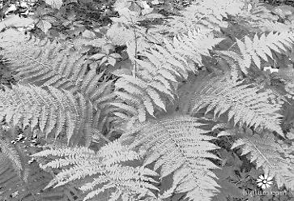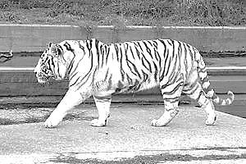

Rùa Cây dương xỉ Hổ trắng

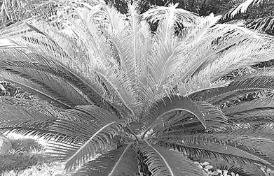 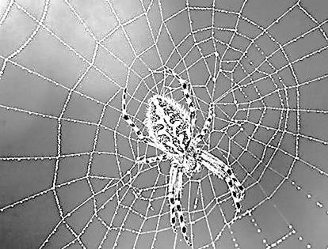 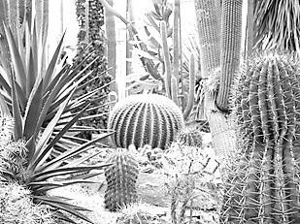

Cây vạn tuế Nhện Cây xương rồng

* 1. Từ các hình trên, theo em bạn Vỹ sẽ chọn đại diện nào để điền vào các nhóm có trong bảng sao?

|  |  |
| --- | --- |
| **Nhóm** | **Đại diện** |
| Đông vật có xương sống |  |
| Động vật không xương sống |  |
| Dương xỉ |  |
| Hạt trần |  |
| Hạt kín |  |

* 1. Sau đó Vỹ được ba hỏi về tác hại của động vật trong đời sống con người. Em hãy giúp bạn Vỹ nêu hai tác hại của động vật trong đời sống con người.
  2. ba còn muốn Vỹ nêu hai biện pháp mà du khách cần làm để góp phần bảo vệ đa dạng sinh học ở Thảo Cầm Viên khi đến đây tham quan. Em hãy giúp Vỹ thực hiện yêu cầu của ba.

### Câu 3: (2,0 điểm)

Trên đường từ Thảo Cầm Viên về nhà, mẹ Vỹ ghé vào siêu thị mua một ít thực phẩm phục vụ cho bữa tối và ít đồ dùng cho gia đình.

* 1. Tại quầy thanh toán, khi nhân viên gói hàng xong thì Vỹ giúp xách các túi hàng hóa cho vào xe đẩy. Trong đó, có một túi hàng có khối lượng 2400g. Em hãy cho biết trọng lượng của túi hàng đó là bao nhiêu?
  2. Do hàng hóa nhiều nên xe đã khó đẩy, Vỹ giúp mẹ xách một túi hàng ra xe, lực do Vỹ tác dụng lên túi hàng có phương thẳng đứng, chiều từ dưới lên trên và độ lớn 36N. Em hãy biểu diễn lực đó bằng hình vẽ (chọn tỉ xích 1cm ứng với 9N).

### Câu 4: (1,0 điểm)

Khi vào bếp, Vỹ thấy mẹ đang chuẩn bị bữa tối cho cả nhà. Hôm nay mẹ nấu lẩu nấm nên trên bàn có một rổ khá nhiều loại nấm. Trong đó Vỹ nhận ra ngay hai loại nấm quen thuộc sau.

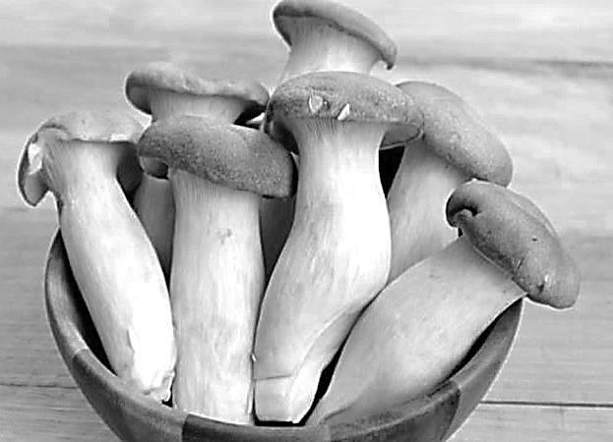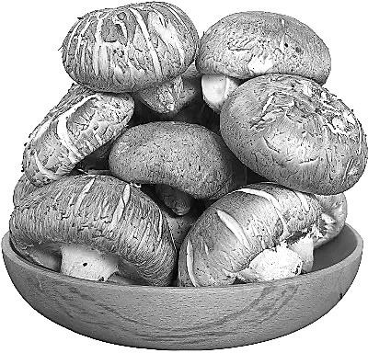

Hình 1 Hình 2

* 1. Em hãy gọi tên hai loại nấm quen thuộc mà Vỹ nói ở hình 1 và hình 2.
  2. Dựa vào đặc điểm cơ quan sinh sản thì ha i nấm trên thuộc nhóm nào? Cơ quan sinh sản của hai nấm này là gì?

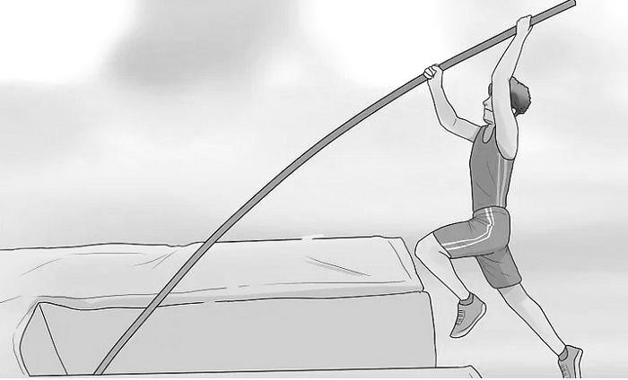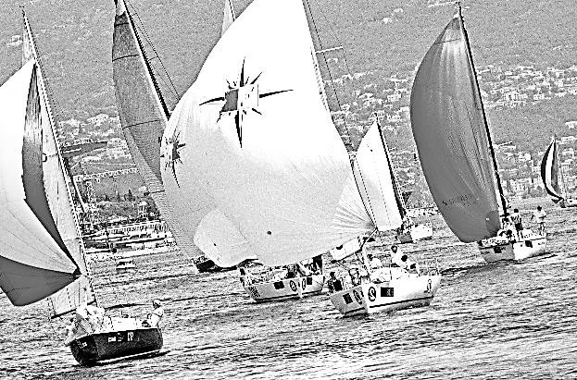**Câu 5: (2,0 điểm)** Sau bữa ăn tối gia đình Vỹ thường tập trung xem tivi chung ở phòng khách. Hôm nay ba Vỹ vô tình mở kênh nói đến các môn thể thao khá thú vị.

Hình 3 – Môn nhảy sào Hình 4 – Đua thuyền buồm

* 1. Các lực trong hình 3, hình 4 là lực tiếp xúc hay lực không tiếp xúc?
  2. Hãy nêu tác dụng của lực trong hình 3, hình 4.
  3. 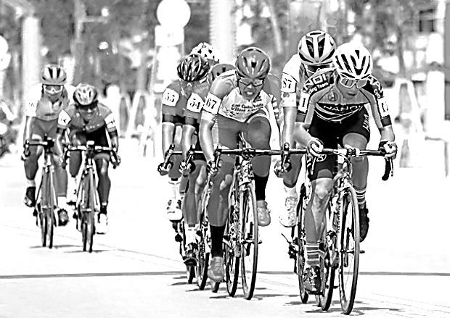Cuộc đua xe đạp Cúp Truyền hình TP. HCM 2022 diễn ra từ ngày 05/4 đến 30/4/2022. Tổng chiều dài lên đến 2316,2 km đi qua 19 địa phương với 23 chặng đua, chặng dài nhất lên đến 207,5 km từ Nghệ An đi Quảng Bình (chặng 9). Chặng cuối sẽ bắt đầu từ Bảo Lộc (Lâm Đồng) đi TP. HCM có chiều dài 155km. Trước khi bắt đầu mỗi

cuộc đua xe việc kiểm tra lốp xe, phanh xe và các bộ phận khác của xe là điều vô cùng quan trọng. Em hãy cho biết:

1. Vì sao cần kiểm tra xem lốp xe có bị mòn hay không, nếu có phải tiến hành thay lốp?
2. Vì sao khi chạy vận động viên đua xe đạp phải cúi khom người gần như song song với mặt đường?

### Câu 1 (1,0 đ):

**\*\*\*\*\*\*\*\*\*\*\*\*\*\*\*\*\*\*\*\*\*\*\*\*\*\*\*\*\*\*\*\*\*\***

## ĐỀ SỐ 2

1. Quan sát hình ảnh một số nấm sau và cho biết loại nấm nào được sử dụng để làm thức ăn cho con người?

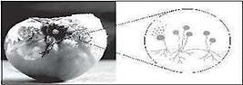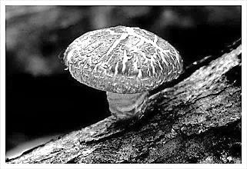

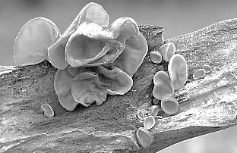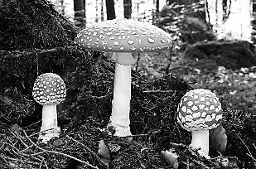

Nấm mộc nhĩ Nấm độc đỏ Nấm mốc Nấm hương

1. Em hãy trình bày vai trò về mặt lợi ích của nấm trong tự nhiên và thực tiễn.

**Câu 2 (1,0 đ):** Em hãy ghép mỗi ý ở cột A với cột B để hoàn thành đặc điểm của các nhóm thực vật.

|  |  |
| --- | --- |
| **Cột A** | **Cột B** |
| 1. Rêu | A. Rễ, thân, lá biến đổi đa dạng. Thân có hệ mạch dẫn hoàn thiện. Cơ quan sinh sản là hoa, hạt được bảo vệ trong quả. |
| 2. Dương xỉ | B. Chưa có rễ chính thức, chưa có mạch dẫn. |
| 3. Hạt trần | C. Thực vật có mạch, có hạt nằm lộ trên lá noãn hở. Chưa có hoa và quả, cơ quan sinh sản là nón. |
| 4. Hạt kín | D. Rễ, thân, lá chính thức. Là thực vật có mạch, không có hạt. |

### Câu 3 (1,5 đ):

1. 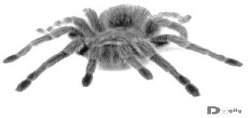Quan sát các hình ảnh sau, em hãy cho biết động vật nào thuộc nhóm động vật không xương sống, động vật nào thuộc nhóm động vật có xương sống?

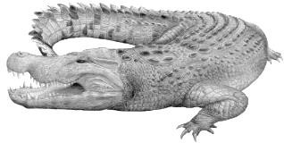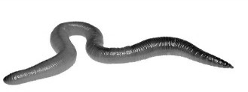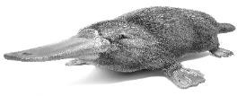

Cá sấu Giun đất Thú mỏ vịt Nhện

1. Đọc đoạn văn sau, em hãy cho biết tác hại của giun đũa là gì?

Động vật có rất nhiều lợi ích như cung cấp thực phẩm, hỗ trợ con người trong lao động, giải trí, bảo vệ, an ninh,… Tuy nhiên, chúng cũng có nhiều loài gây hại đến đời sống con người như giun đũa thường kí sinh ở ruột non người, gây đau bụng, đôi khi gây tắc ruột và tắc ống mật. Tỉ lệ người mắc bệnh giun đũa, nhất là trẻ em nước ta rất cao (trên 90%). Kỉ lục đã gặp ở một bé 3 tuổi, phải mổ 2 lần, lấy ra được số giun là 5000 con.

**Câu 4 (1,0 đ):** Cho các vai trò sau, em hãy cho biết đâu là vai trò của đa dạng sinh học trong tự nhiên và thực tiễn?

1. Cung cấp lương thực, thực phẩm cho con người.
2. Bảo vệ nguồn đất, nước, chắn sóng, chắn gió.
3. Gây bệnh, là vật trung gian truyền bệnh cho con người, động vật và thực vật.
4. Cung cấp dược liệu, nguyên, vật liệu cho các ngành sản xuất.
5. Giúp điều hòa khí hậu, cân bằng hàm lượng khí oxygen và carbon dioxide trong không khí.
6. Chứa độc tố gây hại cho sức khỏe con người.

### Câu 5 (1,5 đ):

1. Một người kéo một vật nặng trên sàn theo hướng nằm ngang từ trái sang phải, độ lớn 60 N. Em hãy biểu diễn lực đó trên hình vẽ (tỉ xích 1 cm ứng với 20 N).
2. Một học sinh đá vào một quả bóng cao su nằm trên mặt đất. Lực do học sinh đó tác dụng lên quả bóng gây ra kết quả gì?

### Câu 6 (1,0 đ):

1. Trên một túi muối có ghi khối lượng tịnh là 200 g, em hãy cho biết số ghi đó có ý nghĩa gì?
2. Em hãy tính trọng lượng của muối trong túi trên.

### Câu 7 (1,0 đ):

1. Trong các trường hợp sau, trường hợp nào xuất hiện lực tiếp xúc, trường hợp nào xuất hiện lực không tiếp xúc?
2. Lực của chân cầu thủ tác dụng lên quả bóng.
3. Lực hút giữa Trái Đất và Mặt Trăng.
4. Lực ma sát có ý nghĩa quan trọng trong thực tế. Em hãy cho biết tại sao người ta thường tra dầu mỡ vào các ổ trục xe đạp, ổ khóa và thay dầu xe máy định kì?

### Câu 8 (2,0 đ):

1. Hãy nêu các dạng năng lượng xuất hiện trong các hình sau:

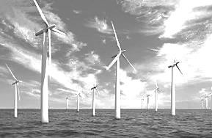

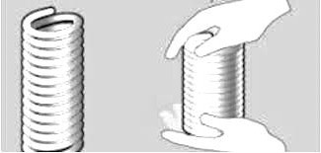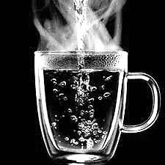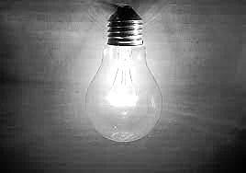

Hình 1

Hình 2

Hình 3

Hình 4

Hình 5

1. Em hãy đề xuất ít nhất ba biện pháp để tiết kiệm năng lượng trong cuộc sống hằng ngày.

**\*\*\*\*\*\*\*\*\*\*\*\*\*\*\*\*\*\*\*\*\*\*\*\*\*\*\*\*\*\*\*\*\*\***

## ĐỀ SỐ 3

**Câu 1 (1,5 *điểm*).** Để chuẩn bị mẫu vật nấm mốc trên bánh mì hoặc vỏ cam, quýt cho giờ học thực hành quan sát, nhóm bạn Khoa bàn bạc với nhau rằng: “nên tưới một chút nước lên bề mặt bánh mì (hoặc vỏ cam), để chúng trong chỗ tối hoặc cho vào túi bóng màu đen, để từ 2 – 3 ngày sẽ có nấm mốc”.

1. Theo em, ý kiến của nhóm bạn Khoa nói trên là đúng hay sai? Tại sao?
2. Loại nấm mốc nêu trên khi quan sát thuộc loại nấm đơn bào hay nấm đa bào?
3. Nấm mốc có cơ quan sinh sản là gì?
4. Em cần làm gì để đảm bảo an toàn khi quan sát nấm mốc trên bánh mì hoặc trên vỏ cam, quýt?
5. Nấm mốc có vai trò gì trong sản xuất dược phẩm?

**Câu 2 (1,5 *điểm*).** Cho sơ đồ sau:

Cây lúa Là thức ăn (2) Là thức ăn (3) Là thức ăn Con người.

1. Em hãy lựa chọn các sinh vật phù hợp tương ứng với thứ tự (2) và (3) trong sơ đồ trên.
2. Nhìn chung, Cỏ thuộc nhóm thực vật nào?
3. Từ sơ đồ trên, em có nhận xét gì về vai trò của thực vật?

**Câu 3 (2,0 *điểm*).** Trên một cánh đồng lúa, nhiều loài động vật và thực vật cùng sinh sống như: sâu ăn lá lúa, ốc bươu vàng phá hoại mùa màng; ếch bắt sâu; rắn bắt chuột; chim sẻ, chim sâu bắt sâu bọ, châu chấu, giun đất; chim cú, mèo nhà thì bắt chuột; cá rô ăn thực vật thủy sinh trong nước...

1. Căn cứ vào xương cột sống, em hãy phân loại các động vật kể trên thành 2 nhóm phân biệt.
2. Xác định môi trường sống 3 loài động vật: giun đất, con cá rô, chim sẻ.
3. Giải thích tại sao một số động vật có xương sống thuộc nhóm Bò sát, nhóm Chim và nhóm Thú là bạn của nhà nông. Cho ví dụ minh hoạ dựa vào đoạn thông tin nêu trên.
4. Em cần làm gì để bảo vệ đa dạng sinh học trong sản xuất nông nghiệp (trong việc trồng lúa)?

**Câu 4 (1,5 *điểm*).** Trong giờ học môn Khoa học tự nhiên lớp 6, bạn Lan kéo vật bằng một lực với lực kế theo hướng nằm ngang từ phải qua trái trên mặt bàn, độ lớn 30 N.

1. Lực kéo lúc này là lực tiếp xúc hay lực không tiếp xúc?
2. Hãy biểu diễn lực đó trên hình vẽ bên dưới (tỉ xích 1 cm ứng với 10 N).
3. Khi kéo vật, ngoài lực kéo thì vật còn chịu tác dụng của những lực gì đã học? Những lực đó là lực tiếp xúc hay lực không tiếp xúc?

**Câu 5 (2,0 *điểm*).** Một lò xo bằng thép có chiều dài tự nhiên là 10 cm được treo trên một giá đỡ. Lấy một quả nặng thứ nhất có khối lượng 50 g treo lên lò xo thì chiều dài của lò xo là 11,5 cm.

1. Khi treo quả nặng thứ nhất vào lò xo, hãy cho biết lò xo bị dãn hay bị nén? Lúc này, lò xo bị dãn hay bị nén một đoạn bao nhiêu?
2. Quả nặng thứ nhất khối lượng 50 g thì trọng lượng của nó là bao nhiêu?
3. Giữ nguyên quả nặng thứ nhất, treo thêm quả nặng thứ hai có khối lượng gấp đôi quả nặng thứ nhất lên lò xo. Lò xo dài ra thêm bao nhiêu cm so với chiều dài tự nhiên lúc đầu? Cho rằng độ dãn lò xo tỉ lệ thuận với khối lượng vật treo.
4. Lò xo khi bị biến dạng sẽ có một dạng năng lượng xuất hiện được gọi tên là gì?

**Câu 6 (1,5 *điểm*).** Quan sát các tình huống thực tế dưới đây và trả lời các câu hỏi bên dưới.

|  |  |  |
| --- | --- | --- |
|  |  |  |
| Tình huống 1: Thủ môn đẩy mạnh bóng ra xa | Tình huống 2: Người đang giương cung | Tình huống 3: Bạn Quân đang mở cửa tủ lạnh |

1. Hãy chỉ ra tác dụng lực trong 3 tình huống trên đây.
2. Ở tình huống 2, sau khi giương cung thì bắn cung, mũi tên nhận năng lượng và bay đi. Khi mũi tên bay đi, đã có sự chuyển hóa năng lượng từ dạng nào sang dạng nào?

**\*\*\*\*\*\*\*\*\*\*\*\*\*\*\*\*\*\*\*\*\*\*\*\*\*\*\*\*\*\*\*\*\*\***

## ĐỀ SỐ 4

**Câu 1:** Chủ nhật tuần qua, Hoa cùng ba mẹ xem chương trình thế giới động vật ở nhà. Tại đây Hoa thấy rất nhiều động vật như: *Lạc đà, gấu trắng, chuột nhảy, chim cánh cụt, khỉ và rùa.* Em hãy sắp xếp những động vật Hoa thấy kể trên vào các khu vực đa dạng sinh học cho phù hợp. (Đa dạng sinh học hoang mạc, đa dạng sinh học đài nguyên, đa dạng sinh học rừng mưa nhiệt đới).

**Câu 2:** Từ các loài động vật sau: lươn, ếch giun, cá cóc, thủy tức, rùa, cá sấu, cá mập, cua, tôm, sứa. Em hãy phân chia chúng théo các nhóm: Cá, Lưỡng cư, Bò sát.

### Câu 3:

1. Quan sát hình 29.4, em hãy cho biết tại sao nói “rừng là lá phổi xanh” của Trái Đất?
2. Quan sát hình 29.5, em hãy cho biết tại sao phải trồng cây gây rừng?

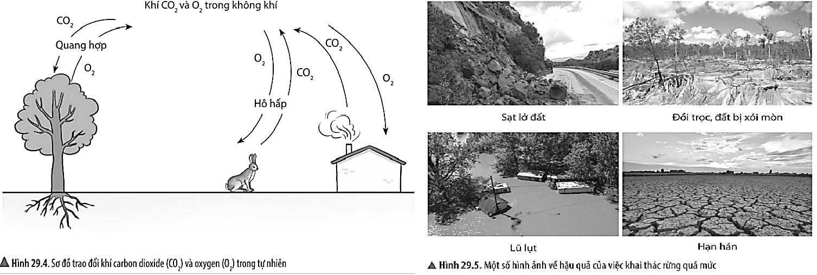

**Câu 4:** Cho các đại diện sinh vật: Cá mập, cá voi, chim cánh cụt, cóc, cá sấu, cua, thủy tức, giun đất. Hãy sắp xếp chúng vào các nhóm động vật đã học?

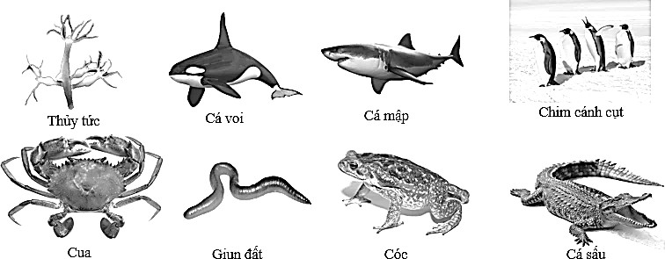

**Câu 5:** Quan sát hình ảnh một người đang kéo xe với một lực có độ lớn 100N.

* 1. 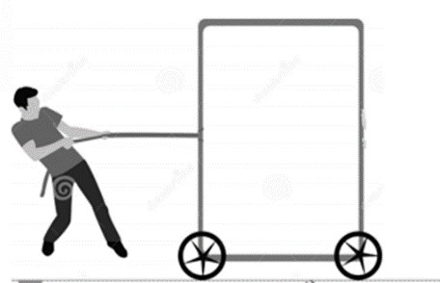Em hãy nêu kết quả tác dụng của lực? Lực này là lực tiếp xúc hay lực không tiếp xúc?
  2. Hãy biểu diễn lực đó trên hình vẽ? (tỉ xích 1cm ứng với 50N)

**Câu 6:** Cho lực tác dụng lên vật trong các trường hợp sau:

1. Lực của Trái Đất tác dụng lên bóng đèn treo trên trần nhà.
2. Lực của tay bạn Linh tác dụng lên cánh cửa để mở cửa.
3. Lực của chân cầu thủ tác dụng lên quả bóng.
4. Lực của nam châm hút thanh sắt đặt cách nó một đoạn.

Em hãy cho biết lực trong trường hợp nào là lực tiếp xúc, lực nào là lực không tiếp xúc?

**Câu 7:** Một lò xo có chiều dài tự nhiên 5cm được treo thẳng đứng, đầu dưới của lò xo có gắn một quả nặng khối lượng 50g. Khi quả nặng nằm cân bằng thì lò xo có chiều dài 8cm. Cho rằng độ dãn của lò xo tỉ lệ thuận với khối lượng vật treo. Hỏi khi treo quả nặng có khối lượng 100g vào lò xo thì chiều dài của lò xo là bao nhiêu?

**Câu 8:** Lực ma sát nào xuất hiện trong các hình ảnh dưới đây, lực ma sát đó có lợi hay có hại?

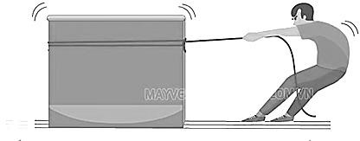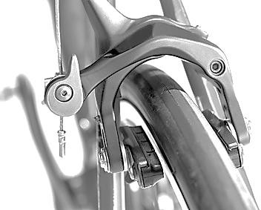

**Hình a**. Kéo một chiếc tủ nhưng nó vẫn đứng yên **Hình b**. Phanh xe đạp

**Câu 9:** Quan sát các hình ảnh dưới đây và cho biết trong các hoạt động đã có sự chuyển hóa từ dạng năng lượng nào sang những dạng năng lượng nào? Phần năng lượng nào là có ích, phần năng lượng nào là hao phí?

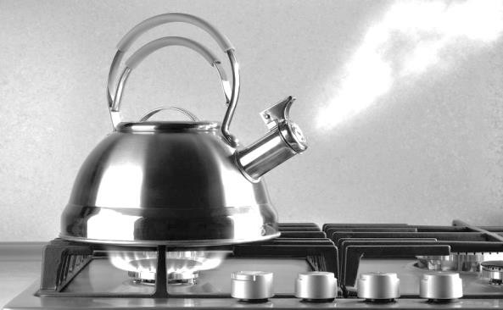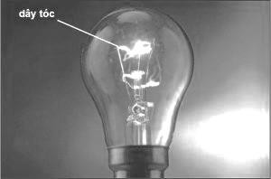

Hình a. Đun sôi ấm nước trên bếp gas Hình b. Bóng đèn điện đang sáng

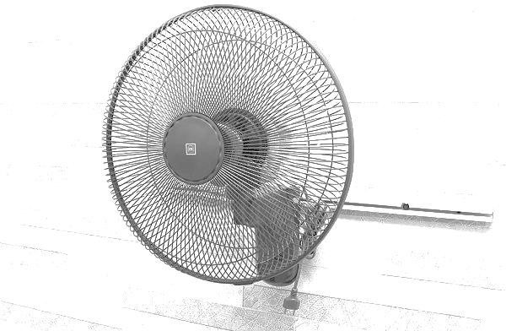 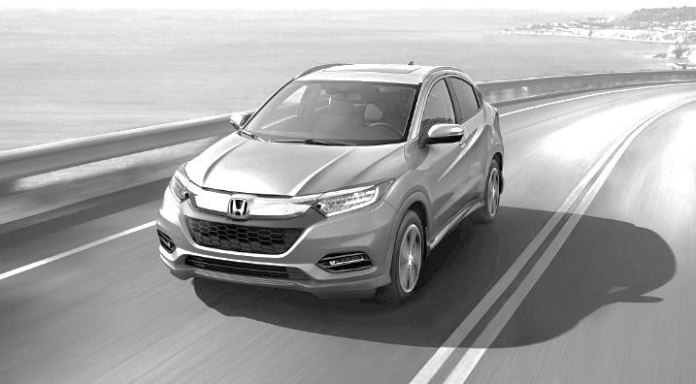

Hình c. Quạt điện đang quay Hình d. Ô tô đang chạy trên đường

### Câu 10:

**“ Giờ Trái Đất”** là một sự kiện quốc tế hằng năm, do [Quỹ Quốc tế Bảo vệ Thiên nhiên](https://vi.wikipedia.org/wiki/Qu%E1%BB%B9_Qu%E1%BB%91c_t%E1%BA%BF_B%E1%BA%A3o_v%E1%BB%87_Thi%C3%AAn_nhi%C3%AAn) khuyên các [hộ gia](https://vi.wikipedia.org/wiki/H%E1%BB%99_gia_%C4%91%C3%ACnh) [đình](https://vi.wikipedia.org/wiki/H%E1%BB%99_gia_%C4%91%C3%ACnh) và cơ sở [kinh doanh](https://vi.wikipedia.org/wiki/Kinh_doanh) tắt đèn điện và các thiết bị điện không ảnh hưởng lớn đến [sinh hoạt](https://vi.wikipedia.org/wiki/Sinh_ho%E1%BA%A1t_h%C3%A0ng_ng%C3%A0y) trong vòng 60 phút (từ 20h30 đến 21h30 (giờ địa phương) ngày thứ bảy cuối cùng của tháng 3 hàng năm). Bắt đầu từ năm [2007](https://vi.wikipedia.org/wiki/2007) ở [Sydney](https://vi.wikipedia.org/wiki/Sydney), số người tham gia chỉ có 2 triệu người. Nhờ các phương tiện truyền thông, số người năm [2008](https://vi.wikipedia.org/wiki/2008) là 50 triệu và năm [2009](https://vi.wikipedia.org/wiki/2009) là hơn 1 tỷ người,

hơn 4000 thành phố. Năm [2010](https://vi.wikipedia.org/wiki/2010) có 126 quốc gia tham gia.

Sự kiện tắt đèn trong vòng một giờ hưởng ứng Chiến dịch Giờ Trái đất năm 2022 sẽ diễn ra từ 20h30 đến 21h30, Thứ Bảy, ngày 26/3/2022.

*Ngoài biện pháp trên, em hãy đề xuất 3 biện pháp để tiết kiệm năng lượng trong các hoạt động hằng ngày?*

## **************************************